TEMELJI ORGANIZACIJE

- POJEM, POMEN in VRSTE ORGANIZACIJ

- Vpliv razvoja organizacijske znanosti
Organizacijska veda je razmeroma mlada znanost, ki ima lahko pri različnih avtorji različna pojmovanja. Razlogi za različno pojmovanje organizacije so številni, med njimi pa je odločilen ta, da se z organizacijo in organiziranjem ukvarjajo ljudi različnih poklicev (tehniki, pravniki, sociologi,...). Pripadniki različnih strok uporabljajo pri oblikovanju organizacije le delne prijeme (različni prijemi pri obravnavanju različnih vidikov organizacije).

Bistvena je tudi neustrezna opredelitev pojmov organizacije dela, organizacije podjetja ali organizacije.
V literaturi se pogosto najde navedbe, da je organizacija stara toliko, kolikor je stara človeška družba, ki je sicer točno, vendar ni določeno, saj ne pove za katero organizacijo gre. Organizacija se je torej razvijala vzporedno z razvojem proizvodnih sil dela in družbenoekonomskih odnosov. Z razvoj proizvodnih sil se je razvijala tudi organizacija dela (postala vse bolj zapletena).
Veliko bolj točna opredelitev je, da je organizacija dela stara toliko, kolikor je staro človeško delo. Organiziranje dela je nastajalo in se razvijalo sočasno z nastajanjem in razvojem dela (spremlja prve procese pridobivanja dobrin). Zajemalo pa naj bi usklajevanje proizvodnih tvorcev v neposredni proizvodnji. Tako različni avtorji pri opredeljevanju organizacije dela izhajajo iz zavestne človekove dejavnosti torej le kot proizvodno delo.
Zaradi novih tehnoloških in tehničnih dosežkov organizacija dela svoje težišče vse bolj prenaša iz faze izvajanja v fazo pripravljanja in uresničevanja, zato se vse pogosteje uporablja izraz organizacija podjetja.
Nekateri avtorji organizacijo dela in organizacijo podjetja enačijo, drugi pa menijo, da so med njima razlike. Po tej opredelitvi naj bi organizacija podjetja nastala z nastankom kapitalizma, nanašala naj bi se na celotno poslovanje, zaradi česar je organizacija dela samo temeljni del organizacije podjetja. V tem primeru je organizacija podjetja širši pojem kot organizacija dela, ker ne zajema zgolj usklajevanje proizvodnih tvorcev v neposredni proizvodnji, temveč tudi v drugih organizacijskih delih (osnovne dejavnosti in podporne dejavnost).

Pri opredeljevanju organizacije dela moramo izhajati iz dela, ki ga je mogoče različno pojmovati. Pojmovanje DELA:

- ožje pomeni opravljanje neposrednih aktivnosti v proizvodnem procesu. V tem pogledu je organizacija dela kot zavestna človekova dejavnost usklajevanja vseh proizvodnih tvorcev v neposredni proizvodnji.
- širše pojmovanje zajema vse proizvodne aktivnosti. V tem pogledu je organizacija dela razumljena kot usklajevanje vseh dejavnikov celotnega reprodukcijskega
procesa – celoten proces, ki se zgodi, da stvari izpeljemo (Denar1 (določena količina denarja)- Blago1- Proizvodnja - Blago2 (drugačno)/Storitve – Denar 2 (vnesli v reprodukcijski proces)). Delo v širšem pomenu pomeni ,da gre za vse aktivnosti tudi podporne. Taka opredelitev organizacije dela je enaka opredelitvi organizacije podjetja.

Klasična organizacijska znanost loči:
- ORGANSKO ORGANIZIRANOST je organizacija kot živ organizem tj. kot popolna, idealna celota. Po Babiču je celota s smotrno povezanimi deli, oda katerih vsak opravlja neko posebno funkcijo tako, da je delovanje posameznih delov usklajeno in usmerjeno k izvajanju skupne naloge. Ta teorija je imela močan vpliv na razvoj teorije organizacije, kar se opazi v uporabi izrazov kot so funkcija, organ, analiza ipd.
- MEHANISTIČNO ORGANIZIRANOST je organizacija kot mehanizem, kot popoln stroj oziroma depersonaliziran aparat, ki omogoča sistem dela in je zasnovan na racionalnih osnovah. Tak aparat mora delovati brez trenja, brez napak, povzročenih zaradi človeških slabosti in ne sme biti podvržena raznim subjektivizmom.

Kritike mehanistične in organske organiziranosti je, da imata vrsto pomanjkljivosti. Pripadniki teh teorij so težili k izenačevanju nečesa, kar se objektivno ne more izenačiti, in sicer popolnosti pri obravnavanju in izgrajevanju organizacije kot avtomata, kot depersonalizacija pri njenem projektiranju ipd.. Ekstrema nista mogoča, obstajajo le vmesne kombinacije.

- Osnovni pomeni besede ‘ORGANIZACIJA’

grško ‘ORGANON’ pomeni naprava, orodje, priprava oziroma nek pripomoček za lažje, učinkovito izvajanje dela. V latinščini izhaja iz besede ‘ORGANIZARE’, kar pomeni spojitev posameznih delov (organov) v celoto, zgradbo; organiziranje

Ravno zaradi teh različnih pojmovanj se je pojavilo 7 pomenov besede ‘ORGANIZACIJA’:

- organizacija kot sistem je kompozicija naravnih in tehničnih prvin,
ki se združujejo, da bi s svojim delovanjem ustvarile osebne ali
družbene cilje. Je torej kot človeška tvorba, ki si jo je izmislil
človek in uresničuje svoje cilje s svojim delovanjem - organizacije
- organizacije kot proces oblikovanja organizacijskega sistema torej 3O
organiziranje - proces, s katerim pridemo do organiziranosti,
ki jo želimo imeti
- orgaizacije kot dejavnost organiziranja - organiziranosti

Pri opredelitvi organizacije se pojavlja t.i. 3O, torej organizacija, ki se jo enači z delovno celoto, ki uresničuje določene cilje na različnih področjih; 1.2.08

- kot konkretna organizacijska oblika, ki nastane kot posledica organizacijskih dejavnosti oziroma procesa organiziranja.

- kot kakovostna lastnost družbenih pojavov in odnosov (označuje stanje v neki organizaciji, ustanovi, politični organizaciji ipd.)

- kot splošna oblika konstituiranja medsebojnih odnosov udeležencev organizacije.

- kot znanstvena disciplina z uporabo znanstvenih metod raziskuje, proučuje in oblikuje zakonitosti, metode, tehnike in načela o tem, kako organizacije nastajajo delujejo, se prilagajajo spremenjenim razmeram notranjega in zunanjega okolja ter se likvidirajo.

Osnovni pomeni so različni, vendar medsebojno povezani, saj se delo lahko organizira le v organizacijski enoti, ki je kot organizacija rezultat organiziranja. Vsak posameznik bi moral razlikovati vsaj tri ključne pomene, in sicer:

- ORGANIZACIJA DELA (primerna bi bila uporaba pojma ureditev dela)
- ORGANIZACIJA PODJETJA (lahko razumemo kot zgradba različnih prvin)
- KOT ORGANIZACIJSKA ENOTA ali POSLEDICA ORGANIZIRANJA (združba – podjetje, država, društvo,..)

Z organizacijo se ukvarjajo naslednji sklopi ved, in sicer veda o organizaciji dela (urejanje dela), organizacijska vede, ekonomske in poslovne vede ter poslovno-organizacijske vede.

- Cilji in organizacija

CILJI so želeni izidi, ki jih človek želi doseči s svojim delovanjem. Organizacijo postavljajo ljudje, da bi z njo lahko uresničevali določene cilje (primeri: opraviti storitev, pridelati pridelek, izdelati izdelek itd.). Glede na cilj si človek organizira delo, človeku tudi narekuje smer kako naj svoje delo organizira. To pomeni, da je vsaka organizacija ustanovljena za uresničevanje določenih ciljev.

Cilji se tako delijo na PRIMARNE (določeni z družbeno-ekonomskim sistemom, s poslovanjem želi podjetje doseči ustrezen dobiček ali na splošno ekonomski uspeh) in SEKUNDARNE, ki so izpeljani iz primarnih (podjetja si morajo sočasno še prizadevati za varno naložbeno premoženje vlagateljev, ohranitev podjetja, razvoj podjetja, zadovoljevanje potreb družbe, obveznosti podjetja do širšega okolja ter skrb za zaposlene itd.).

- Zakonitosti, metode, načela in organizacija

Predmet preučevanja toerije organizacije so sociotehnični sistemi. Teorija organizacije raziskuje in oblikuje zakonitosti, metode, tehnike, načela in organizacijskega sredstca za organiziranje, vodenje in prilagajanje sociotehničnim sistemom.

Fromalno organizacijo kot odprt sistem sestavlja (določeni) niz medsebojno odvisnih sestavin, ki delujejo medsebojno, da bi se dosegli določeni cilji. Skupne značilnosti odprtih sistemov se imenujejo zakonitosti organizacije, ki so:

- sprejem energije (input – zaposlovanje ljudi, nabava materialov itd.)
- preoblikovanje energije (throughput - obdelava materialov, usposabljanje ljudi, izdelovanje izdelkov, opravlja storitve itd.)
- dajanje izložkov okolju - izid (output – svojemu okolju daje posamezne učinke, in sicer izdelki/storitve/pridelke)
- dejavnosti v organizaciji imajo ciklično naravo torej sistemi kot krožno zaporedje dogodkov (prodani izdelki zunanjemu okolju zagotvaljajo ponovne vire za ponovni ciklus dejavnosti)
- upiranje entropiji (razpadanju)
- sprejem informacij in negativno povratno delovanje (information input, negative feedback)
- nenehno gibanje stabilnih stanj zaradi izmenjave energije (izmenjava energije omogoča odprtim sistemom, da se obdržijo, so v nenehnem gibanju)
- diferenciacija funkcij (široke organizacijske oblike zamenjujejo specilizirane naloge)
- doseganje končnega stanja glede na različne začetne možnosti in poti

* Klasična orgnaizacijska teorija je obravnavala organizacije kot zaprte sisteme. Tako gledanje je vodilo k temu, da niso upoštevali različnih okoliščin in narave organizacijske odvisnosti od okolja, v katerem je organizacija delovala.

Pomembno področje proučevanja organizacijske teorije je tudi proučevanje metod za organiziranje, upravljanje in vodenje ter razvijanje sociotehničnih sistemov. Najpomembnejše metode znanstvene organizacije so delitev dela, racionalizacija, standardizacija, tipizacija, unifikacija, diverzifikacija ter skupinska tehnologija.

Fayol (1841-1925) je bil eden prvih raziskovalcev načel v organizaciji, ki je opredelil temeljna načela organizacije, ki jih lahko razvrstimo v tri temeljne skupine, in sicer:

- Tista načela, ki se nanašajo na delitev dela, in sicer
  - delitev nalog, da bi lahko proizvajali več z enakim trudom, pa tudi kot splošnega pogoja za vsako učinkovito delo in specializacijo,
  - oblast in odgovornost (razdeliti oblast kot moč za doseganje poslušnosti v organizaciji. Odgovornost je potrebno razumeti kot sankcijo, ki spremlja izvajanje moči).

- Tista načela, ki se nanašajo na tradicionalno strukturo avtoritete, in sicer
- Disciplina, ki predpostavlja ubogljivost za natančno in aktivno izpolnjevanje ukazov vodilnih,
- enotnost ukazovanja (podrejeni morajo dobiti ukaze samo od enega nadrejenega),
- enotnost vodenja oz. usmerjanja, kar pomeni en nadrejen, en program za usmerjeno delovanje k želenemu cilju. Enotnost usmerjenja je pogoj za enotnost vodenja,
- podrejanje posameznih interesov splošnim interesom, pomeni, da moramo zagotoviti, da bodo cilji posameznikom vedno podrejeni splošnim ciljem podjetja,
- Centralizacija (centralizirano ne enem samem mestu),
- hierarhija, red (od najbolj do najmanj odgovornega dela, vzpostavitev materialnega reda).

- Ter tista načela, ki se nanašajo na vodenja zaposlenih, in sicer
- pravičnost (spoštovanje pravil obnašanja za vse zaposlene),
- stabilnost osebja (želja po stalni zaposlitvi istih ljudi),
- iniciativnost (dajanje različnih predlogov, ki bi izboljšala poslovanje),
- enotnost oz. strnjenost osebja.

    - ORGANIZACIJSKE STRUKTURE IN STRUKTURE ORGANIZIRANOSTI

- Pojem organizacijskih struktur in strukture organiziranosti

ORGANIZACIJSKA STRUKTURA ≠ STRUKTURA ORGANIZIRANOSTI

Struktura organiziranosti je izid organiziranja in kaže na statični vidik organiziranosti odnosov med nosilci organizacijskih nalog. Kljub vsemu se opredelitve med seboj razlikujejo, in sicer po Kralju so strukture raznovrstne kombinacije sestavin, ki povezano sestavljajo organsko celoto in so medsebojno odvisne. Chandler pravi, da je struktura sredstvo za integrirano uporabo obstoječih virov v organizaciji, Perić pa da je struktura oblikovana iz povezav med dejavniki, ki sestavljajo organizacijo. Po Perrowu je struktura sistem odnosov med ljudmi, da se opravi določeno delo, Možina pa pravi, da s strukturo označujemo shemo organizacije, predpisane vloge, predpise in druga določila.

Struktura organiziranosti je torej razporeditev organizacijskih zmogljivosti (kadrovski, finančni, materialni in drugi viri) po različnih organizacijskih osnovah. Strukturo organiziranosti oblikujejo naloge, nosilci nalog in njihova medsebojna razmerja, prikažemo jo z organizacijski shemo.
Z vidika skupne naloge organizacije in oblikovanja organizacijskih osnov ločimo:

  - Strukturo MAKROorganiziranosti
Je temeljna zgradba organizacijskih osnov, ki prikazuje prvo razčlenitev skupnega poslovanja organizacije glede na različne posle, vezane na poseben predmet poslovanja (primer na razvoj, nabavo, proizvodnjo,prodajo, nadzor kakovosti ipd.) npr. sektorji.

  - Strukturo MEZOorganiziranosti
Je zgradba organizacijskih enot najnižje sestavljenosti oziroma skupnih delovnih mest (referati, računovodstvo, tajništvo ipd.) z razporeditvijo nalog in logično razporeditvijo pristojnosti in odgovornosti.

  - Strukturo MIKROorganiziranosti
Je razporeditev nalog po delovnih mestih v organizacijskih enotah, z vsemi odnosi med nosilci nalog kakor tudi med različnimi organizacijskimi enotami.

- Vplivni dejavniki za organiziranje struktur

Vplivni dejavniki so vsi tisti, ki vplivajo neposredno ali posredno na strukturiranje in oblikovanje organiziranosti. Ti dejavniki so številni in različni, odvisno pač od tega, ali izhajajo iz okolja, v katerem organizacije deluje ali iz same organizacije, delijo pa se na zunanje in notranje dejavnike.

- ZUNANJI VPLIVNI DEJAVNIKI za organiziranje struktur

Organizacija je v stalni interakciji z okoljem, v katerem deluje. To povzroča neravnotežje med organizacijo in okoljem. Okolje vpliva na organizacijo, pa tudi organizacija na okolje. Ti vplivi so številni in raznovrstni, in sicer globalne družbene vrednote (vsakemu družbenoekonomskemu sistemu ustreza model organiziranosti, ki ga opredeljuje vrednostni sistem, torej vrednote in pravila, družbenoekonomske ureditve družbe; v sodobnih razmerah dela in poslovanja pa se opaža pretežno vpliv splošne kulture), institucionalne razmere (določene so s samim družbenoekonomskim sistemom – splošne in objektivno dane delovne razmere organizacije, torej ekonomska politika in pozitivni predpisi ter poznavanje pravnih norm), trg (vpliva s svojo širino in zahtevami glede cene, kakovosti itd.; nekatere organizacije delujejo v ustaljenem, druge v neustaljenem okolju) ter razvoj tehnike in znanosti (čim bolj je poslovanje organizacije dinamično, tem pogosteje je treba spreminjati in prilagajati strukturo organiziranosti).

- NOTRANJI VPLIVNI DEJAVNIKI za organiziranje struktur

Na strukturiranje notranjih odnosov organizacije vplivajo tudi njene posebnosti. Najpomembnejši notranji vplivni dejavniki pa so strategija poslovanja (strategijo se lahko obravnava v povezavi s filozofijo, politiko in strukturo), vrsta uporabljene tehnologije (tehnologija določa strukturo nalog, ta pa določa strukturo organiziranosti), kadrovska struktura (zaposleni vplivajo na gradnjo strukture organiziranosti s svojim znanjem, sposobnostmi in navadami), vrsta izdelkov (opredeljuje način organiziranja proizvodnje, določa ali bo imela organizacija posamično, serijsko ali množično proizvodnjo ipd.), stopnja raznovrstnosti (diverzifikacija – organizacije z visoko stopnjo diverzifikacije morajo imeti razmeroma samostojno organizacijske enote), velikost (velike organizacije drugače organizirane kot majhne), lokacija (organizacije z dislociranimi enotami so organizirane drugače kakor organizacije, ki imajo vse obrate koncentrirane na enem mestu), vodstvo (izbere strukturo organiziranosti, ki je v skladu z njegovo vodstveno filozofijo, prilagaja strukturo organiziranja vsem spremembam v organizaciji in okolju), tradicija (preveliko upoštevanje tradicije je posledica odpora proti novostim).

- Cilji in načela strukturiranja sodobne organizacije

Temeljna cilja pri strukturiranju organizacije sta stabilnost in fleksibilnost (prožnost). Stabilnost : fleksibilnost predstavljata organizacijsko ravnotežje, ki mora biti doseženo v vsakem primeru oblikovanja strukture organiziranosti.
Z oblikovanjem strukture organiziranosti želimo doseči njeno čim večjo trajnost oziroma stabilnost, stabilnost strukture organiziranost pa pomeni njeno togost. Zaradi vse večje nestabilnosti okolja so spremembe v organizaciji vse pogostejše. Neprilagajanje zahtevam okolja znižuje organizacijsko učinkovitost, zato se postavlja prožnost kot drugi temeljni cilj organiziranja struktur. Fleksibilnost se kaže v manjši formalizaciji in pripravljenosti ljudi, da sprejmejo nove naloge oziroma večje pristojnosti ljudi.

Temeljni načeli strukturiranja predstavljata centralizacija (izražena v zahtevi, da se nekaj dogaja na enem mestu oziroma pod enim vodjem) in decentralizacija (zahteva, da se ista naloga opravlja na več mestih oziroma pod različnimi vodji).
Prednost centralizacije so pomanjkljivosti decentralizacije in obratno. Centralizacija povzroča specializacijo (če je prevelika, otežuje izvajanje nalog), ugodno vpliva na stroške, glede na spremembe okolja pa je pomembna decentralizacija, ki se kaže v večji avtonomiji in prostosti posameznikov in delovnih skupin.
Pri oblikovanju strukture organiziranosti vsake organizacije moramo doseči organizacijsko ravnotežje med centralizacijo in decentralizacijo, in sicer centralizacija : decentralizacija = organizacijsko ravnotežje.

- Vrste struktur organiziranosti

Z vidika odnosa med delom in celoto razlikujemo naslednje vrste organiziranosti, in sicer:
  - funkcijsko
  - Produktno (divizijsko, panožno)
  - Matrično
  - trapezoidno
  - mrežno in virtualno
  - procesno.

- Funkcijska struktura organiziranosti

ZNAČILNOSTI:
Funkcijska struktura organiziranosti je centralizirana. Oblikovana je na zahtevi, da se s posebnim predmetom dela in poslovanja povezane in medsebojno odvisne delne naloge opravljajo pod enim vodstvom. Funkcije organizacijsko oblikujemo v optimalno število področij, sektorjev oziroma služb.
Je najpogostejša in se uporablja že od nastanka prvih industrijskih podjetij, torej je tudi najstarejša. Primerna je predvsem za stabilno okolje. V razmerah sodobne industrijske proizvodnje se uporablja v manjših industrijskih podjetjih, za države v razvoju pa je značilna tudi za veliak podjetja.

PREDNOSTI:
Prednost je v njeni racionalnosti, saj se naloge opravljajo pod enim vodjem, kar povzroča manjše stroške, povečuje specializacijo in profesionalizacijo ljudi itd.

SLABOSTI:
V nestabilnem okolju se pokaže njena disfunkcionalnost, kajti funkcijska struktura organiziranosti spremembam ni prilagodljiva, komuniciranje je počasno, odločitve se počasi sprejemajo in uresničujejo, izidi razvojnega dela se težko prenašajo v proizvodnjo.

Slabosti funkcijske strukture so začeli postopno odpravljati z organiziranjem štabnih enot na funkcijskih in srednjih ravneh. Štabne enote ne odločajo in ne posegajo v kontinuiteto proizvodnje oziroma poslovanja, pač pa pripravljajo odločitve

DIREKTOR

PRODAJA

KADRI

PROIZVODNJA

ŠTABNE ENOTE

ŠTABNE ENOTE

NABAVA

FINANCE

- Panožna (produktna, divizijska) struktura organiziranosti

Razlogi za tovrstno strukturo organiziranosti so bodisi, da je podjetje preveliko, kar povzroča težje usklajevanje, bodisi, da so proizvodi, ki se proizvajajo, med seboj različni kot tudi, da so proizvodnje enakih proizvodov med seboj oddaljene ter da se proizvodi nudijo različnim uporabnikom (vojska/širša potrošnja).

ZNAČILNOSTI:
Je decentralizirana struktura organiziranosti, ki temelji na zahtevi, da morajo biti posamezne funkcije organizirane decentralizirano na ravni proizvodnega programa oziroma programsko tržne celote ali panoge v proizvodnem podjetju. Velika podjetja razdelimo na več manjših podjetij.
Osnova za organiziranje funkcij je program proizvodnje. Organiziranost ni monolitna, pač pa njeno notranjo organiziranost oblikujejo profitni centri (pod pogojem, da je možno meriti in vrednotiti vse vložke/izide). Načelo, ki ga pri organiziranju upoštevamo, je avtonomna decentralizacija ob neprisilni integraciji skupnih funkcij (npr. nabava, razvoj, trženje ipd.). Odločanje je decentralizirano (kolegijsko), ker se vse pomembnejše odločitve sprejemajo naravni programa (uprava in člani posameznih programov).

PREDNOSTI:
Z divizijsko organiziranostjo dosežemo večjo prožnost, fleksibilnost, kar je tudi temeljni cilj sodobne organizacijske zgradbe. Fleksibilnost se kaže v temeljnih zahtevah vsake organizacije, in sicer obvladati konkurenco z inovacijami in stalnim zniževanjem stroškov.

SLABOSTI:
Slabosti se najpogosteje kažejo v težnji po prevelikem osamosvajanju posameznih programov v proizvodnje. Med panogami se lahko razvije prevelika konkurenca (jo delno spodbujajo, saj jo štejejo kot gonilo napredka).
Rešitev pomanjkljivosti bi bila, da bi morali strukture posameznih enot oblikovati tako, da delujejo druga z drugo ne druga proti drugi.

- Matrična struktura organiziranosti

ZNAČILNOSTI:
Razvili so jo v 70. letih prejšnjega stoletja. Avtorji matrične strukture organiziranosti so predpostavljali, da bo ta zamenjala divizijsko strukturo organiziranosti v velikih podjetjih, vendar se je počasi uveljavljala. Je kombinacija funkcijske in divizijske strukture organiziranosti. Je stalna ali začasna. Terja timsko delo, ki pa je še zelo slabo razvito, saj zahteva usposobljene ljudi. Zahteva tudi visoko zavzemanje ljudi za organizacijske cilje.
Uveljavila se je v projektnih ali projektantskih organizacijah, vendar ne velikih in organizacijah heterogene proizvodne sestave je srednjega obsega.

PREDNOSTI:
Sodelavci so v taki organizaciji enakopravni. Omogočeno je učinkovito izkoriščanje resursov, kaže se v večji fleksibilnosti, tokovi informacij so odprti, vendar se ni uveljavila kot so pričakovali raziskovalci.

SLABOSTI:
Slabosti so predvsem v skupnem odločanju, kooperativnem, dvojnem vodenju ter pristojnosti posameznikov so omejene in slabo opredeljene. Nepoznavanje timskega dela in organizacijska nestrpnost povzročata, da timska organiziranost ne daje takih izidov, kot bi jih lahko. Enakopravno sodelovanje se ne more vnaprej formalizirati, zato lahko prihaja do konfliktov.

- Trapezoidna struktura organiziranosti

Nastaja v več razvojnih stopnjah in obliki organiziranosti, in sicer:

- Deteljičasta
C. Handy je razvil organiziranost, ki je podobna detelji. Detelja ima tri liste, ki so povezani s steblom. List oziroma deli so ločeni, vendar predstavljajo celoto, tako kot je to v delujočih in razvijajočih se organizacijah. En list zajema jedro strokovnih sodelavcev, drugi spreminjajoče in občasno zaposlene sodelavce, tretji pa pogodbene partnerje zunaj organizacije.
Ta model opozarja, da gre razvoj v smeri majhnih timov. Organizacijo sestavlja tudi vrsta partnerjev, kar omogoča prožnost pri njenem delovanju (prepričevanje visoko izobraženih sodelavcev, da nudijo svoje storitve organizaciji v samostojnih enotah, ki delujejo zunaj organizacije).

- Satovje

Z ločevanjem oziroma razdruževanjem nastane veliko število samostojnih manjših enot, ki predstavljajo v medsebojni povezanosti obliko satovja. Manjše samostojne enote so ločene, vendar blizu druga drugi, kakor čebele, ki v teh celicah potrebujejo matico, da jih drži blizu. Matica v panju ni osamljen vodja, vendar ima svojo vlogo, kakor druge čebele v panju. Te vloge so posledica kombinirane delitve dela in funkcijske soodvisnosti, kar omogoča delovanje za uspešnosti panja.

- Trapezoidna
Značilna je za velike organizacije. Trapez ima dve vzporedni stranici. Strateški menedžerji in operativni vodje delujejo v ravni ploskvi, ker poosebljajo rimsko delo, vendar je zgornja ploskev manjša od spodnje. Drugi dve stranici tega štirikotnika sta lahko pod katerikoli kotom, ker kontrolni razpon ni stalen, temveč spremenljiv. Celoten model je zgrajen tako, da omogoča učinkovitost vodenja timov.

- Mrežna in virtualna struktura organiziranosti

ZNAČILNOSTI:
Dinamična mreža je razmeroma nova oblika. Značilnost te strukture je, da je nevidna, saj je bistvo povezava podjetij,ki med seboj sodelujejo pri proizvodnji kompleksnega izdelka, storitve ali projekta prek računalnikov. Pri projektu sodelujejo vsi brez fizične združitve (primer hokejske palice, ki oblikujejo in zasnujejo v Skandinaviji, konstruirajo v ZDA, izdelajo v Koreji, distribucija pa poteka preko japonske multinacionalke).
Posebna oblika mrežne strukture je znana tudi kot virtualna organiziranosti podjetja. Virtualna organiziranost je začasna mreža podjetij (proizvajalcev, kupcev, dobaviteljev), od katerih ima vsako določene kompetenčne sposobnosti, ki so se združila za izvajanje določene naloge (trudijo se za skupen uspeh).
Potrebe po virtualni organiziranosti nastopijo takrat, ko se podjetje sreča s prezahtevno nalogo, ki je lahko tudi posledica lastnih raziskav, kjer so odkrite neke zmožnosti, ki presegajo kompetenčne sposobnosti podjetja ali pa nima dovolj finančnih sredstev, distribucijske mreže ipd.
Združitev podjetij je lahko začasna ali trajna, odvisno od cilja združevanja – imajo skupno usodo, skupaj razvijajo nov izdelek, skupaj delijo dobiček, stroške, tehnološke dosežke, dostop na trg, distribucijske poti idr.
Temelji na popolnem zaupanju udeležencev. Udeleženci imajo vpogled v medsebojne načrte, plane, strategije razvoja itd.

PREDNOSTI:
Prednosti strukture organiziranosti v obliki dinamične mreže so v visoki stopnji fleksibilnosti, izrabi človeških virov in večji učinkovitosti ter poslovni uspešnosti. Ta oblika organiziranja omogoča, da se pri enem projektu zbere veliko več znanja brez dodatnega zaposlovanja.
Poteka dobra informacijska podpora, kar pomeni, da ima vsako podjetje dostop do baze podatkov drugega podjetja. Kupci oziroma naročniki sodelujejo v razvoju želenih izdelkov. Dobavitelji poznajo želje, potrebe in načrte naročnikov. Vsi se torej trudijo zadovoljiti virtualnega kupca.

SLABOSTI:
Virtualna organiziranost zahteva visoko stopnjo discipliniranosti udeležencev pri izpolnjevanju obveznosti (dobavni roki, stroški, zahtevana kakovost), kajti če do tega ne pride, ima to lahko velike posledice za celotno virtualno organiziranost.
Čvrsta povezanost močnih podjetij lahko privede do monopola. Posledica je, da nihče ne more prodreti na področja, ki ga želijo virtualno močna podjetja.
Virtualna organiziranost omejuje prostost menedžerjev, obenem pa morajo menedžerji hkrati uspešno voditi lastno podjetje in varovati lastne interese.

- Procesna struktura organiziranost

ZNAČILNOSTI:
Nove metode in tehnike o prenovi že obstoječih organizacij, ki so jih razvili v ZDA, imenujejo BPR (business process reengineering = korenito preurediti procese). Celoten proces poteka tako, da ga ne izvedemo v vsaki funkciji posebej, ampak se funkcijsko povežemo. Preurejanje zavrača stare nazive kot so oddelki, enote, skupine ipd. S procesno organizacijo tako preidemo od navpične (oddelki, enote itd.) na vodoravno organiziranost (glavni in podporni procesi). Praviloma ima procesna organiziranost tri ravni, in sicer vrhovnega vodjo (generalni menedžer), vodje procesov in time znotraj procesov.
Procesi so oblikovani tako, da zajemajo vse posebnosti, ki omogočajo samostojno delovanje (lasten razvoj, proizvodnja, distribucija). Ta struktura je primerna samo za procese, ki so popolnoma neodvisni drug od drugega, kar pomeni, da razpolagajo z vsemi potrebnimi zmogljivostmi za proizvodnjo lastnih izdelkov.
Primerna je za tiste organizacije z enotnim sistemom dela, ki odseva v celovitem procesu. To omogoča oblikovanje zelo svobodne strukture organiziranosti, ki ni hierarhična. Terja ustrezno računalniško podporo za zbiranje podatkov in tesno povezovanje z dobavitelji.

PREDNOSTI:
Procesna organiziranost terja ozko povezovanje z dobavitelji in naročnikov. Sodobna procesna organiziranost tako vzpostavlja neposredno zvezo med dobavitelji, proizvajalci in kupci. Na ta način proces postane tim, ki je lahko sestavljen iz različnih priložnostnih timov, ki se lahko svobodno združujejo in razdružujejo ter delujejo svobodno znotraj procesa, ki mu pripadajo. S tem zmanjšuje števila hierarhičnih ravni.

SLABOSTI:
Izgubi se srednji management, prihaja do odpuščanja. Manjše so potrebe po zaposlenih v delavnicah in pisarnah zaradi združevanja nalog, kar je demotivirajoče za zaposlene. Ni več napredovanja navzgor, zato so potrebni drugačni načini motiviranja/nagrajevanja. Potrebna je hkratno izboljšanje in učinkovito poslovanje kot tudi usmerjenost v prihodnost in dolgoročne cilje.

Procesna organiziranost ni primerna tam, kjer ni preglednosti nad procesi in kjer funkcij ni mogoče deliti na dele, ki bi jim dodelili posameznim procesom.

- Strukture organiziranosti sodobnih podjetij

Nova ekonomija ponuja nove možnosti organiziranja organizacij. Sodobna podjetja so še bolj virtualno organizirana in na podlagi združevanja.

Tapscott je postavil 3 temeljne skupine oziroma faze organiziranosti, in sicer:
- organiziranost podjetij in drugih organizacij v industrijski dobi (podjetja in organizacije industrijske dobe, ki delujejo po klasičnih organizacijskih načelih; osnovne oblike so funkcijska, divizijska in delno tudi projektna)
- virtualna organizacija (bolj prilagodljive oblike; prve oblike klasične mrežne organiziranosti) ter
- skupnost e-poslovanja.

Skupnost e-poslovanja (SEP) je »omrežno podjetje/organizacija«, ki v mreži sodeluje s svojo ponudbo in povpraševanjem. V SEP so znani tri ravni povezovanja, in sicer omrežno podjetje, skupnost e-poslovanja in gospodarska panoga.

Tapscott razlikuje več vrst SEP, zatorej so zvrsti skupnosti e-poslovanja

SAMOORGANIZAJOČ  NADZOR  HIERARHIJA | ODPRT TRG | POVEZAVE
SAMOORGANIZAJOČ  NADZOR  HIERARHIJA | ZDRUŽEVANJA | VREDNOSTNA VERIGA
SAMOORGANIZAJOČ  NADZOR  HIERARHIJA | VISOKA INTEGRACIJA NIZKA

- Združevalec je vrsta mreže, za katero je značilno, da je v ospredju organizacija, ki povezuje druga podjetja in organizacije v odnosu do kupca.
- Povezovalec oziroma vrednostna veriga je usmerjena v optimiranje poslovnega procesa
- Odprt trg pomeni ,da oblikuje virtualni prostor vrednosti, kjer imajo kupci možnost izbire
- Povezave so odvisne od razvojnih strategij sodelujočih organizacij.

- Projektna organiziranost v omreženi organizaciji

Značilnost sodobnih organizacij je dinamičnost, prožnost in sposobnost hitrega prilagajanja in prepletanja poslovnih procesov. Obstajata dve glavni vrsti poslovnih procesov, in sicer:
- kontinuirani oziroma ponavljajoči se (značilni za serijsko in množično prozivnodnjo)
- enkratni oziroma neponavljajoči se. Imajo naravo projektov (v mrežni organiziranosti se taki enkratni projekti lahko izvajajo v okviru ene, dveh ali več organizacij ali celotne mreže sodelujočih podjetij).

- Grozdenje

Posebne oblike struktur organiziranosti so tudi t.i. grozdi (angl. Clusters), kjer se proizvodne in storitvene organizacije poslovno povezujejo v grozde, da bi lažje uresničevali želene cilje. V grozdu so poslovno povezane organizacije, ki kakor koli sodelujejo pri proizvodnji celovitega izdelka.
Poznani so npr. grozi avtomobilske industrije (poslovno povezujejo organizacije, ki izdelujejo sestavne dele za avtomobile), turistični grozdi, prevozni grozdi, tekstilni grozdi itd.

Pomemben je Transportno-logistični grozd.(TLG). To je interesno združenje, ki članicam pomaga pri nastopu na tujem in domačem trgu ter pridobivanju znanja.
Razlogi za tovrstno povezovanje so skupna vlaganja, kar znižuje obremenjenost članic in izboljšuje razmerja koristi/stroški; skupna analiza trgov in konkurence; pridobivanje novega znanja, boljši pretok informacij in znanja; večjo možnost rasti in močnejši »image«; izboljšanje ponudbe storitev; učinkovit promet in transport, s tem pa tudi učinkovito transportno logistično dejavnost.

    - METODE RAZISKOVANJA ORGANIZACIJSKE UREJENOSTI

- Pojem entropije

Podjetja so materialnociljni,nedeterminirani in dinamični organizacijski sistemi, za katere je značilno, da so umetne tvorbe, sestavljene iz tehničnih in naravnih podsistemov, ki težijo k dezorganizaciji, če nismo sposobni postaviti postavljenega ravnotežja.
Posamezni podsistemi ohranijo v organizacijskem sistemu nekatere svoje značilnosti in težijo k svojim ciljem, ki so lahko različni glede na cilje organizacije. Ta sistem je le organizacijska oblika, ki povezuje določeno število podsistemov in tako omogoča njihovo delovanje za doseganje skupnega sinergijskega učinka.

Za smiselno uresničevanje želenih ciljev mora imeti vsaka organizacija ustrezne poslovne zmogljivosti, ki morajo biti zastopane v človeških, materialnih in finančnih virih. Tako so prvine organizacije vložki, procesi, izidi.

Za vsako organizacijo je potrebna struktura poslovne zmogljivosti, torej vložka. To strukturo poslovne zmogljivosti se lahko opazuje z vidikov ljudi s svojim znanjem in sposobnostmi, predmeti dela, delovnimi sredstvi, storitve, denar in informacije.
Za uspešno doseganje želenih ciljev je potrebno kakovostno, količinsko in časovno uskladiti vse poslovne zmogljivosti, sicer lahko pride do izgub v poslovnem procesu, ki znižujejo uspešnost uresničevanja organizacijskih ciljev.

Izidi (izložki) so funkcija poslovne zmogljivosti (vložka). To so dosežki glede na postavljene cilje, ki morajo biti materialni in nematerialni. Primer so zadovoljevanje družbenih potreb, doseganje pozitivnega finančnega izida ter druga pričakovanja. Manjše kot so izgube v poslovnem procesu, bolj ugoden je izid proizvodno-poslovnega sistema.

Prvine poslovne zmogljivosti preoblikuje proizvodno-poslovni sistem v želene izide v svojem preoblikovalnem procesu. Poslovni proces pomeni preoblikovanje prvin vložka v izide poslovanja (izložek), ki se mora odvijati po načelu racionalizacije, s čim manj izgubami.

Kljub vsemu izgube v sestavinah poslovne zmogljivosti (vložka) pri njihovem preoblikovanju v izid (izložek) v poslovnem procesu označujemo z ENTROPIJO, ki je mera za stopnjo dezorganizacije v poslovnem sistemu. Velikost izgub opozarja na večjo ali manjšo entropijo pri mobilizaciji prvin poslovne zmogljivosti v poslovnem procesu.

Vzroki za entropijo so različni, in sicer najvplivnejši so tisti, ki izhajajo iz neustrezne strukture prvin poslovne zmogljivosti (primer je, če imamo visoko produktivne stroje in sodobno tehnologijo, vendar nimamo ustrezno usposobljenih delavcev) in pomanjkljivega sinergijskega delovanja teh prvin (večja usklajenost, manjša entropija/ manjša usklajenost, večja entropija).

Na entropijo v poslovnem sistemu vplivajo tudi posredovalci, s katerimi nadziramo, pospešujemo in vzdržujemo delovanje prvin poslovnega sistema. Tako razlikujemo nadzorne (so npr. plan proizvodnje, plan prodaje, plan stroškov, materialni in časovni normativi, merjenje, ukrepanje), pospeševalne (so npr. usposobljenost ljudi, študij dela, časa in delovnih priprav itd.) in vzdrževalne (so npr. preventivni zdravstveni pregledi, preventivno vzdrževanje strojev in naprav, druge oblike varovanja ljudi .. ) posredovalce.

- Postopek analiznega ocenjevanja organiziranosti

Za zmanjšanje entropije in izboljšanje izida poslovnih zmogljivosti, moramo razpolagati z ustreznimi izvajalnimi metodami in tehnikami, in sicer z:

- anamneza (popis pomembnih podatkov),
- diagnoza (proučitev zbranih podatkov),
- analiza (spoznavanje vzrokov),
- terapija (opredelitev in izbira metod in tehnik za oblikovanje posredovalcev)m
- uvajanje sprememb,
- nadziranje in popravki, temu pa sledi učinkovita organizacija.

Pri anamnezi najprej opišemo stanje v poslovanju organizacije tako, da izberemo pomembne podatke. Nato z analizo razčlenjujemo zbrane podatke z anamnezo, jih primerjamo z vnaprej postavljenimi standardi ter vzroke za entropijo. Pri diagnozi spoznavamo vzroke entropije, presojamo možnosti za njihovo odpravo in uvajamo ukrepe za izboljšanje izidov. Terapija zajema opredelitev in izbiro metod in tehnik, s katerimi oblikujemo nadzore, izboljšave in vzdrževalne posredovalce. Predlogi za izboljšanje programa so predlogi za spremembe dosedanjega organizacijskega stanja. Nadzor zajema primerjanje dosežnih s terapevtskim načrtom predvidenih ukrepov, metod, tehnik, rokov itd. Pri korekturah moramo, če ugotovimo, da se preoblikovanje organizacije ne izvaja po načrtu organizacijske terapije, postopek ponovimo, da ugotovimo, kaj je potrebno spremeniti, da bi dosegli učinkovito organiziranost.

Izvedbo posameznih faz lahko opravi notranji opazovalec/organizator, ki pozna posebnosti poslovanja in je seznanjen s številnimi informacijami o poslovanju, vendar jih lahko njihova prevelika navajenost (obratovalna slepota) ovira pri iskanju ustreznih virov. ali pa zunanji svetovalec, ki pa potrebujejo dosti časa da zberejo določene podatke, lahko pa tudi ne zberejo vseh potrebnih podatkov. Kljub vsemu je njihova prednost v tem, da niso obremenjeni s preteklostjo svoje organizacije, niso obratovalno slepi.
Zaradi vseh slabosti, ki se lahko pojavljajo pri enem ali pri drugem, je najbolje, da za tovrstne naloge osnujemo posebne time, ki združujejo tako notranje opazovalce kot zunanje svetovalce.

- Metode za analizno ocenjevanje organizacije

Potrebe po obsegu organizacijske presnove ugotovimo z ocenjevanjem ali analiziranjem ravni organiziranosti. Za ugotavljanje organizacijskega stanja uporabljajo organizatorji različne metode, in sicer

- rutinska analizna metoda
- klasična analizna metoda
- anketna analizna metoda
- analizna metoda, ki oblikuje sklepe na podlagi analize in razlage raznih kazalnikov poslovnega izida,
- metoda primerjalnega presojanja
- analizna metoda, ki temelji na razčlenjevanju poslovanja po njegovih sestavinah in osnovnih organizacijskih postopkih,
- metoda trenutnih opazovanj,
- ugotavljanje organizacijskih okvirov po Likertovih sistemih vodenja,
- celovita analizna metoda
- ocenjevanje organiziranosti po procesnih funkcijah

Posamezne metode se med seboj razlikujejo po učinkovitosti pri praktični rabi, vsebini, kompleksnosti in po samem pristopu k analizi organiziranosti. Vsaka metoda ima prednosti in slabosti, njihovo medsebojno primerjanje pa nam omogoča, da izberemo tisto, s katero bomo dobili najboljše izide glede na postavljeni cilj analize organiziranosti.

    - ORGANIZIRANJE FUNKCIJ

- pojem poslovne funkcije

S predmetom poslovanja je opredeljena skupna naloga proizvodne organizacije, ki jo členimo na funkcije in službe.
Funkcije in službe posamezni raziskovalci različno opredeljujejo, pri nekaterih avtorjih najdemo tudi mešanje obeh pojmov, kljub vsemu pa funkcija in služba nista enaki in ju moramo razlikovati.

Služba je organizacijska oblika (oddelek, sektor itd.), v kateri se funkcija izvaja, kar pomeni, da se lahko v eni službi lahko izvaja večje število funkcij ali obratno, da se ena funkcija izvaja v več službah v organizaciji. Funkcija pa je skupina ljudi posebne strokovnosti, ki z nekimi sredstvi opravljajo naloge, ki pomenijo dele skupne naloge organizacije.

Kljub vsemu pojem funkcije ni enosmiselno opredeljen, saj jih različni avtorji opredeljujejo različno. Podrobnejše opredelitve pojma se tako lahko združi v dve skupini, in sicer ena skupina navaja, da je večji ali manjši skupek sorodnih ali istovrstnih opravil, šteje pa se jo za klasično opredelitev, ki je zgodovinsko utemeljena, saj so bila prva industrijska podjetja organizirana tako, da so združevala istovrstne stroje, ki so jim bili dodeljeni ustrezno usposobljeni delavci. Druga skupina pa ima za poslovno funkcijo različna medsebojno povezana in odvisna opravila in zato jih je nesmiselno ločiti, zato je funkcija lahko le sinteza delnih nalog, ki jih opravljajo različni nosilci nalog (pri tem ne gre za konkretne nosilce nalog, temveč na zamišljene).

Z uporabo navedenih prvih lahko torej funkcijo opredelimo kot sintezo s posebnim predmetom poslovanja povezanih in medsebojno odvisnih delnih nalog, ki jih opravljajo za to usposobljeni subjekti, torej nosilci nalog v zaokroženem delnem poslovnem procesu.

- Izbira organizacijskih funkcij

Pri izbiri funkcij je pomembna izbira ustreznega KLASIFIKACIJSKEGA SODILA za izbiro funkcij neke organizacije, saj omogoča natančno členitev nalog.

- splošna shema reprodukcijskega procesa (D-B-P-B1-D1) je ena najstarejših klasifikacij funkcij. Te funkcije so skupki opravil, ki ustrezajo posameznim fazam reprodukcijskega procesa. Na podlagi le tega lahko razlikujemo štiri temeljne delne procese oziroma funkcije kot zaokrožene faze celotnega poslovnega procesa, in sicer finančno, nabavno, proizvodno in prodajno.
- namembnost uporabnika izložka
- strokovni profil delavcev
- razmerja skupin v organizaciji
- faze upravljalno-proizvodnega procesa
- faze tehnološkega procesa
- predstava o organizaciji kot odprtem socialnem sistemu

Navedena klasifikacija sodila ne omogoča celovite klasifikacije funkcij na proizvodne in druge organizacije. Celoviti pristop nam omogoča šele sistemski vidik, ki omogoča, da pojav zajamemo v njegovi celovitosti.
Tako ločimo izvajalne oziroma osnovne, poslovne (reprodukcijske in infrafunkcijske) ter upravljalno-vodstvene.

Izvajalne/osnovne so tiste funkcije, katerih izid je namenjen zadovoljitvi potreb okolja. Odvisne so od dejavnosti organizacije, omogočajo organizaciji doseganje ciljev, se nanašajo na intelektualno in fizično oblikovanje, so vedno odvisne od dejavnosti organizacije in potekajo v zaporedju.

Poslovne funkcije so tiste funkcije, čigar izid je namenjen delovanju sistema in niso odvisne od dejavnosti (se podobno pojavljajo v različnih tipih organizacije). Delijo se na reprodukcijske (določamo namembnost izvajalnih funkcij v posameznih fazah temeljnega procesa) in infrastrukturne (zagotavljamo delovanje in vzdrževanje organizacije). Niso med seboj povezane v zaporedju, temveč križno (z osnovnimi in drugimi infrastrukturami). Primeri le teh so finančna, računovodska, kadrovska, splošna, logistična ipd.

Upravljalno-vodstvene so pa tiste funkcije, s katerimi sprožamo, ciljno usmerjamo in nadzorujemo oblikovalni proces oz. temeljni proces ciljno usmerjamo.

Shema funkcij v organizaciji:

V vrsticah funkcijske matrice so prikazani poslovni procesi, v stolpcih pa izvajalni. Vse tri funkcije sodelujejo pri istem reprodukcijskem procesu.
Funkcije intelektualnega dela pripravljajo in načrtujejo delovne postopke, fizičnega dela izvedejo in uresničujejo postavljene cilje, poslovne funkcije pa osmišljajo delovanje izvajalnih funkcij. Osnovne funkcije odsevajo bistvo dejavnosti, medtem ko infrastrukturne zagotavljajo trajno delovanje osnovnih funkcij. Temeljen funkcije se razlikujejo od dejavnosti do dejavnosti, infrastrukture so enake.

- Vsebina dela organizacijskih funkcij

Ločimo:
- raziskovalno-razvojno funkcijo
- investicijsko funkcijo
- funkcijo priprave proizvodnje
- nabavno funkcijo
- proizvodno funkcijo
- logistično funkcijo
- funkcijo tehničnega nadziranja
- prodajno funkcijo
- kadrovsko funkcijo
- finančno funkcijo
- računovodsko funkcijo
- splošno funkcijo
- funkcijo varovanja
- upravljanje in vodenje

Nabavna funkcija
V proizvodnih organizacijah je ena temeljnih funkcij. Z nabavo v ožjem smislu razumemo nakup nekega predmeta (samo tega predmeta) po določeni ceni. V širšem smislu pa poleg samega nakupa zajema še proučevanje nabavnih trgov, politiko nabave, kooperacijo (dobaviti pri tistih, s katerimi imamo sklenjeno pogodbo), prevzemanje in uskladiščenje surovin in reprodukcijskega materiala, načrtovanje in analiziranje stroškov nabave, uvoz, administrativno-tehnične posle v zvezi z nabavnim poslovanjem itd.
Organiziramo jo bodisi kot samostojno enoto ali kot službo v širših organizacijskih enotah, notranjo organiziranost nabave pa uredimo po predmetih nabave, lokaciji, izvoru nabave ali drugih osnovah.

Logistična funkcija
Obsega vse aktivnosti povezane z materialno-blagovnimi, energetskimi in informacijskimi tokovi v proizvodni organizaciji.
Logistična funkcija je sinteza s prostorsko-časovnim preoblikovanjem surovin, materiala, polizdelkov, energije, končnih izdelkov, informacij in znanja povezanih delnih nalog, ki jih opravljajo za to usposobljeni nosilci nalog.
Osnovne sintezne naloge so servisiranje kupcev, načrtovanje potreb, upravljanje zalog, logistično komuniciranje, ravnanje z materiali, obdelava naročil, pakiranje, deli in servisna podpora, izbira proizvodnih in skladiščnih lokacij, oskrbovanje z vhodnimi sestavinami, logistične reklamacije, distribucija in transport, skladiščenje in hranjenje blaga. Ta delitev ni dokončna, saj za potrebe organiziranja in upravljanja logističnega procesa moramo sintezne logistične naloge deliti do takšne stopnje razčlenjenosti, da omogočajo projektiranje makro-, mezo- in mikrologističnega modela organizacije.

Prodajna funkcija
Je ena temeljnih funkcij proizvodnih organizacij, ki zagotavlja pretvarjanje izdelkov ali storitev v denar.

Mesto in vloga prodajne funkcije v poslovnem procesu je ostajal bolj ali manj nespremenjena, spreminjala sta se le njena vsebina in obseg nalog. Trženjska poslovna usmerjenost ne zanika pojava te funkcija, saj prodajna funkcija dobi le drugačno obliko in drugačno sintezo njenih delnih nalog.
Osnovne sinteze delne naloge, ki jih avtorji imenujejo funkcije marketinga, so raziskava trga, politika izdelka, politika cene, politika prodaje in distribucije, ekonomska propaganda ter pospeševanje prodaje.

Prodajno funkcijo moramo razdeliti na dve podfunkciji, in sicer:
- trženje, ki pokriva več drugih funkcij ter
- operativno prodajo.

Oblika organiziranosti prodajne funkcije je odvisna od števila in raznovrstnosti izdelkov ali storitev, in sicer v sestavi proizvodnih enot, strokovna služba na ravni organizacije (raziskave trga, komuniciranje z uporabniki, načrtovanje prodaje itd.) ter kombinirane rešitve.

Kadrovska funkcija
V preteklosti se je najmočneje spreminjala in pridobivala pomen. Nanjo sta vplivala spremenjena vloga in pomen človeka v reprodukcijskem procesu.

Po vsebini in naravi opravil je zahtevna in raznovrstna, zajema pa različna opravila povezana s kadri, in sicer opravila pri sistematizaciji delovnih mest, strukturo zaposlenih, kadrovske vire, medsebojne odnose pri delu, ocenjevanje kadrov, delitev sredstev in plače, psihotehnične posle, motiviranje, izobraževanje kadrov, delovni čas in njegovo izrabo, profesionalno usmerjanje in izbiranje kadrov, reševanje socialnih vprašanj, kakovost življenja, obveščanje itd.

Najpogosteje je organizirana kot posebna organizacijska enota znotraj širše organizacijske zasnove (npr. kadrovsko-splošno področje).

Finančna funkcija
Številni avtorji razlikujejo finančno funkcijo in govorijo o finančnem poslovanju, drugi pa računovodsko funkcijo in pravijo, da gre za denarno-vrednostni odsev finančnega in celotnega poslovanja.

Pomembnejše sintezne delne naloge finančne funkcije so:
- preskrbovanje finančnih sredstev,
- plasiranje finančnih sredstev,
- vlaganje,
- preoblikovanje sredstev v reprodukcijskem procesu,
- vračanje finančnih sredstev,
- usklajevanje finančnih odnosov po virih financiranja,
- optimiranje likvidnosti,
- skrb za ustvarjanje rezultatov,
- financiranje investicij,
- dezinvestiranje itd.

Najpogostejša oblika organiziranosti je finančna služba v okviru širše organizacijske zasnove za finance in računovodstvo.
Računovodska funkcija
Je podsistem celotnega informacijskega sistema v organizaciji, ki zajema spremljanje, proučevanje in prikazovanje stanja in sprememb poslovanja v organizaciji in njenem okolju.
Sestavine računovodske funkcije so knjigovodstvo, računovodsko načrtovanje (načrtovanje stroškov, vrednostnih rezultatov, sestavljanje kalkulacij itd.), računovodsko nadziranje in računovodsko analiziranje (skupaj zagotavljata spremljanje, proučevanje in prikazovanje sredstev, virov, stroškov itd.) ter računovodsko informiranje (pripravljanje računovodskih informacij za uporabnike).
Računovodstvo je sinteza vseh sestavin računovodske funkcije in ga organiziramo kot samostojno organizacijsko enoto v okviru širše organizacijske zasnove s področja financ in računovodstva.

Funkcija varovanja
Naloge, ki so povezane z varstvom premoženja in ljudi, vezane na vse faze poslovnega procesa in na vse funkcije v organizaciji. Naloge te funkcije zajemajo zdravstveno varstvo zaposlenih, tehnično varstvo, zavarovanje (vratarska in čuvajska služba), obrambne priprave, civilno zaščito itd.
Varstveno funkcijo organiziramo v večjih proizvodnih enotah, kar znotraj njih, še posebej če so dislocirane; centralizirano kot posebna organizacijska enota v okviru širše organizacijske zasnove za kadre in splošna opravila; mnogi pa bi naloge te funkcije razporedili po drugih funkcijah, saj menijo da so te naloge vezane na vse faze poslovnega procesa in funkcije v organizaciji.

- Izkušnje pri organiziranju funkcij v proizvodnih organizacijah

Organiziranost funkcij je odvisna od rezultatov proučitve tehnične in funkcijske delitve dela ter strateških zasnov dela in razvoja organizacije. Pri tem upoštevamo dve načeli, in sicer centralizacijo in decentralizacijo, kjer so prednosti ene pogosto pomanjkljivosti druge.
Pogoj za dobro organiziranost poslovnih funkcij v organizaciji je dobro izvedena analiza tehnične in funkcijske delitve dela ter opredeljena strategija dela in poslovanja organizacije.

    - PROJEKTIRANJE MODELOV ORGANIZIRANOSTI

        - Pojem projektiranja organiziranosti

Najbolj se uveljavlja ang. izraz organizational design (projektiranje modelov organiziranosti), izhaja pa iz latinskega izraza proiectum (projekt).
Izraz projektiranje pomeni razreševanje sestavljenih problemov oz. ustvarjalni proces, v katerem se na temelju osnovnih prvin ali znanja oblikuje nek sistem (nanaša se na oblikovanje tehničnih sistemov).
Projektiranje organiziranosti po Lebenbaumu je proces, s katerim se ustvarja optimalna struktura organiziranosti in postavljajo potrebne odgovornosti ter avtoritete vodstva vsakega sestavnega dela znotraj strukture, da bi se najbolje dosegli postavljeni cilji podjetja.
Razlike med opredelitvami projektiranja organizacije nastanejo zaradi različnega obravnavanja predmeta projektiranja, vendar ne glede na razlike, je značilno, da so vse opredelitve usmerjene na strukturo organiziranosti.

        - Pristopi k projektiranju modelov organiziranosti

Projektiranje modelov organiziranosti kot ustvarjalni proces razreševanja posebnih problemov zahteva od projektantov organizacije, da uporabljajo ustrezne pristope, od katerih so odvisni izbira metod in sredstev projektiranja, stroški, učinkovitost itd.
Izbira pristopa k projektiranju organiziranosti je odvisna od številnih dejavnikov, kot so:
- stopnja hitrosti razreševanja organizacijskega problema
- obsežnost organizacijskega problema in pomen njegove razrešitve
- stroški razrešitve organizacijskega problema
- stališča managementa o organizacijskem problemu in njegovi razrešitvi ,
- obstoječi strokovni potenciali za razreševanje organizacijskega problema

Glede na strategije razreševanja organizacijskih problemov ločimo 2 temeljna načina za razreševanje organizacijskih problemov, in sicer
- AD HOC (priložnostni) – vse manj v uporabi
- načrtni (sistematični) – preventivno reševanje.

  - AD HOC pristop k projektiranju organiziranosti
Za AD HOC način je značilno, da se organizacijski problemi razrešujejo takrat, ko nastanejo. Disfunkcije v organizaciji so posledica delovanja zunanjih in notranjih relevantnih vplivnih dejavnikov.

Razlikujemo 2 vidika:
- kot trajni pojav (ker vseh dogajanj ni mogoče predvideti, npr. zaradi človeškega dejavnika, višje sile,....)
- kot občasna pojavna oblika razreševanja organizacijskih problemov

  - NAČRTNI pristop k projektiranju organiziranosti
Je preventivni način razreševanja organizacijskih problemov in izhaja iz spoznanja, da dinamične razmere dinamične razmere obrstoja in delovanja organizacije terjajo:
    - stalne analize obstoječe organiziranosti in delovanja organizacije ter
    - oblikovanje organizacijskih rešitev za bodoča dogajanja v organizaciji.
Iz tega izhaja potreba, da se k projektiranju organiziranosti pristopa NAČRTNO in PREVENTIVNO, da bi pravočasno odpravili disfunkcije, ki nastajajo v organizaciji.

Osnovna načela načrtnega načina reševanja organizacijskih problemov so:

- obravnavanje projekta projektiranja organiziranosti kot sestavnega dela planov organizacije in planov njenega razvoja (plan organiziranosti enakopravno vključuje v gospodarski plan organizacije);
- razčlenitev metod izvajanja projekta projektiranja organiziranosti, ki mora temeljiti na postopkih znanstveno-raziskovalnega dela (uporaba tovrstnih metod zagotavlja natančnost pti projektiranju organiziranosti);
- načrtovanje aktivnosti, vsebovanih v projektih projektiranja organiziranosti, z uporabo ustreznih metod in tehnik (nanaša se na določitve časa, stroškov in nosilcev dejavnosti projekta organiziranosti);
- ustvarjanje potrebnih razmer za izvajanje projekta projektiranja organiziranosti (zagotovitev ustreznih strokovnih kadrov);
- ustvarjanje vzdušja organizacijskih potreb glede ustvarjanja psiholoških, izobraževalnih in drugih možnosti za izvajanje organizacijskih ukrepov .

        - Strategije projektiranja modelov organiziranosti

Ne glede na načine projektiranja organiziranosti uporabljamo določeno strategijo. Z izbiro strategije določimo, kje bomo začeli spreminjati organiziranost (na vrhu, na dnu ali v sredini):

          - strategija z vrha navzdol (top-down) spreminjamo organiziranost pri organizacijskem vrhu in nato postopoma prehajamo porti dnu organizacijske piramide.
          - strategija od spodaj navzgor (bottom-up) spreminjamo organiziranost na prvi ravni piramide in postopno prehajamo k spreminjanju na višji ravni.
          - strategija z vrha in z dna (bipolarna) spreminja z vrha in dna, s čimer se zagotavlja široka pobuda, predlogi in sugestije.
          - strategija klinov začenja spreminjati na sredini organizacijske piramide, pri srednjem menedžementu in prehaja na vrh in dno organizacijske piramide.
          - strategija mnogokratnih jeder (multiple nucleus strategy) spreminja na različnih delih organizaicje.

        - Ključni dejavniki za projektiranje organiziranosti

Na oblikovanje organiziranosti organizacije vplivajo različni dejavniki, najbolj pomembni pa so OKOLJE, TEHNOLOGIJA, INFORMACIJSKI SISTEM ter FAZE ŽIVLJENJSKEGA CIKLA.

VPLIVNI DEJAVNIKI za oblikovanje organiziranosti
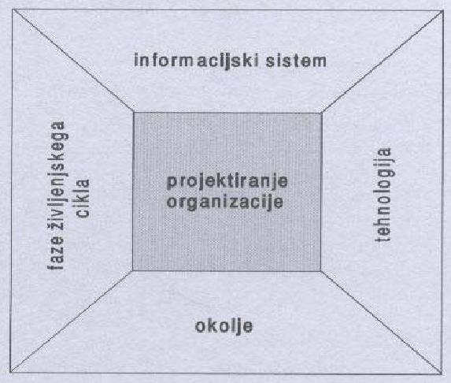

Vplivi OKOLJA na projektiranje organiziranosti

Organizacije so neločljivo povezane z okoljem, zato mora ugotoviti vpliv okolja in se tem vplivom prilagoditi.

Okolje organizacije postaja vse bolj nestabilno, negotovo in raznovrstno, zato mora struktura organizacije kar najbolj zadovoljiti potrebe okolja in zahteve same organizacije. Tiste organizacije, ki svoje organiziranosti ne prilagajajo potrebam okolja, poslijejo slabo ali celo propadejo. S strukturnimi spremembami se mora organizacij usmeriti k tistim prvinam okolja, ki pomembno vplivajo na delovanje organizacije, te prvine pa so:

- naravno okolje (naravna razmere in bogastva),
- ekonomsko okolje (tržno in finančno),
- tehnološko okolje,
- domače okolje,
- mednarodno okolje,
- družbena infrastruktura kot okolje (država, znanost, kultura,....),
- ukrepi ekonomske politike.

Okolje je lahko stabilno ali nestabilno.

STABILNO okolje označujejo majhne spremembe v izdelkih, tehnologiji, konkurenci, trgu ipd., ki minimalno vplivajo na delovanje organizacije, saj je sprememb malo. Značilne so spremembe v bolj v količini kakor v kakovosti izdelkov, saj nimajo večjega vpliva na strukturo organiziranosti. Spremembam se prilagajajo s spreminjanjem števila in obsega zaposlenih ipd.

Značilnosti:
- izdelki organizacije se počasi spreminjajo,
- za organizacijo so značilne majhne tehnološke inovacije,
- stalna konkurenca, kupci in drugi udeleženci,
- konsistentna politika vlade.

NESTABILNO okolje je nepredvidljivo zaradi pogostih sprememb vplivnih dejavnikov, ki vplivajo na delovanje organizacije. Te organizacije so pod stalnim pritiskom, ker sem morajo prilagajati zahtevam kupcev. Spreminjajo torej izdelke in storitve glede na zahteve kupcev/porabnikov.

Značilnosti:
- izdelki organizacije se nenehno spreminjajo in razvijajo,
- večina tehnoloških inovacij (procesov in opreme) hitro zastara,
- spreminja se število konkurentov, kupcev in drugih udeležencev,
- nepredvidljivi ukrepi vlade na področju varnosti, zaščite, človekovih pravic, pravic potrošnikov ipd.

Burns in Stalker sta oblikovala dva modela organiziranosti, in sicer:

MEHANISTIČNI model organiziranosti

Pri mehanistični organiziranosti so dejavnosti razčlenjene na specializirane naloge, sprejemanje odločitev pa je centralizirano na vrhu organizacije. Ta model ustreza stabilnemu in nespreminjajočemu se okolju.
Ta model je sam po sebi neučinkovit oziroma na njegovo učinkovitost vpliva okolje. Neprimeren je za okolje, ki se hitro in močno spreminja. Če pride do nenadnih sprememb, se jim taka organizacija ne more prilagoditi, zato je taka organiziranost najbolj učinkovita v stabilnem okolju in za tako proizvodnjo, ki se ne spreminja.

ZNAČILNOSTI
Po zasnovi je to:
- birokratska organizacija, kje je podrobna delitev dela,
- odnosi so urejeni z navodili, ki jih zaposleni natančno uporabljajo
- visoka stopnja specializacije pri opravljanju del in nalog,
- organizacija je zgrajena po načelu hierarhije,
- tok komunikacij je enosmeren (od vrha navzdol),
- zagotovljena je enotnost ukaza z vrhovnim vodjem, ki organizacijo v celoti obvladuje,
- deluje po vnaprej pripravljenih programih, kjer so pomembna pravila
- v njej se pojavlja hiperprodukcija delovnih mest, ker zaposleni nočejo sprejeti novih delovnih nalog, ki jih narekujejo spremembe.

ORGANSKI model organiziranosti
Ta model organiziranosti je nekakšna participativna organizacija, kjer so naloge le okvirno začrtane in delovna mesta niso podrobno določena. Taka organiziranost je najbolj učinkovita, kadar je njeno okolje zelo nestalno in v razmerah nenehnih tehnoloških sprememb v organizaciji. Lahko se hitro in učinkovito odzove na spremembe, zato je ob spremembah najbolj uspešna. Prednost je v sprejemanju hitrih odločitev, kar je obenem tudi slabost, saj pri zelo hitrem odločanju je težko uresničevati načelo demokratičnosti.

Značilnosti:
- Poudarjeni so timsko delo,
- vsestransko komuniciranje in decentralizirano sprejemanje odločitev,
- Delovne naloge usklajujejo nosilci sami v medsebojnih stikih,
- Informacije oziroma ukazi in navodila so v obliki svetovanj, torej je komunikacija med ljudmi podobna horizontalnim posvetovanjem,
- Hierarhične ravni nimajo jasnih meja, saj je ta organiziranost prilagodljiva
- Delovna mesta niso natančno določena, dela in naloge pa ne natančno opredeljene, zato lahko ob nenadnih spremembah sprejemajo nove zaposlene,
- Nima jasno oblikovanih pravil delovanja,
- Zaposleni ne vedno natančno katere pravice in dolžnosti imajo,
- Odnosi med zaposlenimi dobri in prijateljski, kjer se zahteva znanje, prilagodljivost in posluh za spremembe

PRIMERJAVA mehanistične in organske organiziranosti

MEHANISTIČNA | ORGANSKA
Naloge so visoko specializirane | Naloge težijo k odvisnosti
Naloge strogo opredeljene, razen če jih spremeni višje vodstvo | Naloge se nenehno prilagajajo in redefinirajo v medsebojni interakciji (neodvisne naloge)
Posebne vloge (pravice, obveznosti in metode) so predpisane za vsakega zaposlenega, torej definirane naloge | Posplošene vloge (odgovornost za dosežke so splošno opredeljene) so sprejemljive, torej grobo specificirane procedure
Struktura kontrole, pristojnosti in komunikacij je hierarhična | Tukaj je struktura kontrole, pristojnosti in komunikacij mrežna. Gre za odgovornost
Komuniciranje je vertikalno med nadrejenimi in podrejenimi | Komuniciranje je dvostransko, vertikalno in horizontalno
centralizacija | decentralizacija
Komunikacija v obliki navodil in odločitev nadrejenih | Komunikacija v obliki informacij in nasvetov
Poteka v stabilnem okolju | Okolje je spreminjajoče

(Ne)primernost strukture organiziranosti glede na okolje

mehanistična

Primerna neprimerna
struktura
visoko uspešna visoko neuspešna

neprimerna primerna
organska okolje
stabilno nestabilno

        - Vplivi tehnologije na projektiranje organiziranosti

Tehnologija je proces preoblikovanja snovnih prvin v končne izdelke ali storitve. Je pomembna spremenljivka, ki vpliva na oblikovanje organiziranosti, uporabljajo pa jo vse organizacije. Zelo vpliva na strukturo in obliko organiziranosti, kjer različne vrste tehnologij povzročajo različne vrste soodvisnosti.
Tehnološka soodvisnost je stopnja zahtevanega usklajevanja med posamezniki in oddelki, da se informacije in materiali preoblikujejo v končne izdelke, značilna je za proizvodne organizacije. Z vidika vpliva tehnologija za oblikovanje organiziranosti, ločimo vrste tehnoloških soodvisnosti na:

- združena vključuje malo izmenjave informacij in virov med posamezniki in/ali oddelki (različni oddelki opravljajo svoje specializirane naloge, primer je banka),
- posledična vključuje tok informacij med posamezniki v istem oddelku ali med oddelki (vložek oddelka A postane vložek oddelka B ipd., proizvodnja avtomobilov na tekočem traku),
- vzajemna, kjer sodelujejo vsi posamezniki ali oddelki eden z drugim (informacije tečejo nazaj in naprej, dokler naloga ni končana, primer zdravstvo)

Storitvena tehnologija
Vloga tehnologije pri oblikovanju organiziranosti je drugačna za storitvene organizacije. Storitvene organizacije so zelo različne, zaposlujejo tudi več ljudi kakor v proizvodnih. Od proizvodnih se tudi razlikujejo po neotipljivosti, in sicer ni skladiščenja, razen pri proizvedenih izdelkih (avtomobili, tv aparati, računalniki ipd.) in se lahko prodajo, izložek mora biti uporabljen takoj. Pomembna je tudi bližina porabnika, saj obstaja neposreden stik z uporabnikom. Storitveni sodelavci neposredno dajejo svoj izložek porabnikom (v proizvodnih organizacijah so sodelavci ločeni od kupcev in porabnikov).
Bistvena značilnost storitvene tehnologije je torej sočasnost proizvodnje in porabe storitev, kjer sta pomembni pravočasnost in kakovost storitve.

Obstajata 2 osnovni vrsti storitvenih tehnologij, in sicer:
  - rutinska, ki se uporablja v organizacijah, ki delujejo v relativno stabilnem okolju in oskrbujejo porabnike, ki relativno dobro poznajo svoje potrebe (trgovine na drobno, banke, potovalne agencije ipd.). Primerna mehanistična organiziranost (poznajo potrebe porabnikov, sprejemanje odločitev na organizacijskem vrhu).
  - nerutinska, ki se pa uporablja v organizacijah, ki delujejo v zapletenem in spreminjajočem se okolju, kjer se porabniki storitev svojih potreb ne zavedajo povsem (pravne pisarne, revizijske organizacije, borzna posredništva ipd.). Primerna organska organiziranost (organizirane manj formalno, decentralizirane odločitve)

        - Informacijski sistem in projektiranje organiziranosti

Uspešnost poslovanja organizacije zahteva ustrezen informacijski sistem. Osnova za postavitev informacijskega sistema so informacijske potrebe tistih, ki odločajo v organizaciji. Vsako dejavnost v organizaciji spremljajo procesi obdelave informacij, oblikovanje sistema obdelave informacij organizacije pa je odvisno od stabilnosti okolja in od uporabljene tehnologije organizacije.

Hitre spremembe v okolju in tehnologiji organizacije povzročajo negotovosti, vzrok pa je neskladje med količino informacij, ki jih organizacij potrebuje in tistimi, s katerimi že razpolaga. Za rešitev tovrstnih težav sta se razvila dva osnovna pristopa, ki skušata povečati sposobnost organizacij za obdelavo informacij in znižati potrebe po obdelavi informacij, in sicer

  - Vertikalni informacijski sistem
Temelji na izmenjavi informacij po vplivnih ravneh v organizaciji, s čimer lahko organizacija stalno spreminjajoče se informacije posreduje menedžerjem kot prave informacije ob pravem času. Z zagotavljanje informacij višjim menedžerjem za centralizirano sprejemanje odločitev (letalski prevozniki, veleblagovnice).
  - Prečni informacijski sistem
Omogoča sprejemanje odločitev tistim, ki razpolagajo s potrebnimi informacijami. Skrajšuje verigo ukazovanja in pospešuje usklajevanje med funkcijskimi menedžerji. Poteka decentralizirano sprejemanje odločitev na podlagi vzpostavljanja neposrednih stikov med zaposlenimi ali oddelki in ustvarjanje novega položaja za povezovanje informacij.

        - Organizacijski življenjski cikli

Rast združbe/organizacije vpliva na oblikovanje njene organiziranosti, ta se pa mora prilagajati stopnjam življenjskega cikla združbe/organizacije

organizacijski življenjski cikel je zaporedje glavnih faz razvoja organizacije, kjer vsaka organizacija prehaja iz enega v drug življenjski cikel z različno hitrostjo:

  - faza nastajanja (se ustanovi organizacija, v središču izdelki in trg, notranji procesi zanemarjeni, neformalna komunikacija, tesen stik s kupci. Organiziranost, vodstvene prijeme, stil vodenja ipd. je potrebno prilagajati novim danostim).
  - faza rasti (organizacija uspešno posluje. Nastop močne faze rasti zahteva veliko; organizacija potrebuje kapital, učinkovite notranje procese, strukturirane informacije za vodenje in sistematično trženje)
  - faza diferenciacije ( poteka umirjanje dinamičnega razvoja in potreba po novih ciljih).
  - faza konsolidacije (organizacije skušajo obvladati svojo kompleksnost z obsežnimi metodami planiranja in nadzora).
  - faza likvidacije (krizna faza, ki ogroža nadaljnji obstoj organizacije – če organizaciji ne uspe, zaite v to fazo in s tem krizo, ki organizacijo ogroža).

Organizacije se lahko spreminjajo z nakupi in prodajami posameznih delov, lahko kažejo različne življenjske cikle, vendar prehodi med fazami povzročajo nemir. Zlomi/krize lahko nastanejo v katerikoli fazi, zato moramo vedeti, da je organizacija v neprestanem spreminjanju. Menjavajo se stabilnosti in dinamika, evolucijske in revolucijske faze.

Prilagajanje organiziranosti spremembam v ključnih dejavnikih

Organiziranost je odsev okolja, tehnologije, informacijskih potreb ter življenjskega cikla. Ni organiziranosti, ki bi bila primerna za ves čas delovanja organizacije Menedžerji morajo izbrati tako organiziranost, ki ustreza potrebam organizacije v določenem času, saj, ko se v organizaciji spremenijo potrebe, se mora spremeniti tudi njena organiziranost.
Organiziranost moramo nenehno prilagajati spremembam okolja, tehnologije, vrste in značilnosti informacijskih sistemov ter fazam razvojnega cikla organizacije. Uporabljamo lahko različne strukture organiziranost in njihove kombinacije, da bi dosegli cilje. Funkcijska struktura je primerna za organizacijo, ko je v fazi nastajanja in fazi razvoja. Fazi diferenciacije ustreza produktna ali prostorska struktura organiziranosti. Matrična organiziranost je primerna za velike organizacije, ki delujejo v fazi diferenciacije in konsolidacije.

        - Pojem in postopek projektiranja modelov organiziranosti

Pojem modela organiziranosti
Vsaki organizaciji ustreza določen model organiziranosti, ki v danih okoliščinah poslovanja omogoča organizaciji dosegati optimalne poslovne izide.

Model organiziranosti pomeni nazorna predstavitev razmejitve pristojnosti in odgovornosti ter usklajenosti medsebojnih odnosov vseh udeležencev pri skupnem delu in način, ki jim omogoča uspešno opravljati naloge, dodeljene z delitvijo dela:
Pojem modela organiziranosti je vsestranski, saj zajema vse statične (nanaša na organizacijske oblike, delitev dela ipd.) in dinamične (delovanje celotne organiziranosti poslovanja) sestavine organiziranosti poslovanja.
Glede podrobnosti razmejitve pristojnosti in odgovornosti pri skupnem delu ločimo model makro-, mezo- in mikro-organiziranosti.

MODEL MAKROORGANIZIRANOSTI je groba predstavitev razmejitve s področij poslovanja, pristojnosti in odgovornosti ter temeljna organizacijska ureditev medsebojnih odnosov med dejavnostmi in sektorji strokovnih služb in njihovimi odgovornimi nosilci upravljalno-poslovodnega procesa

MODEL MEZOORGANIZIRANOSTI je smotrna razmejitev s prvinami poslovanja, pristojnosti in odgovornosti ter organizacijska ureditev medsebojnih odnosov med organizacijskimi enotami v dejavnosti ali sektorjev strokovnih služb in odgovornimi nosilci upravljalno- poslovodnega procesa teh org. enot

MODEL MIKROORGANIZIRANOSTI je smotrna razmejitev z nalogami oz. z delovnimi postopki pristojnosti in odgovornosti po delovnih mestih v neki org. enoti ter usklajena org. ureditev njihovih medsebojnih odnosov in poslovanja z delovnimi mesti tudi v drugih org. enotah, ki so kakorkoli medsebojno povezane

Postopek modela organiziranosti

Zaradi pretvarjanja organiziranosti v dezorganiziranost je treba organiziranost usmeriti na projektni model. Projektiranje modelov organiziranosti proučuje projektiranje organizacije (organization design). Njena naloga je, da poskuša odgovoriti na vprašanje, kako mora biti organizirana organizacija, da bi uspešno poslovala v danih razmerah.

Razvita sta 2 osnovna tipa modelov:

    - linearno urejeni modeli
Uporabljajo se za reševanje enostavnih organizacijskih težav. Proces organiziranja obravnavajo v njegovi časovni razsežnosti, kjer se razlikujejo faze:

      - snemanje obstoječega stanja,
      - kritika obstoječega stanja,
      - predlog nove rešitve,
      - uvedba nove rešitve,
      - nadzor uvedenih rešitev.
    - ciklično urejeni modeli
Temeljijo na sistemskem pristopu in so uporabni za reševanje bolj zapletenih organizacijskih problemov. Njihove osnovne značilnosti so:
osnovne značilnosti:

- potreba, da poznamo sedanje razmere, ki ne zadovoljujejo,
- usmerjenost k problemu (analiziranje problema, postavljanje zahtev ipd.)
- informacije za vsako fazo dela,
- kvantitativno zbiranje informacij, ki sledijo kvantitativnemu strukturiranju modela in usmerjenost zbranih informacij k rešitvam.

Postopek projektiranja organizacijskih sprememb
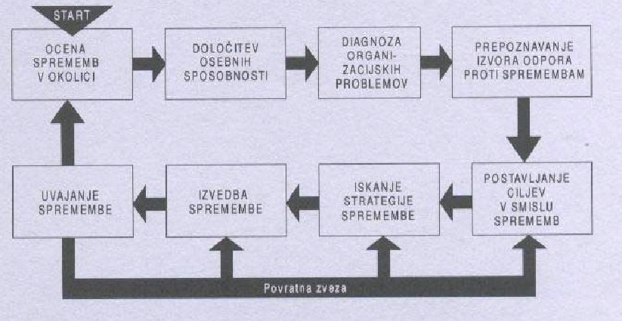

Postopek projektiranja modela organiziranosti

Temeljne faze projektiranja organiziranosti so sprožitev postopka projektiranja modelov organiziranosti (ko se v organizaciji odločijo, da je treba preosnovati model), analizno ocenjevanje obstoječe organiziranosti (opravimo anamnezo, analiziranje in diagnozo), projektiranje modelov organiziranosti (uvrstiti v prakso organizacije), uporaba projektiranega modela organiziranosti.

        - Metode za projektiranje modelov organiziranosti

Metoda oblikovanja organiziranosti je premišljena pot ali način razmejitve pristojnosti in odgovornosti vseh udeležencev v organizaciji. Pristope in metode za organizacijsko projektiranje razvrščamo v:
- klasične metode
- metode operacijskih raziskav
- sistemski inženiring
- sistemsko analiziranje
- kompleksno analizno metodo
- grafično-matrične metode
- kompleksno matrične metode

- KLASIČNA METODA projektiranja modelov organiziranosti
Pomeni prilagajanje vzorčnih modelov organiziranosti praksi konkretne organizacije. Klasični organizatorji si ustvarijo določene predstave o organiziranosti poslovanja za nekatere vrste in velikosti organizacij, ki pomenijo optimalne organizacijske modele.

Faze, ki to metodo sestavljajo:

- opredelitve in izbire vzorčnega modela organiziranosti,
- prilagoditve vzorčnega modela organiziranosti konkretni organizaciji,
- analize odstopanj stvarnega stanja organiziranosti poslovanja glede na prilagojeni vzorčni model,
- sestave programa ukrepov za preoblikovanje obstoječe organiziranosti,
- uvajanje programa racionalizatorskih ukrepov,
- nadzorovanje nad uvedenimi organizacijskimi spremembami.

Lahko je učinkovit, če organizatorji ustrezno prilagodijo vzorčni model organiziranosti posebnostim vsake organizacije.

  - METODE OPERACIJSKIH RAZISKAV
Te metode so uporaba različnih matematičnih in statističnih modelov za ugotavljanje optimumov v organizaciji.

Stopnje projektiranja modelov organiziranosti:

- opredelitev problema
- konstrukcija matematičnega modela, določitev omejitev in sodil
- ugotavljanje optimalne rešitve s pomočjo modela, omejitev in sodil
- preverjanje izbrane rešitve uporaba izbrane rešitve

  - SISTEMSKI INŽENIRING
Je splošen model, ki ga uporabljamo kot splošen napotek za smotrno in ciljno usmerjeno analiziranje in oblikovanje zapletenih sistemov, zato je pomembna metodološka sestavina za reševanje težav.
Oblikovanje in uresničevanje sistema z uporabo sistemskega inženiringa poteka postopno v več fazah. Postopno prehajamo od grobe zasnove do podrobnih zasnov.

Splošno pojmovanje stopenj se je uveljavilo pri Buechelu, in sicer:
- predštudija, katere izid je groba zasnova želenega sistema
- glavna študija, katere izid je celovita zasnova želenega sistema
- podrobne študije, katerih izid so podrobne zasnove želenega sistema
- postopnost reševanja problema ali snovanja želenega sistema je potrebna zlasti zato, ker je rešitve treba dati v presojanje upravljavcem

  - SISTEMSKO ANALIZIRANJE
Uporabljamo, kadar ni mogoče vključiti vseh bistvenih prvin v matematične modele. S sistemskim analiziranjem poteka proučevanje obnašanja sistemov, raziskovanje in projektiranje tistih sistemov, pri katerih ni mogoče opredeliti vseh spremenljivk in odnosov med njimi. Poteka obravnava organizacijskih problemov kot celote in ugotavljanje več mogočih rešitev za analizirani organizacijski problem Usmerja se v vprašanje, kakšne so koristi in stroški možnih rešitev problema oziroma programa (denimo v programih državne uprave, vladnih programih, vojaških programih ipd.). Pri sistemskem analiziranju uporabljamo metode operacijskih raziskav in druge nekvantitativne metode
Sestavine sistemske analize so:
- cilj(i), ki ga (jih) želimo doseči
- alternativne tehnike (instrumentarij) ali sistemi, s katerimi lahko cilje uresničimo
- stroški in prvine, ki jih terjajo posamezni sistemi matematični model(i), ki kaže (jo) soodvisnost ciljev,
- pogojev okolja in prvin poslovnega procesa sodila za presojanje rešitve glede na cilje in stroške

  - KOMPLEKSNA ANALIZNA METODA (KAM)
Sestoji iz razčlenitev skupnega poslovanja na prvine dela ugotavljanje organizacijskih zmogljivosti po različnih organizacijskih osnovah.
Izberemo poslovne funkcije organizacije. Te nato razčlenimo na prvine poslovanja in glede na izide analize zasnujemo strukturo organizacijskih enot, v katere razvrstimo prvine poslovanja.

Osnove za projektiranje modelov organiziranosti po KAM so:
- sestavine poslovanja in njihova razporeditev po poslovnih
- funkcijah oz. organizacijskih enotah
- razporeditev potrebnih organizacijskih zmogljivosti in njihovih ponderjev
- delovanje organizacijskih enot po funkcijski osnovi struktura dejavnosti organizacijskih enot
- mreža izmenjave informacij med organizacijskimi enotami obremenitve organizacijskih enot po raznih osnovah sestava organigrama

  - GRAFIČNOMATRIČNE METODE
So učinkovit inštrumentarij za razmejevanje pristojnosti in odgovornosti med organizacijskimi enotami ter njihovimi vodilnimi, vodstvenimi in strokovnimi sodelavci
Primeri:
- funkcijski diagrami
- razpredelnice porazdelitve aktivnosti
- linearni grafikoni odgovornosti
- diagramska metoda organiziranja

- funkcijski DIAGRAM
Je grafični prikaz resnične ali izmišljene kompleksne povezave ali kakega dogodka (Nordsieck), pri katerem uporabljamo geometrijsko simbolno tehniko.
Lastnosti diagramov so kratkost (se kaže v uporabi simbolov), preglednost, jasnost, slikovitost, natančnost in dvodimenzionalnost.
Simbol je majhna skica za stvari in pojme, ki v različnih okoliščinah nadomeščajo celotne pojmovne komplekse.

Vrste diagramov:
- strukturni diagrami
- diagrami poteka ali zaporedja
- enostavni diagrami poteka h
- harmonigrami

Shematski prikaz diagrama organiziranosti

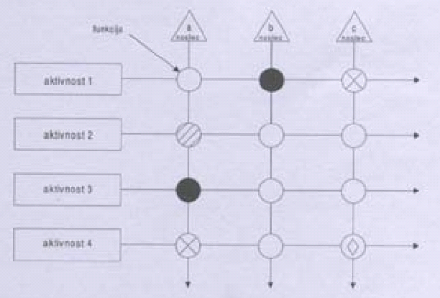

- RAZPREDELNICE PORAZDELITVE AKTIVNOSTI
Uporabljamo pri analizi organiziranosti za odkrivanje neusklajenosti v delovni obremenitvi med posameznimi sodelavci, pri stroškovni valorizaciji opravil za ocenitev povprečnih stroškov za posamezno aktivnost

Izsek iz porazdelitvene razpredelnice aktivnosti
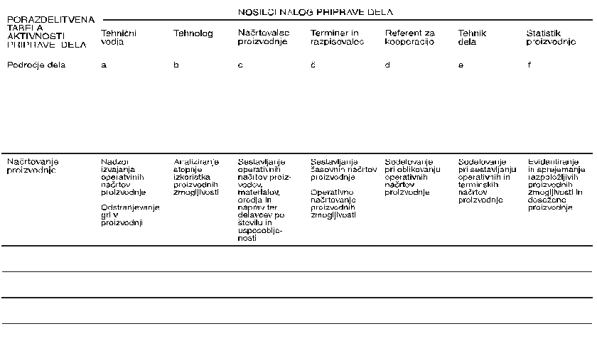

- LINEARNI GRAFIKON ODGOVORNOSTI:
Je posebna različica grafičnega prikazovanja organizacije:
- kot sredstvo analize organiziranosti
- kot sredstvo za poučevanje vodilnih delavcev o dejanskih formalno postavljenih odnosih med člani organizacije

Ločimo vertikalni (predstavlja organizacijske zgradbe, vsebine poslov itd.) in horizontalni (analiziramo postopek in porazdeljujemo odgovornosti za izvajanje teh postopkov) linearni grafikon odgovornosti

S. A. Birn je razvil sistem grafičnih simbolov, s katerimi označujemo odgovornosti v poljih linearnega grafikona.

Grafičnomatrični simboli po Birnu

Vrsto odgovornosti v poljih LGO označujemo z dogovorjenimi simboli – grafični ali črkovni.
        - Kompleksna matrična metoda

ČLENITEV SKUPNE NALOGE ORGANIZACIJE

Naloga kot izhodišče projektiranja modela organiziranosti. Z nalogo razumemo postavitev cilja za smotrno človekovo delovanje. Vsaka naloga pomeni zahtevo, ki je usmerjena k človeku, da jo opravi (Kosiol)

Za nalogo so značilni:
- proces izvajanja, ki je lahko duhovne ali telesne narave
- predmet, na katerem se zahtevana dejavnost oziroma delo opravlja
- sredstva, potrebna za izvedbo naloge
- prostor, kjer se naloga opravlja
- čas, v katerem se naloga opravlja
- nosilec naloge kot najpomembnejša prvina

OSNOVE ANALIZE IN ČLENITVE SKUPNE NALOGE
Osnove ali načela za členitev skupne naloge organizacije na delne naloge po Kosiolu:
- proces izvajanja
- objekt, na katerem se opravljajo procesi
- stopnja kot osnova za razlikovanje delnih nalog, povezanih z odločanjem in izvajanjem
- faza kot podlaga za členitve glede na označevanje in identifikacijo nalog, povezanih z načrtovanjem, izvajanjem in nadziranjem
- namen kot osnova za razlikovanje zunanjih, primarno induciranih delnih nalog od sekundarno endogenih induciranih nalog

! UPORABA OSNOV ČLENITVE SKUPNE NALOGE !
Členitev na primeru konstruiranja kot skupne naloge – konstruiranje sestavljajo naslednje izvajalne naloge: KNJIGA

ZASNOVA KOMPLEKSNEGA PRISTOPA ČLENITVE SKUPNE NALOGE

POSLOVNA FUNKCIJA = sinteza s posebnim predmetom poslovanja povezanih in medsebojno odvisnih delnih nalog, ki jih opravljajo za to usposobljeni subjekti – nosilci nalog v zaokroženem delnem poslovnem procesu.
PODROČJE POSLOVANJA = sinteza z delnim predmetom posebnega predmeta poslovanja povezanih in medsebojno odvisnih delnih nalog, ki jih opravljajo za to usposobljeni subjekti v posebnih delnih procesih, ki vsebinsko opredeljujejo funkcionalni proces posamezne poslovne funkcije.

PRVINA POSLOVANJA = faza dela delnega procesa področja poslovanja ali na podlagi ranga, ali stopnje ali namena opredeljena delna naloga, s katero je moč oblikovati organizacijske enote

DELOVNI POSTOPEK = konkretna delovna naloga, ki jo za to usposobljeni subjekt opravlja na določenem delovnem mestu zaradi uspešnega opravljanja nalog, povezanih s prvino poslovanja

RAZVRŠČANJE NALOG IN NJIHOVIH NOSILCEV
Z analiziranjem in členitvijo skupne naloge ugotovimo potrebne posamične naloge, ki jih morajo opravljati za to usposobljeni nosilci zaradi uresničitve skupnega cilja organizacije

Razvrščanje nalog pomeni nujno, vendar povsem različno opravilo v primerjavi z analiziranjem in členitvijo skupne naloge, saj temelji na SINTEZI. Končni cilj je konkretno oblikovanje ali strukturiranje organiziranosti

OBLIKOVANJE ORGANIZACIJSKIH ENOT
Delovna mesta razvrščamo in povezujemo v organizacijske enote. Število OE je zelo odvisno od izbrane osnove za razvrščanje – problem velikosti OE – idealno bi bilo, če so vse enako velike, vendar je v praksi težko.
Bolj zapletene naloge, ki so dodeljene neki OE praviloma zahtevajo večje OE. Najpogosteje je merilo velikosti OE število zaposlenih

Pomembnejša načela za razvrščanje nalog in njihovih nosilcev:
- cilj, ki ga želi enota doseči
- proces, po katerem se opravljajo dejavnosti
- zadovoljevanje porabnikov ali ravnanje z vsemi vrstami materiala
- prostor, v katerem procesi potekajo
- sorodnost opravil
- povezanost ali pogojenost opravil
- pretežnost uporabe izida ali matičnost
- poseben interes
- ločevanje opravil
- avtonomija dela
- posebna pozornost
- usklajevanje ali število usklajevanih

ZASNOVA MODELA MAKROORGANIZIRANOSTI
Zasnujemo ga z upoštevanjem vseh pomembnih dejavnikov za delo in poslovanje organizacije. Podlaga za to je poseben model ciljno opredeljenih nalog.
Odločiti se, katere naloge se bodo opravljale znotraj: osnovne dejavnosti (poslovnoizidne enote) skupnih strokovnih služb.

ZASNOVA MODELA MIKROORGANIZIRANOSTI
Prikazana je vrsta, vloga in stopnja odgovornosti posameznih delovnih mest v operativni pripravi obravnavane PIE za prvino poslovanja ‘sestava letnega proizvodnega načrta’

Predpostavimo naslednja DM v operativni pripravi:
- vodja operativne priprave, planer, konstrukter, tehnolog, razpisovalec
    - ORGANIZIRANJE DELA

        - Analiza dela in delavca

cilj projektiranja mikroorgaizacijskega modela je razporeditev delovnih nalog po delovnih mestih, s tem pa projekt mikroorgaizacijskega modela še ni končan. Opis delovnega mesta pomeni le njegovo vsebinsko opredelitev. Poleg tega je potrebno preučiti tudi okoliščine, ki bodo delo spremljale in ugotoviti koliko časa bo določeno delo trajalo, in sicer tako, da bo lahko delavec s čim manj truda opravil čim več. Za tovrstno ugotovitev je potrebno spoznati delovno mesto, ki jih proučujemo z analizo delovnega mesta. To je postopek, s katerim ugotavljamo:

- katere naloge sestavljajo DM
- s kakšnimi postopki, sredstvi in pripomočki je te naloge mogoče opraviti
- v kakšnih fizičnih in socialnih razmerah se bo delo opravljalo
- kakšne lastnosti, znanja in spretnosti se terjajo od izvajalcev dela
Rezultat analize dela je OPIS DELA (job description) oziroma vseh nalog, fizikalne in socialne razmere v katerih se delo opravlja, delovna sredstva in pripomočke ter druge značilnosti. Na podlagi analize dela dobimo tudi OPIS DELAVCA (job specification), kjer so opisane lastnosti, ki bi jih moral imeti delavec za opravljanje dela. Opis dela in opis delavca se imenuje SISTEMIZACIJA DELOVNIH MEST

Zveze in pojmi v sistemizaciji delovnih mest

Naloge Organizacijska struktura
Oblikovanje delovnega mesta

Naloge
Delovne razmere DELOVNO MESTO Delavec

ANALIZA DELOVNEGA MESTA

Analiza dela Analiza delavca
SISTEMATIZACIJA DELOVNIH MEST
Opis dela
Opis delavca

Naloge,  Sredstva in pripomočki za delo,  Odgovornosti in pristojnosti,  Delovne razmere,  Telesne aktivnosti. |  | Strokovna usposobljenost (izobrazba, del. izkušnje),  Funkcionalna znanja,  druge spretnosti,  Fizične lasnosti
Različne uporabne vrednosti podatkov pogoji za sklenitev delovnegarazmerja
ANALIZA DELA ima večnamensko uporabo. Postopek analize dela je treba pred njegovo izvedbo skrbno pripraviti. Število podatkov in dejavnikov, ki jih bomo opazovali, je odvisno od zapletenosti samega postopka analize delovnih mest. Najpogosteje je treba upoštevati vsaj podatke (Lipičnik), ki se nanašajo na naloge (opis dela za delovno mesto je posledica členitve in delitve dela; nova delovna mesta oblikujemo z razvrščanjem del), fizikalne in socialne delovne razmere (lahko jih presodimo ali izmerimo z ustreznimi insturmenti), vrsto potrebnih odločitev (kakšne odločitve mora sprejemati delavec pri opravljanju svojega dela) ter psihofiziološke funkcije (ugotavljanje funkcij, ki jih terja delo).

Na podlagi tega, izvedemo ANALIZO DELAVCA, kjer ugotovimo lastnosti delavca, ki ustrezajo zahtevam delovnega mesta, in sicer kakšne telesne aktivnosti terja delo od zamišljenega delavca, lastnosti in sposobnosti delavca, da bo lahko izvedel vse aktivnosti delovnega procesa. Tako so najpogostejši vidiki v opisu delavca potrebna strokovna usposobljenost (izobrazba in delovne izkušnje), funkcionalno zanje in posebne spretnosti, psihofizične lastnosti, telesne spretnosti ter zdravstveno stanje ipd.

        - Organiziranje dela v proizvodnji

Zajema razvijanje in izboljševanje tehnoloških postopkov, metod dela in delovnih razmer ter delovnih mest, strojev, orodij in drugih pripomočkov za delo. Cilj organiziranja dela je tudi oblikovanje predmetov dela, izboljšanje izrabe delovnih sistemov ter prilagajanje dela človeku.
Pri organiziranju dela uporabljamo več načinov (Lipičnik), najpogosteje pa se uproabljata dva, in sicer raziskovalni (zbiranje podatkov, ki vplivajo na delo ali so njegova posledica ter obdelovanje podatkov in iskanje novih spoznanj) in ustvarjalni (na podlagi splošno znanih izkušenj rešiti svoj poseben problem).

b1) Organiziranje delovnih mest

Pri organiziranju (urejanju) delovnih mest moramo upoštevati načela (Potočnik), da:
- Delovno mesto naj ima razsežnosti, ki ustrezajo telesnim meram izvajalca in načinu izvajanja dela
- vsa orodja naj imajo enak položaj in naj bodo razvrščena po zaporedju uporabe tako, da omogočajo avtomatsko jemanje
- orodja in obdelovanci naj bodo v dosegu roke, da se ritem in simetrija ne spreminjata
- z obema rokama izvajamo enako operacijo, naj bo pri vsaki roki pripravljena potrebna količina obdelovancev
- za odlaganje obdelanih izdelkov naj bodo gibi čim krajši
- delovno mesto mora biti primerno osvetljeno in barvno kontrastno glede na okolje in obdelovane delovne predmete

Z organiziranjem delovnega mesta je povezana tudi organizacija delovnega okolja, s katerim moramo zagotoviti take delovne razmere, ki ustrezajo biološkim in fiziološkim potrebam izvajalcev dela.
b2) Organiziranje delovnih sredstev

Delovna sredstva organiziramo (urejamo) tako, da nam omogočajo optimalno proizvodnjo. Razporeditev strojev, naprav, orodja in drugih pripomočkov mora biti taka, da delavcu omogoča doseganje čim večjih učinkov. Poznamo 3 načini razporeditve strojev, in sicer:

SKUPINSKA razporeditev delovnih strojev pomeni razvrščanje po enakih delovnih ali obratovalnih značilnostih. Posamezno operacijo lahko opravimo na katerem koli stroju v skupini, se lahko hitro prilagaja spremembam povpraševanja na trgu. Značilna je za obrtniški in delavniški način proizvodnje.

LINIJSKA pomeni razporeditev strojev in naprav v takem zaporedju kot poteka tehnološki proces. Primerna je za množično proizvodnjo, saj povzroča nižje stroške izdelave. Najčistejši primer take proizvodnje je proizvodnja na tekočem traku.

KOMBINIRANA je najpogostejša, pri kateri se skušajo izrabiti prednosti skupinske in linijske razporeditve. Proizvodnja je bolj prilagodljiva zahtevam trga, ima nižje stroške.

Optimalna oblika nekega orodja je oblika, pri kateri bo mogoče ob najmanjši energetski porabi največ napraviti. Potrebno je paziti na del, ki prihaja v stik z delavecm in posebej z materialom.

b3) Organiziranje delovnega okolja

Delovno okolje (fizikalne in klimatske razmere) vpliva na hitrost, natančnost, gotovost in občutek udobnosti, s katero delavec izvaja svoje delo, kar je odvisno od klimatskih in fizikalnih razmer, v katerih dela. Nanaša se na OSVETLITEV, TEMPERATURO, ROPOT in VIBRACIJE.

Pri osvetlitvi moramo, po Andlešiču, upoštevati določena načela, in sicer:
- intenzivnosti osvetlitve mora biti zadostna za izvajanje nalog,
- intenzivnost razsvetljave mora biti prilagojena naravi dela,
- posredno osvetlitev je potrebno uporabiti l pri delih, ki ne terjajo prostorskega gledanja in opazovanje reliefa,
- pri preostalih delih je, poleg splošne razsvetljave, potrebno uporabiti tudi prevladujoč izvor svetlobe, ki bo dobro osvetljeval delovno mesto; kontrast med njima mora biti v optimalnih mejah,
- izogibanej večjega števila individualih svetil blizu delovnega mesta (sence na predmetih, ki otežujejo delo),
- ne smemo uporabljati gloa svetlobna telesa; vsaka nepotrebna svetloba mora biti zastrta tako, da ne sveti delavcu v oči,
- svetlobna telesa morajo biti oddaljena najmanj 40 % od smeri, v katero delavec pri delu ponavadi gleda.

b4) Organiziranje postopkov dela

razmerja med delavcem in delovnimi predmeti urejamo s postopki dela. POSTOPEK DELA je zaporedje operacij oz. aktivnosti med izvajalcem dela in predmeti dela.

Za ugotavljanje, kakšen je oz. kakšen bi moral biti postopek dela, je dobro upoštevati (Lipičnik)
- če že obstaja postopek dela, ugotovimo pomanjkljivosti obstoječega delovnega postopka,
- oblikujemo nove racionalnejše delovne postopke,
- uvedemo oblikovane delovne postopke.

Pred oblikovanjem in uvedbo delovnih postopkov je potrebno poznati cilje, ki jih želimo doseči z delovnimi postopki, ugotoviti enote dela, iz katerih je postopek sestavljen ter zbrati podatke o obstoječih metodah dela in dejavnikih, ki določajo potek dela.

b5) Normiranje dela

Normiranje dela je posebno in zahtevno opravilo, ki je v marsičem odvisno od vrste dejavnosti, najbolj pa od tehnološkega postopka razpoložljivih delovnih sredstev, kakovosti delovnih predmetov ter od doseženih izkušenj delavca pri delu.

MERJENJE DELOVNEGA ČASA

če trajanje delovne operacije ni odvisno od tehničnih in funkcionalnih značilnosti delovnih sredstev, lahko ugotavljamo delovno normo samo z merjenjem delovnega časa, ki pa bo realno, če bomo (Lipičnik) določili ustrezno število merjenj, izbrali ustrezne izvajalce, katerih delo bomo merili, izbrali najprimernejšo metodo merjenja, natančno ugotovili vse dejavnike, ki lahko vplivajo na čas trajanja operacije ter natančno opravili merjenje.

Za merjenje potrebnega časa izvajanja delovne operacije poznamo več načinov, in sicer bodisi merimo dejansko trajanje delovne operacije bodisi pretekle izkušnje ali statistične podatke o času trajanja določene delovne enote. Upoštevati moramo tudi druge objektivne in subjektivne dejavnike.

        - Organiziranje upravnega dela (dela v administraciji)

Delo v administraciji je svojevrstna proizvodnja, v kateri delavci opravljajo posebne naloge. Dejavnost tako združbe kakor tudi organizacije (Brejc)so:
- temeljna dejavnost, zaradi katere je bila organizacija ustanovljena ter
- upravna, ki je spremljajoča (vse podporne strokovne službe)

Pri urejanju pisarniškega dela posvečamo posebno pozornost vprašanjem (Lipičnik) kot so pravočasnosti izvajanja pisarniških opravil, enakomernosti porazdelitve dela, gospodarni izrabi razpoložljive opreme ter zmanjšanju stroškov pisarniškega poslovanja.
NAČELA ORGANIZIRANJA UPRAVNEGA DELA (Brejc):
- načelo selektivnosti (selekcija prejetega in lastnega dokumentarnega gradiva)
- načelo urejenosti in preglednosti
- načelo dostopnosti
- načelo zanesljivosti (vsi vpisi v razne evidence morajo biti točni)
- načelo enostavnosti (evidenca mora biti sodelavcem v pomoč)
- ekspeditivnost
- načelo ekonomičnosti
- načelo varnosti dokumentarnega gradiva

UKREPI ZA IZBOLJŠANJE UPRAVNEGA DELA:
- ukrepi v fazi oblikovanja del in nalog (število nalog, točen opis nalog ipd., pravilna in enakomerna porazdelitev nalog, ustreznost dokumentacije ipd.),
- ukrepi v fazi poslovanja in spremljanja dela (se nanašajo na odpravo težv v zvezi z delom, delavci in vodenjem),
- ukrepi pri slabem doseganju standardnih časov (ugotavljanje vzrokov in ukrepanje),
- ukrepi pri nenormalnem preseganju standardnih časov (ugotavljanje vzrokov in ukrepanje).

        - Organiziranje porabe delovnega časa

- delovni čas
- poraba delovnega časa
- delovna utrujenost in odmor
- monotonija dela
- vrste in delitev delovnega časa

- DELOVNI ČAS - je čas prisotnosti delavca na delu
Dolžina delovnega časa je, poleg družbenoekonomskih odnosov in stopnje razvoja proizvajalnih sil dela, odvisna tudi od razvitosti socialne zakonodaje v posameznih družbah. Večina današnjih držav ima uzakonjeno tedensko dolžino delovnega časa med 40 (SLO) in 48 urami, čeprav razpoložljiv delovni čas skoraj v nobenem primeru ni porabljen 100 odstotno. Razlogi so v slabi organizaciji poslovnih in proizvodnih procesov ter slab odnos do dela.

- PORABA DELOVNEGA ČASA - delavci razpoložljivega delovnega časa ne porabljajo enakomerno.
Delovni učinek znotraj razpoložljivega delovnega časa na začetku narašča, nato doseže zgornjo mejo učinka, nakar pa, zaradi nastopa utrujenosti, upada.

Hipotetična krivulja dela
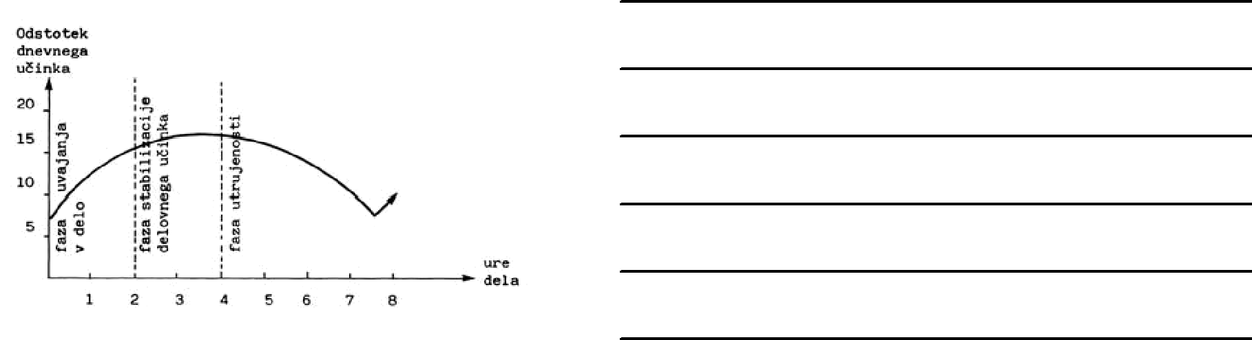

V začetku dela (prva/druga ura) se delavec uvaja v delo, zato njegov učinek postopoma narašča. Zatem je faza stabilizacije delovnega učinka, kjer delavec dosega največji dnevni delovni učinek (dolžina odvisna od psihofizičnega napora). Tej fazi sledi faza utrujenosti, kjer organizem ni več sposoben opravljati delo in delovni učinek prične upadati.

Učinkovitost delavca je različna tudi znotraj delovnega dne kot tudi znotraj delovnega tedna. Delovni učinek se v drugem delu zandje ure dnevnega delovnega časa poveča, kakor se poveča v drugi polovici zadnjega dneva delovnega tedna. Razlog: delavec se veseli konca obveznosti, zaradi česar dela učinkoviteje.

Diagram delovnega učinka v tednu

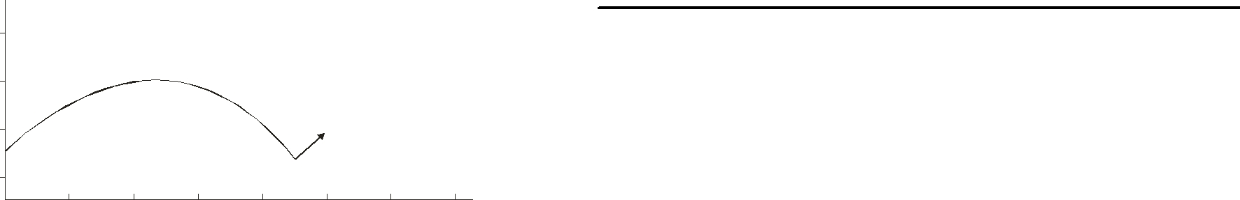
Odstotek
tedenskega učinka

40

30

20

10
Dnevi v tednu

- DELOVNA UTRUJENOST IN ODMOR
Uspešen ukrep za preprečevanje utrujenosti je odmor, ki ga je delavcu treba dodeliti neposredno pred nastankom utrujenosti.
Predčasni odmor pomeni, da je bil ta čas porabljen za druge namene kakor za usposobitev organizma za dalajnje delo, prepozni odmor pa ima za posledico to, da se organizem v času odmora ne bi uspel usposobiti za nadaljnje delo. Da bi organizacije ugotovite potrebno odrerjanje primernega časa za odmor, morajo opraviti ustrezne analize o tem, v katerem času se pri posameznih delavcih pojavlja utrujenost.
Po naši zakonodaji je obvezen polurni odmor, ki ne sme biti določen na začetku ali na koncu delovnega časa. Poleg glavnega odmora (30 min) je priporočljivo organizirati tudi krajše odmore, sicer si jih bo delavec vzel sam. Organiziramo lahko aktivne (mirno in sedeče delo) in pasivne (težja fizična dela).
- MONOTONIJA DELA
Mehanizirana in avtomatizirana proizvodnja povzroča nastanek in razvoj monotonije, kar ne smemo enačiti z utrujenostjo. Ne gre za nezmožnost organizma, da bi nadaljveal z delom, pač pa gre za zasičenost z delom, ko je organizem fizično še sposoben nadaljevati z delom, vendar pride v duševnosti človeka do ‘blokade’. Zato so potrebni ukrepi, in sicer

            - razširitev dela (job enlargement)
Združevanje več istovrstnih, medsebojno povezanih delnih nalog v večjo delovno nalogo;
kakovostna širitev posameznikove dejavnosti.

            - obogatitev dela (job enrichment)
Združevanje več različnih delnih nalog v večjo, zahtevnejšo delovno nalogo;
kakovostna obogatitev delovne vsebine – več pristojnosti pri odločanju, nadzoru, izvedbi dela

            - menjavanje dela (job rotation)
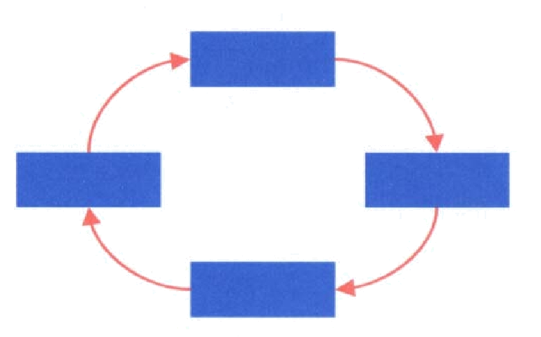
Razširitev delovne vsebine - delavec izvaja: različne dejavnosti v različnem času in na različnih delovnih mestih

            - uvajanje glasbe itn.

              - VRSTE IN DELITEV DELOVNEGA ČASA

Delovni čas razdelimo v toge ali fiksne oblike ter spremenljive ali variabilne oblike.
Togi delovni čas ima dve značilni obliki, in sicer sočasni in zaporedni; pri obeh oblikah je značilno to, da mora biti delavec dnevno prisoten na delovnem mestu. Najpogosteje se terja sočasna prisotnost vseh delavcev; značilne so za industrijski način proizvodnje.
Toge oblike delovnega časa omogočajo večizmensko delo, enoizmensko delo pa je značilno za spremenljive oblike delovnega časa.

Členitev oblik delovnega časa
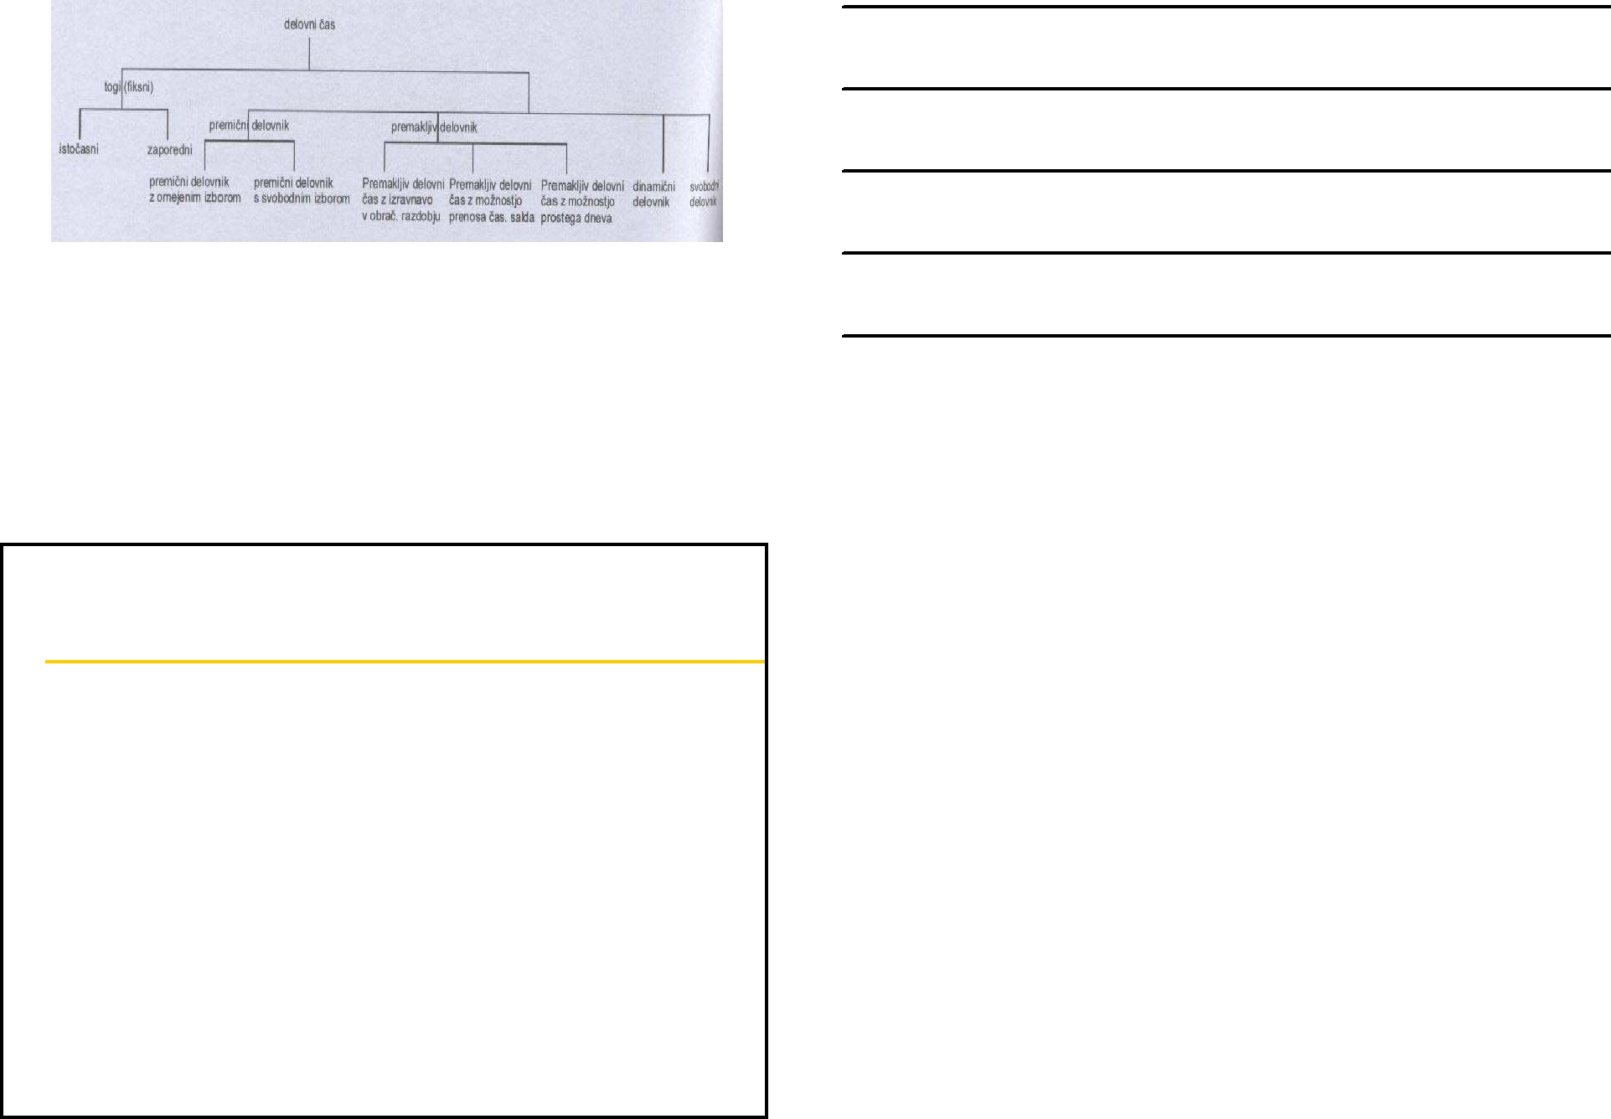

VRSTE SPREMENLJIVEGA DELOVNEGA ČASA

- premični delovnik z omejenim izborom
se minimalno razlikuje od togega zaporednega delovnega časa, kjer pri prvem določa čas prihoda in odhoda organizacija, pri tem pa se predpostavlja, da se delavci dogovorijo kdaj bodo prišli in odšli od dela; ohranja vse slabosti togega delovnega časa.

- premični delovnik s svobodnim izborom
Vsak delavec vsak dan sproti odloča o svojem času prihoda in odhoda, dnevna obveznost je že vnaprej predpisana. Vsako skrajševanje dnevnih delovnih obveznosti predstavlja disciplinski prekršek

- premakljiv delovni čas z izravnavo v obračunskem obdobju
Za izravnavno obračunsko obdobje se običajno šteje en mesec. Delavec mora mesečno opraviti določeno število ur, zato bo v posameznih dnevih delal več, da bo nadomestil skrajšani delovnik v nekaterih dneh.

- premakljiv delovni čas z možnostjo prenosa časovnega salda
Delavec lahko presežek delovnih ur prenaša z enega obračunskega obdobja v naslednje, po značilnostih pa podobna prejšnji.

- premakljiv delovni čas z možnostjo prostega dneva
Delavec lahko izostane, če ima ure v dobrem.

- dinamični delovni čas
Organizacija ne odredi nekega časa, v katerem bi morali biti prisotni vsi delavci, ampak so postavljene le meje dopustnega časa in včasih tudi meje dovoljenega najdaljšega časa.

- svoboden delovni čas
Ni časovnih omejitev, pomembno pa je, da delavec kakovostno in v potrebnem času opravi svoje obveznosti. Pomemben je delovni dosežek.

    - VREDNOTENJE DELA

        - Vrednotenje dela in plače

Organizirano (urejeno) delo je osnova za vrednotenje dela in s tem določanja plače delavcu. Z uvedbo trga delovne sile in kolektivnimi pogajanji sta se vloga in vsebina vrednotenja dela bistveno spremenila, in sicer v metodologijo vrednotenja dela dodajajo merila, ki izhajajo iz trga delovne sile in merila, ki se nanašajo na samega delavca. Ne ugotavljajo le zahtevnosti dela, ampak vrednotijo delo v smislu določanja cene samega dela (plače in drugih osebnih prejemkov).
Sistemi delitve plač in drugih osebnih prejemkov so odvisni od družbeno-ekonomske ureditve družbenih odnosov.

        - Struktura plač v organizaciji

Plača delavca je ekonomski motiv delavca za delo, zato je potrebno odgovoriti na vprašanje, kako določiti višino plače, da bo le ta omogočala normalno življenje delavcem in vplivala na zavzetost za delo. Vprašanje je tudi ali se po prejetju višje plače storilnost delavca poveča?

Izidi vrednotenja dela se uporabljajo predvsem za določanje višine plače delavcu, čeprav se lahko uporabljajo tudi v druge namene (fiksni del plače). Pri določanju višine plače se upoštevajo še uspešnost posameznih delavcev ali delovnih skupin, uspešnost organizacijskih enot, ustvarjalnost ipd. S sistemi plač želijo organizacije spodbujati svoje zaposlene za čim boljše uresničevanje postavljenih ciljev. To pomeni, da je sistem plač odvisen od organizacije in njenih ciljev.

Plača delavca je osnovna plača in drugi deli plače, kot so plača za posebne zmožnosti (tuji jeziki, ročne spretnosti,..) plača, odvisna od življenjskih stroškov, nagrada za zvestobo / delovno dobo, nagrada za požrtvovalnost (ne v osnovni pogodbi - dežuranje, izmene, .....), plačilo za nedelo (dopust, bolniška odsotnost,.....), nagrada za učinek/uspešnost (nad cilji), nagrada za dobiček itd. Vsak del plače ima za organizacijo določem pomen in delujo spodbudno.

Plačilo za nedelo – dopust, prazniki ipd-
Nagrada za požrtvovalnost – nadure, pripravljenost, izmensko delo ipd.
Nagrada za zvestobo – naraščanje delovne dobe

Plača odvisna od življenjskih stroškov

Plača za posebne zmožnosti

Nagrada za OSNOVNA nagrada za
uspešnost PLAČA dobiček
Programi plač morajo biti usklajeni s cilji organizacije. Bolj kot je delustvarjalno, bolje je skleniti individualne pogodbe; obratno bolj kot je delo rutinsko, bolj so primerne kolektivne pogodbe, kar pomeni, da je kolektivna pogodba le del sistema plač v organizaciji.

        - Kolektivna pogajanja in kolektivne pogodbe

Organizacije pri določanju višine plač niso povsem samostojne, saj morajo upoštevati pravila iz kolektivnih pogodb za posamezne panoge. Kolektivne pogodbe vsebujejo pravila pri urejanju plač, za katera so se dogovorili predstavniki delavcev in predstavniki delodajalcev. Ne predpisujejo postopka določanja plač, temveč v zaščito delavcev predpisujejo minimalne plače, ki jih morajo zagotoviti delodajalci.

KOLEKTIVNO POGAJANJE je proces oblikovanja skupnih stališč ali proces reševanja nasprotij, usklajevanja predstavnikov delavcev in predstavnikov delodajalcev. Zatorej je kolektivno pogajanje proces, njegov rezultat pa je vsebina kolektivnih pogodb.
Proces kolektivnega pogajanja vsebuje dve značilnosti, in sicer je kolektivno (več subjektov z različnimi interesi), potrebno je pogajanje.
Pri pogajanju sta v uporabi dve osnovni strategiji, in sicer distributivna (ena stran pridobi le na račun druge) in integrativna (pogajanje, ki vsakemu nekaj doprinese).

Pričakovani so 3 izidi pogajanj, in sicer
- dobim – dobiš: pogajalca sta nekaj dobila in sta z izidom pogajanj zadovoljna,
- dobim – izgubiš: ena stran je nekaj pridobila na račun drugega pogajalca,
- izgubim – izgubiš: pri pogajanju izgubile vse strani.

Pri pogajanju so pogajalci različno zaskrbljeni. Od stopnje zaskrbljenosti zase in za soudeleženca je odvisen način pristopa k reševanju konfliktov. Možnosti ao (Lipičnik):

- kadar se pojavlja nizka zaskrbljenost zase in za soudeleženca v konfliktu, se mu poskušamo izogniti
- ob visoki zaskrbljenosti zase in skoraj nikakršni za soudeleženca v konfliktu poskušamo uveljaviti in vsiljevati svojo rešitev kot edino mogočo
- kadar je pogajalec nekoliko zaskrbljen za partnerja v konfliktu, zase pa nič, poskušamo napetost ublažiti
- če smo vsaj nekoliko zaskrbljeni zase in za soudeležence v konfliktu, smo pripravljeni sprejemati kompromise, da bi dosegli začasno pomiritev in da bi se konfliktom izognili
- kadar smo močno zaskrbljeni zase in za soudeležence v konfliktu, smo pripravljeni konflikte reševati po načelu reševanja problemov kot najustreznejše oblike reševanja konfliktov.

KOLEKTIVNE POGODBE
Vsebina kolektivnih pogodb kot rezultat kolektivnega pogajanja, je odvisna od tega, kaj želijo zainteresirane strani zaščititi, pospešiti, prepustiti, idr. Kolektivne pogodbe so, poleg Zakona o delovnih razmerjih, podlaga za sklepanje pogodb o zaposlitvi. Najpogosteje so v kolektivnih pogodbah urejene plače, ki temeljijo na kolektivnih pogodbah ali lastnih pravilih. Značilno je tudi, da določajo plačilne razrede, v katere razvrščajo vsa delovna mesta.

Dva dela KOLEKTIVNIH POGODB:
- obligacijski del zajema določila o pogodbenih strankah, veljavnost KP, izvedbene dolžnosti, reševanje kolektivnih sporov, posledice kršitve KP, način spreminjanja KP itd.
- normativni del zajema določila o sklepanjih pogodbe o zaposlitvi, razporejanju delavcev, delovnem času, letnih dopustih, višinah plač, dodatkih k plači, nadomestilih, dodatkih za posebne delovne razmere ipd.

Struktura plač je v kolektivnih pogodbah različno urejena. Večina KP predvideva tako strukturo plač (Lipičnik), da vsebuje
- osnovna plača
- dodatki za posebne delovne razmere
- del plače na podlagi delovne uspešnosti
- del plače iz dobička
- nadomestila plače (npr. bolniška)
- drugi osebni prejemki: regres, letni dopust, jubilejne nagrade, odpravnine
- plačila stroškov v zvezi z delom: prehrana med delom, prevoz na delo, službena potovanja, terenski dodatek ipd.

        - Metode vrednoteja dela

Metode vrednotenja dela so pomembne za ugotavljanje razlik med deli. Poznami 2 veliki skupini metod (Lipičnik), in sicer

- sumarne (globalne) metode, kjer ugotavljamo razlike med deli oz. delovnimi mesti na podlagi splošnega občutka o razlikah med njimi. S prikazovanjem podatkov na ordinatnih skalah vemo le to, katero delo je bolj zahtevno, katero manj. Sem sodijo:
d1) METODA RAZVRŠČANJA
d2) METODA KLASIFICIRANJA

- analitične metode, kjer primerjava del poteka po vnaprej določenih merilih in ocenjevalnih lestvicah. Rezultati so izraženi na intervalnih skalah. Sem sodijo:
d3) METODA FAKTORJEV
d4) TOČKOVNE METODE

d1) Metode razvrščanja

Uporabni so trije načini razvrščanja, in sicer klasično, lupljenje in primerjava v paru.

    - Klasično razvrščanje – poteka tako, da izberemo dela, ki jim nameravamo določiti zahtevnost, izberemo tudi ocenjevalce in jih natančno seznanimo z načinom razvrščanja. Ocenjevanje del poteka tako, da ocenjevalci postavijo najzahtevnejše delo na prvo mesto, nekoliko manj na drugo, še manj zahtevno na tretje mesto in tako naprej do zadnjega delovnega mesta. Metoda je hitra in poceni, ni pa mogoče izločiti subjektivnosti.
    - Lupljenje – je za ocenjevalca bolj enostavna. Ocenjevalec izbere najzahtevnejše in nato najmanj zahtevno delo in ju da na prvo in zadnje mesto, nato ponovi izbor med preostalimi deli in zopet izbere najzahtevnejše in najmanj zahtevno delo ter ju da na drugo in predzadnje mesto itn. Predpostavka je, da je lažje ugotavljati ekstreme; največ težav povzročajo dela na sredini, kjer so razlike v zahtevnosti za delo majhne.
    - Primerjava v parih - ocenjevalec ne primerja zahtevnosti vseh del hkrati, ampak vedno samo po dve, nato pa označi tisto delo, ki je zahtevnejše od obeh. Najprej se izpišejo vsi pari, ki pridejo v poštev za primerjavo. Število kombinacij izračunamo: n = N (N-1) / 2

N=3: n=3(3-1)/2 n=3

d2) Metoda klasificiranja

Te metode podobne metodam klasičnega razvrščanja, razliak je le, da je število razvrstitev ali razredov določeno vnaprej. Opazovana dela mora ocenjevalec razvrstiti v predvideno število razvrstitev. Pri tej metoda ima več del lahko isto mesto.

d3) Primerjava faktorjev

Vsako delovno mesto poskušajo razvrstiti glede na faktorje, ki so lahko različno (primer usposobljenost, odgovornost, napor, vpliv okolja). Analitičnost je v tem, da se ocenjevalci vnaprej dogovorijo glede lastnosti in značilnosti, po katerih bodo ocenjevali oz. razvrščali dela oz. delovna mesta.
Z določitvijo ponderjev za posamezna merila imamo vse potrebno za vrednotenje dela s pomočjo metod primerjave faktorjev, potrebujemo le še informacije o delu, na podlagi katerega določamo, katero delo je po posameznemu merilu zahtevnejše.

Primer: Spodnja preglednica kaže način vrednotenja dela A, B, C-ja- Število točk za posamezno del odobimo tako, da množimo ponder z razvrstitvijo za vsako merilo in dobljene točke seštejemo. Delo, ki dobimo največ točk, je najbolj zahtevno (najzahtevnejše delo je delo B).

Primer uporabe primerjave faktorjev
Faktor | Usposobljenost | odgovornost | napor | vpliv okolja
rang/ponder | 45 | 20 | 25 | 10
100 |  |  |  | B
90 | A |  | B
80 |  | A | C | C
70 |  | B
60 | C
50
40 | B | C
30
20 |  |  |  | A
10 |  |  | A
0

d4) Točkovna metoda

Izražajo svoje izide v točkah. Metoda je zasnovana na velikem številu meril za primerjanje posameznih del z izraženimi rezultati s točkami.

Pri vrednotenju dela je potrebno upoštevati merila oz. sestavine oz. lastnosti dela, saj izražajo vsebino pojava, ki ga ugotavljamo in merimo.
Določiti moramo še ponderje, to je vnaprej določeno število točk, ki jih maksimalno lahko dobi delo na podlagi posameznega merila.
Za primerjanje del med seboj se uporablja različne vrste ocenjevalnih lestvic (primerjamo lastnosti, opisane v posameznih ocenjevalnih lestvicah z dogajanji pri delu).

Opisna ocenjevalna lestvica
Opis | Stopnja
delavec prejme za delo vnaprej postavljena jasna navodila v celoti | A
delavec prejme za delo pisna ali ustna navodila pri pretežni večini nalog | B
delavec prejme za delo pri manj kot polovici nalog | C
navodila za delo so omejena na posvet z vodjem | D
delavec ne prejme pisnih navodil za delo ali pa se ta s tega mesta dajejo drugim delavcem | E

Koraki pri vrednotenju po točkovni metodi:

- ureditev dela in oblikovanje tistih organizacijskih enot, ki bodo predmet vrednotenja
- oblikovanje metodologije za vrednotenje dela izbira in navodila ocenjevalcem preizkusno vrednotenje
- analiziranje izidov preizkusnega vrednotenja in odpravljanje ugotovljenih napak v metodologiji ali v postopku
- končno vrednotenje dela
        - Izražanje izidov vrednotenja

Izide vrednotenja dela je treba ustrezno prikazati (njihov prikaz je delno pogojen s samo metodo za vrednotenje).
Izide vrednotenja dela z uporabo metod primerjave faktorjev in analitično točkovnih metod izrazimo v točkah (moramo poznati število točk za najmanj in najbolj vrednoteno delo).
V nekaterih okoliščinah se uporabljajo t.i. lokalni standardi. V Sloveniji je bila v te namene določena enota zahtevnosti del, ki je podlaga za izražanje izidov vrednotenja s koeficientom zahtevnosti.

Koeficient zahtevnosti pove, koliko enot zahtevnosti dela vsebuje neko delo. Koeficient zahtevnosti dela pove pozicijo zahtevnosti dela od 1.00 navzgor. Informacijsko vrednost koeficienta zahtevnosti lahko povečamo tako, da ga opremimo z informacijo o dolžini uporabljene zahtevnosti. Tako dobimo nov način izraženja izidov vrednotenja dela, in sicer pozicijska vrednost zahtevnosti.
Pozicijska vrednost zahtevnosti je število, ki pove, koliko odstotkov uporabljene skale zahtevnosti leži pod to vrednostjo.

Izračunamo po formuli:

(Z_{x} – Z_{min}) x 100
PVZ =
Z_{max} – Z_{min}

PVZ – pozicijska vrednost zahtevnosti
Z_{x} – zahtevnost poljubnega dela, izražena v točkah
Z_{min} – zahtevnost standarda, izražena v točkah
Z_{max} – največja uporabljena zahtevnost, izražena v točkah

        - Merske značilnosti metod za vrednotenje dela

Pri vsakem merskem instrumentu in metodi za vrednotenje dela moramo poznati njihove merske značilnosti, na podlagi katerih ugotovimo uporabnost dobljenih izidov.

Uporabo katerekoli metode pogojujejo naslednje metrijske značilnosti, ki so (Lipičnik)
- Objektivnost (ocenjujejo nek pojav tako kot se pojavlja v naravi ali družbi),
- Diskriminativnost (omogoča razlikovanje tudi majhnih razlik v zahtevnosti),
- zanesljivost (kadar večkratno ugotavljanje zahtevnosti istega dela daje enake rezultate),
- veljavnost (metoda je veljavna, če meri isto, kar mislimo, da meri).

        - Napake pri vrednotenju dela

Najpogostejše napake pri vrednotenju dela so lahko:

- napaka haloefekta – močno razširjena; ocenjevalec presoja zahtevnost dela pod vplivom splošnega vtisa, ki ga ima o delu ali DM.
- napaka prilagajanja konkretnemu vzorcu – ocene se prilagajajo splošni ravni srednje vrednosti, v kateri se vrednotijo dela.
- konstantna ali osebna napaka – preblago ali prestrogo ocenjevanje ali pa ocenjevalec vsem delom določi srednjo vrednost.Da napako
- logična napaka – ocenjevalce eno značilnost dela presoja pod vplivom druge, ker misli, da sta logično povezani.

    - ORGANIZACIJSKO UREJANJE PROCESOV

        - Pojem procesa

Organiziranje številnih dejavnosti je neprekinjen proces, ki ga je treba opravljati v vsaki organizaciji. Z organiziranjem členimo dejavnosti na potrebne operacije in postavljamo logično zaporedje njihovega izvajanja.

Vsako logično zaporedje operacij oblikuje nek proces. V proizvodnji razlikujemo tri različne delne procese, ki izhajajo iz odnosov med dejavniki celotnega reprodukcijskega procesa.

Odvijanje delnih procesov v organizaciji mora biti zasnovano na načelih racionalizacije.

Delni procesi reprodukcijskega procesa

Poslovni proces

Delovni procesi
delo
cilj
Sredstva dela

Delovni proces tehnološki proces preoblikovani proces
Predmet dela

Predmet dela
Sredstva dela

Proizvodni proces

Dejavniki poslovnega
procesa

        - Organizacijska sredstva in načini prikazovanja organiziranosti procesov

Za prikazovanje organiziranosti uporabljamo številne oblike sistematične, ustnega ali pisnega izražanja. Tako razlikujemo verbalno, tabelarno in grafično prikazovaneje organiziranosti.

- Verbalno prikazovanje obveznosti temelji na naravnem jeziku, izraženem ustno ali pisno.
- Razpredelnično prikazovanje je dvodimenzionalno in temelji na primerjanju organizacijsko pomembnih informacij, prikazanih v stolpcih in vrsticah razpredelnice (npr. Matrike).
- grafično temelji na prikazovanju odnosov med prvinami sistema s pomočjo veznih črt (npr. Diagrami, mreže).

Tehnike prikazovanja organizacijsko pomembnih informacij

TEHNIKE PRIKAZOVANJA

VERBALNE TABELARNE GRAFIČNE

USTNE  poročila,  referati,  predstavitve | PISNE  Splošni akti,  Opisi DM,  navodila,  Organizacijski predpisi,  Poročila | TABELE  komunikac.  tabele | MATRIKE  komunikac.  matrike | DIAGRAMI  organigrami,  diagrami toka | MREŽE  prikazi s pomočjo delovnih polj

        - Prikazovanje struktur organiziranosti

ORGANIGRAM (organizacijska shema) je grafični prikaz organizacijske zgradbe, v katerem so posamezne sestavine prikazane s posebnimi simboli, odnosi med njimi pa s črtami.

SIMBOLI, ki ponazarjajo posamezne prvine, so geometrijski liki, kot so pravokotnik, trikotnik, kvadrat, krog itn. Najpogosteje se uporabljajo:

pravokotnik - vodilna in vodstvena delovna mesta
elipsa/krog - štabna delovna mesta
trikotnik - izvršilna delovna mesta

Oblike organigramov lahko razvrstimo v dve skupini, in sicer:
  - konvencionalni
  - organigrami za večrazsežnostne strukture

- KONVENCIONALNI ORGANIGRAMI

Piramidni organigram prikazuje hierarhijo delovnih mest od izvršilnih delovnih mest na dnu piramide prek vodstvenih delovnih mest do najvišjega vodilnega delovnega mesta na vrhu piramide. Simboli so razporejeni po vplivnih ravneh (simboli nadrejenih se nahajajo na sredini na podrejenimi delovnimi mesti).

Navpični piramidni organigram s črtami pod pravim kotom

Navpični piramidni organigram s poševnimi povezavami

Horizontalni piramidni organigram

ISTO KOT NAVPIČNI, SAMO DA JE ZRCALNO OBRNJEN NAVPIČNO

Blok-organigram
Je posebna oblika organigrama, v katerem simbole delovnih mest razporedimo po vsej širini in višini hierarhijskih ravni. Njihova velikost je enaka samo pri izbršilnih delovnih mestih. Lahko so navpične in horizontalne oblike.

Navpični blok organigram

1

 | 12 |  |  | 13 |  |  | 14
 | 121 |  | 123 | 131 | 132 | 133 | 141 |  | 141a | 141b | 105
1001 |  | 1001 |  |  |  |  | 1411 | 1412 | 1421 | 1422 | 1051

Krožni organigram
ali krožna shema, radialna shema je posebna oblika organigrama, v katerem označujemo vplivne ravni v organizaciji s krožnimi segmenti in ne s pravokotniki

4 vplivne ravni, izvršilna mesta na dveh ravneh:
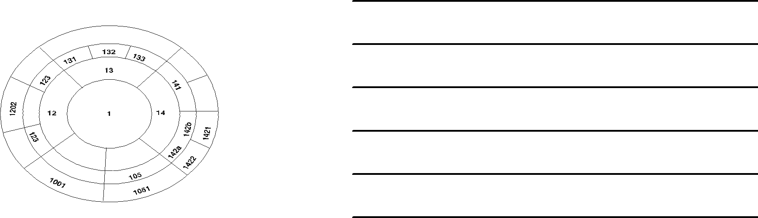

Satelitski, sončni ali planetarni organigram

Rišemo tako, da okoli simbolov vodilnih mest razporedimo na krožnicah njihova neposredno podrejena mesta.

V krožnem in satelitskem organigramu je hierarhičnost v prikazovanju organizacijske zgradbe manj poudarjena glede na piramidne oblike organigramov.

 | 1411
 | 141 | 1412
132 | 133
 | 13 | 14
 | 13 | 1421
131 |  | 142a
 | 1 | 142b
123 |  | 1422
 |  | 105
 | 12
 | 1001 | 1051
 | 121 | 1051
122 | 121
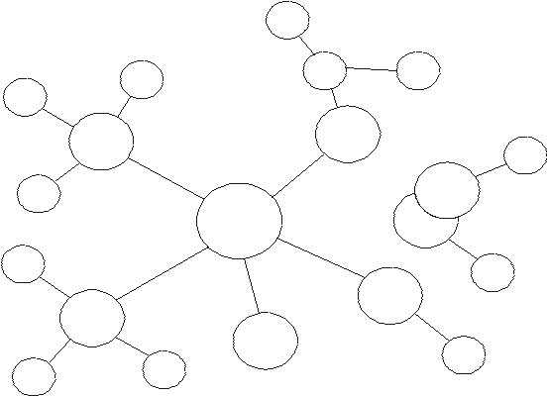

Pomanjkljivosti krožnega in satelitskega organigrama je pomanjkljiva, oteženo je označevanje, moteča so neizpolnjena polja; v satelistskem se izgubi tudi jasnost razvrstitve. Rišejo se od spodaj navzgor ali od zunaj navznoter, kakor vsi organigrami pred temi.

Stolpičasti organigram

Podoben piramidni obliki organigrama za višje hierarhičen ravni s tem, da na tretji hierarhični ravni preide v vzporedno nizanje delovnih mest v obliki stolpca. Postopek izdelave teh organigramov teče od vrha navzdol, od leve proti desni, stolpec za stolpcem, vendar se povezovalne črte rišejo ob strani, da se ne bi napačno prikazalo odnose nadrejenosti/podrejenosti. Pri ukinjanju ali dodajanju delovnih mest se spremenijo samo nekateri stolpci.

Terasasta oblika organigrama

Prikazuje razporeditev DM po vplivnih ravneh enako kot pri piramidnem organigramu s tem, da nobeno DM ni eno pod drugim. Prednost – pri risanju le- tega se ne pojavljajo konstrukcijske težave, pod vsakim delovnim mestom je prazen prostor.

Poleg čiste terasaste oblike organigramov se uporabljajo še oblike z rubrikami, s terasastim zaglavjem in oblike s prekrivajočimi rubrikami. Prve tri imajo enako zaglavje.

Čista oblika terasastega organigrama

Organigram z rubrikami in terasastim zaglavjem
Zaglavje je enako kot pri čisti terasasti obliki s tem, da so pod zaglavjem rubrike, v katere se lahko vpisujejo pomembni podatki o delovnih mestih
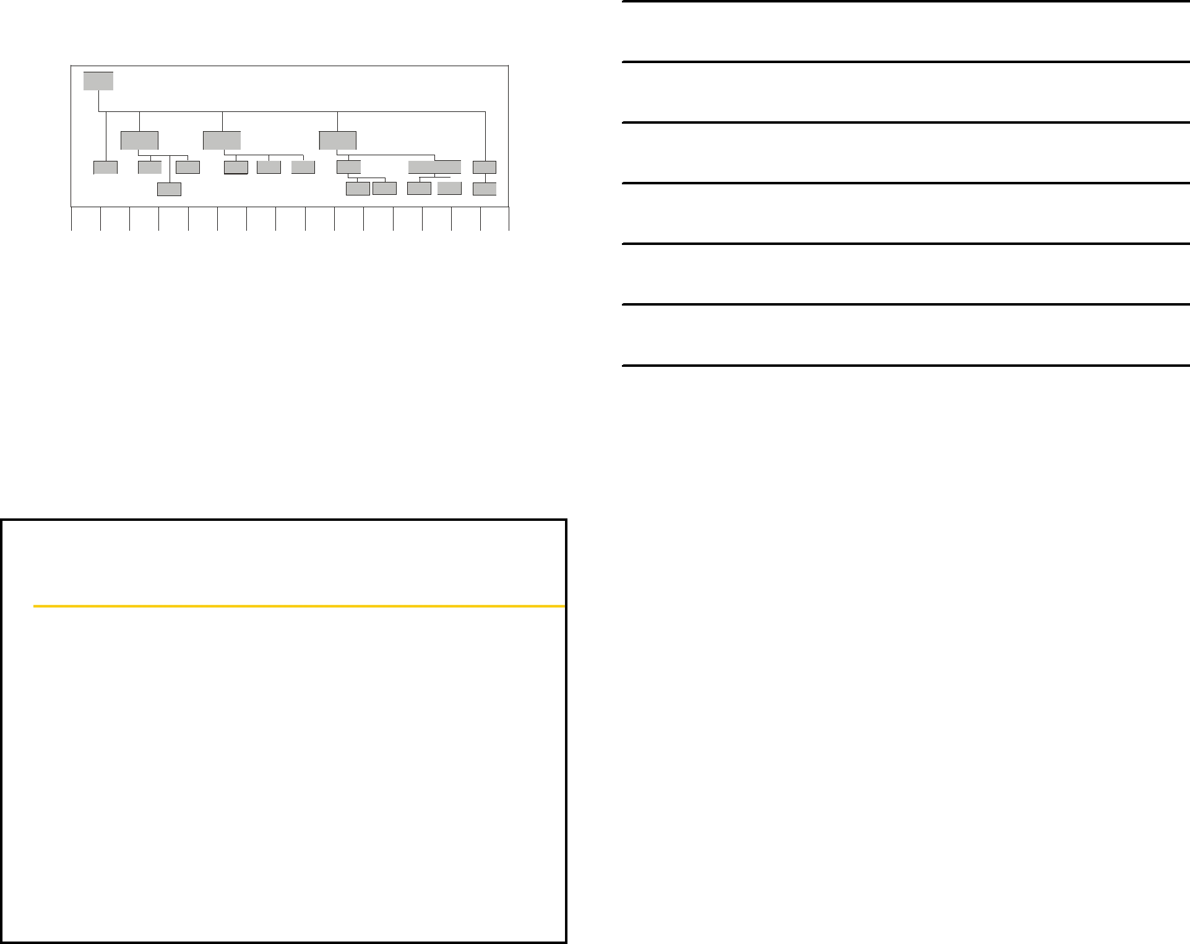

Organigram s prekrivajočimi se rubrikami
Ima rubrike za vsako DM, s tem, da so rubrike za vodilna mesta obrnjena pod pravim kotom v desno glede na glavno diagonalo. Vodilna DM se tako nahajajo nad podrejenimi DM.

- ORGANIGRAMI ZA VEČRAZSEŽNOSTNE STRUKTURE

Z matričnim organigramom prikazujemo matrične organizaicjske strukture. Matrični organigrami se pojavljajo v treh temeljnih oblikah, in sicer:
  - Stopničasta,
  - terasasta ali rešetkasta,
  - tabelarna matrika.
Stopničasta matrika

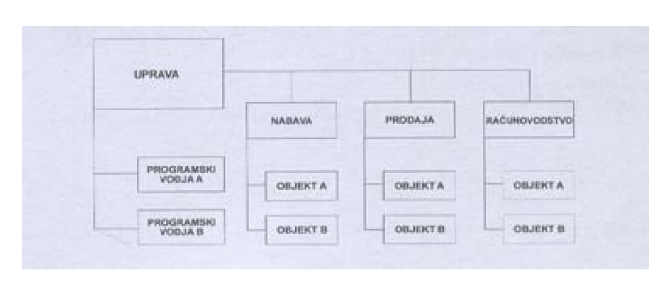
DM so prikazana v stopničastem organigramu. V prvem stolpcu na levi so DM po predmetnem, programskem, projektnem ali kakem drugem načelu; desno so DM po funkcijskem kriteriju. Poleg povezav, ki prikazujejo operativne povezave uporabljamo tudi dodatne za matrične povezave.

Terasasta ali rešetkasta matrika

Značilno je povezovanje funkcijskih in predmetnih enot v enotno celoto z navpičnimi in vodoravnimi povezavami. Izid povezovanja je rešetka, v kateri grafično razlikujemo tvorne in netvorne točke.
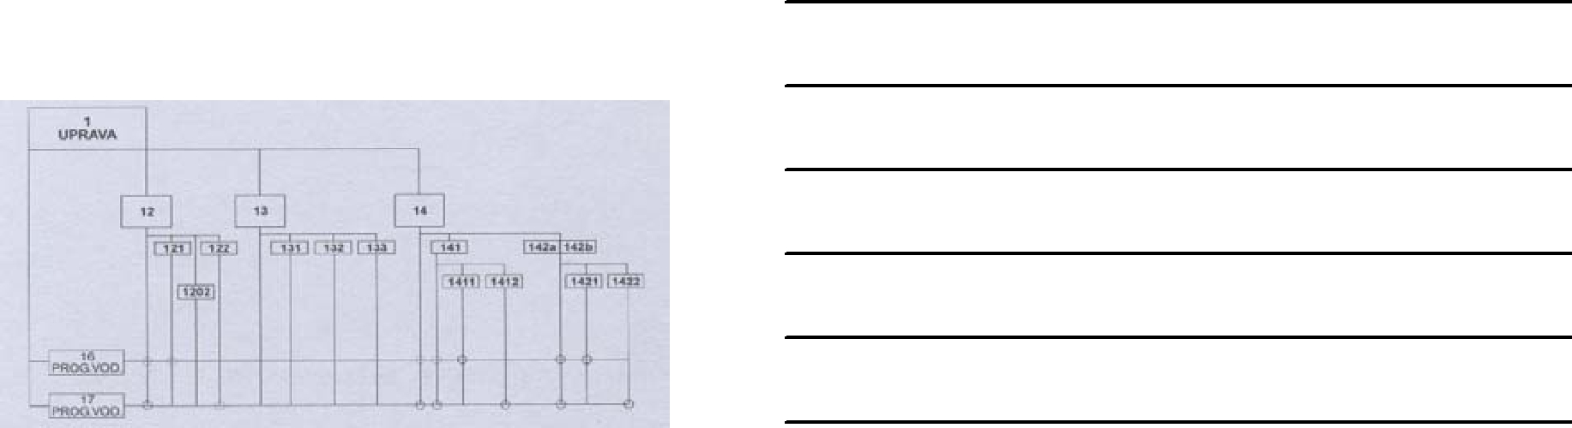

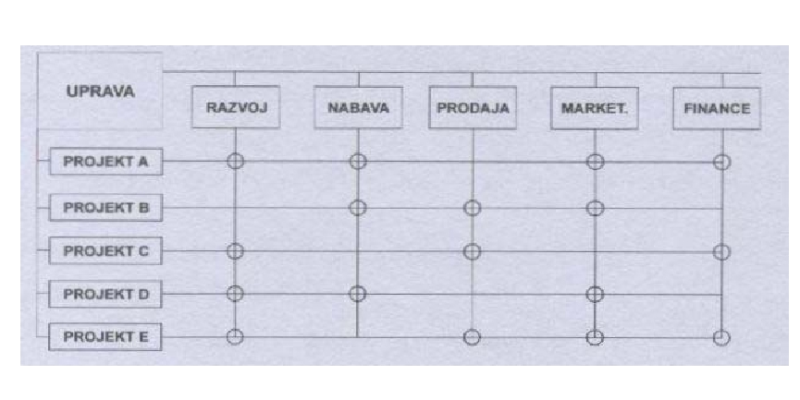
Projektno matrični diagram

Tabelarna matrika

Posebna kombinacija horizontalnega in vertikalnega organigrama v tabelarni obliki. Z znaki, črkami ali drugimi simboli lahko opišemo vsako vrsto vpliva.

Š – štabni odnos S – svetovanje O - odgovornost
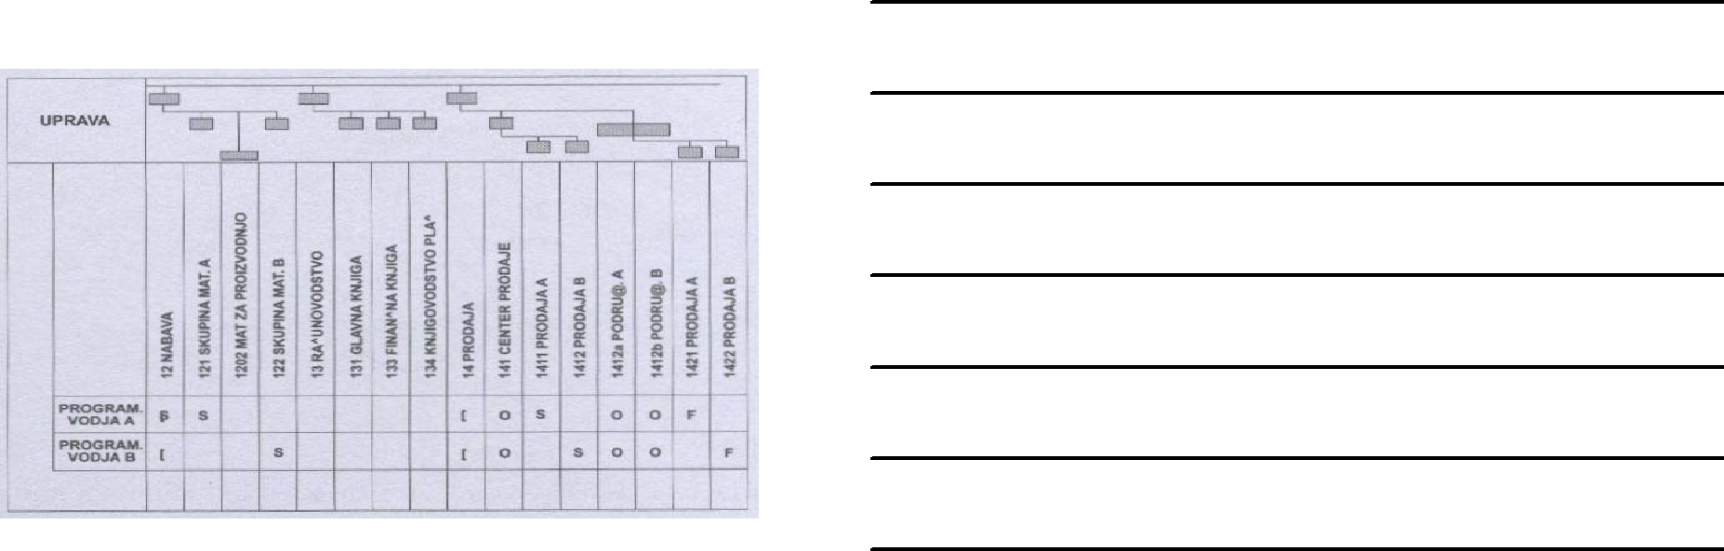

Poziciogram

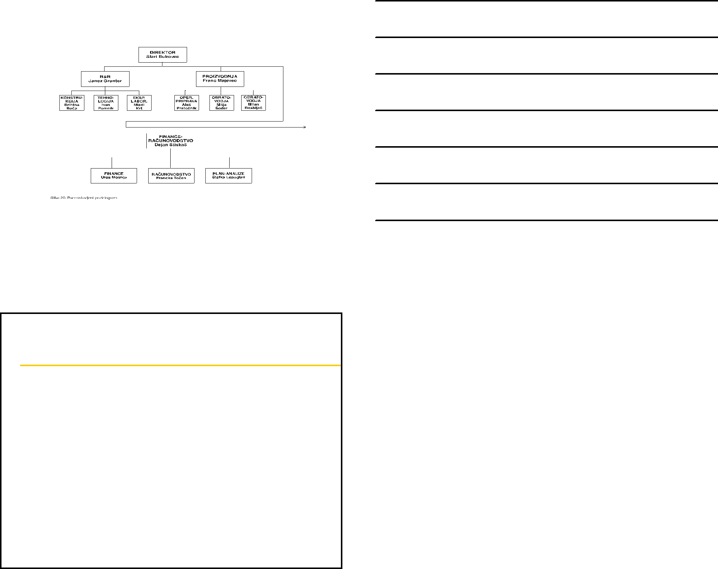
Je posebna oblika organigrama, ki ponazarja strukturo ‘mehkega’ dela organizacije, kjer na že izdelano organizacijsko shemo vpišemo imena sodelavcev za posamezna delovna mesta. Na podlagi izpisanega poziciograma ugotavljamo lastnosti novo sprejetih delavcev – v kolikšnii meri po reakcijah ustrezajo že zaposlenim sodelavcem oz. mehkemu ali organskemu delu organizacije.

ORGANIGRAMI
Prednosti so hitro in enostavno spoznavanje strukture in nosilce nalog ter njihovih medsebojnih odnosov. Pomanjkljivost je hierarhična poudarjenost nalog ter dejstvo, da v organigramih ne moremo v celoti zajeti posamezne organizacijske ravni in odnose med temi ravnmi, zato se z organigrami predstavi samo delitev dela.

Pri risanju organigramov moramo upoštevati določena pravila, in sicer:
  - časovno (datum) in prostorsko diferenciranost (predpostavlja točno določljivost prikazanih informacij),
  - preglednost in razumljivost.

Bistveno je, da je organigram le grafični prikaz organizacijske zgradbe.

        - Verbalne oblike prikazovanja organiziranosti procesov
d1) Predpisi, ki urejajo organiziranost poslovanja in dela organizacije

Poslovanje organizacije je urejeno z različnimi predpisi, in sicer:
  - zakonski predpisi (pravne norme, določene z zakonom; urejajo status organizacije, oblikovanje skladov ipd.),
  - strokovni kodeksi in standardi (splošna navodila in priporočila specializiranih organizacij posameznih področij),
  - splošni akti (normativni akti; namen je urejanje statusa organizacije, organov upravljanja in vodenja, odnosov do širše okolice),
  - organizacijski predpisi (notranji predpisi).

Pri oblikovanju organizacijskih predpisov nastopajo ti osrednji problemi:
  - postopek sestave in uporabe organizacijskega predpisa
  - vsebina in oblika organizacijskega predpisa
  - označevanje in evidentiranje organizacijskih predpisov

        - Grafične oblike prikazovanja organiziranosti procesov
Sodobne razmere dela in poslovanja terjajo od organizatorjev, da prikažejo organizacijske rešitve v takih oblikah, da jih bodo uporabniki čim lažje razumeli. Grafične oblike prikazovanja so enostavne, lahko razumljive. To so različni diagrami in mreže
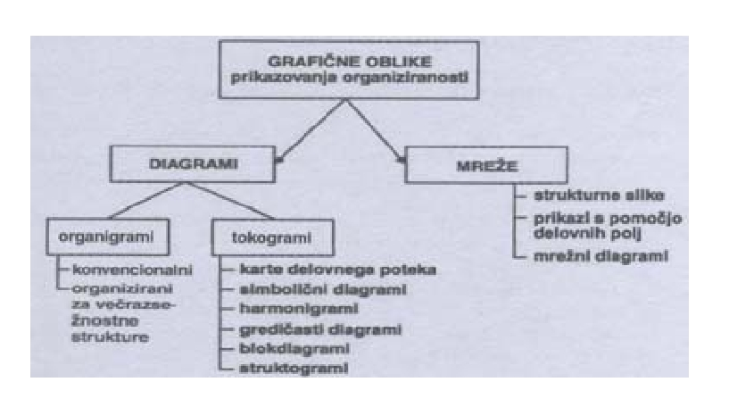
Grafične oblike prikazovanja organiziranosti procesov

e1) Tokogrami

ali diagrami poteka so grafični prikazi dejavnosti, ki se izvajajo pri uresničevanju delovnih tokov. Pomembni so za prikazovanje procesov, ki potekajo v organizaciji.

VRSTE: karte delovnih tokov,
simbolični diagrami,
harmonigrami,
gredičasti diagrami,
blokdiagrami ter struktogrami.

Karte delovnih tokov so učinkovit pripomoček za grafično prikazovanje tokov aktivnosti odvijanja nekega procesa. Vse aktivnosti so z vidika teh kart razvrščene v 5 osnovnih skupine glede na simbole ASME (American Standards of Mechanical Engineers):

OPERACIJA – zavestno spreminjanje fizičnih ali kemičnih lastnosti produktov dela; sprejemanje ali dodajanje navodila, projektiranje, izračunavanje, idr.

TRANSPORT – premeščanje predmeta dela z enega na drug prostor

KONTROLA – ugotavljanje količine in kakovosti


ČAKANJE – kadar okoliščine ne dopuščajo ali ne zahtevajo, da se na predmetu dela takoj izvede načrtovani naslednji postopek

USKLADIŠČENJE – predmeti so v skladišču, da bi jih zavarovali pred neželenim transportom


KOMBINIRANI DELOVNI POSTOPEK – npr. operacija in kontrola – če se delovni postopki opravljajo istočasno

Z uporabo ASME simbolov sta Reichard in Sievi zasnovala karto delovnega poteka (prosojnice).

Sestavljena in na postopke usmerjena karta

Za prikaz poti vračanja kakega obrazca ali materiala z enega na drugo mesto uporabljamo karte z enim primerom oz. enim izdelkom, v katere se vnašajo različna DM. Prikaz je Večstopenjska karta z več kopijami oz. izdelki (prosojnice)

Karte, usmerjene na delavce

Uporabljamo za ponazoritev dela skupine delavcev, ki delajo pri uskladiščevanju, vzdrževanju, montaži in drugih delih, povezanih z delom z materialom. Pri oblikovanju teh kart uporabljamo običajne simbole ASME

e2) Harmonigrami

Harmoniogram je nazorna predstavitev poteka delovnih dogodkov, ki se vključujejo drug v drugega in si sledijo v organizacijski enoti.

Razlikujemo 3 osnovne tipe:
  - harmonigrami PROMETA (ponazarjamo potne in prometne odnose; primer je grafična predstavitev železniškega voznega reda). Slika prosojnica
  - harmonigrami POTEKOV
  - harmonigrami ZASEDENOSTI:

e3) Gredičasti diagrami / gantogram

časovne črte v koordinatnem sistemu:
- abscisa predstavlja čas (dnevi, tedni, meseci)
- ordinata mesta obdelave, stroji, delovni potek

Ameriški inženir H. L. Gantt razvil tehniko prikazovanja za organiziranje pomembnih informacij.

Primer gantograma razvoja dveh izdelkov (prosojnica)

Primer gantograma (prosojnica)

e4) Blokdiagram

Je mednarodno priznano organizacijsko sredstvo za prikazovanje poteka informacijskega procesa. Imenuje se tudi diagram poteka. Je jasen, enostaven pri prikazu struktur sistemov. Sestavljajo ga pravokotniki, ki povezujejo organizacijske dele, delovna mesta ipd. in puščice, ki povezujejo te dele.
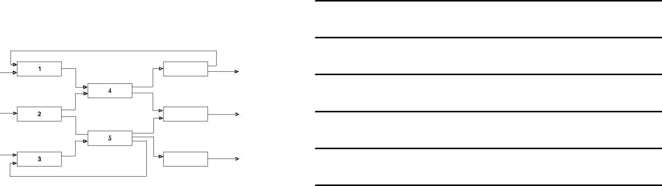
Priporočljivo je, da ga sestavljamo v dveh fazah, kjer v prvi fazi dele organizacijskega procesa razdelimo v logičen niz glede na potek delovnega procesa in povežemo s puščicami. V drugi fazi ga uredimo. Uporabljati moramo enako velike pravokotnike, vhodne puščice so na levi, izhodne na desni, meje sistema označujemo črtkano.

e5) Sociogrami in sociomatrike

Proučujemo medsebjne odnose v organizaciji. S sociogrami prikazujemo nefrmalno organiziranost. K razvoju teh tehnik je prispeval ameriški sociolog in psiholog Moreno.

S sociometrijskimi tehnikami proučujemo neformalne strukture (določajo čustva), ki se razvijejo pri skupnem življenju in delu ljudi v organizaciji. Uporabljamo sociograme in sociomatrike.

SOCIOGRAM je grafična oblika predstavitve čustvenih odnosov med posameznimi člani skupine po privlačnosti, odbojnosti in indiferentnosti.; kaže nam primernost zoseb za skupno delo. SOCIOMATRIKA je razpredelnični prikaz čustvenih odnosov med člani organizacije (simpatije, antipatije, indiferentnost).

Morenovi simboli
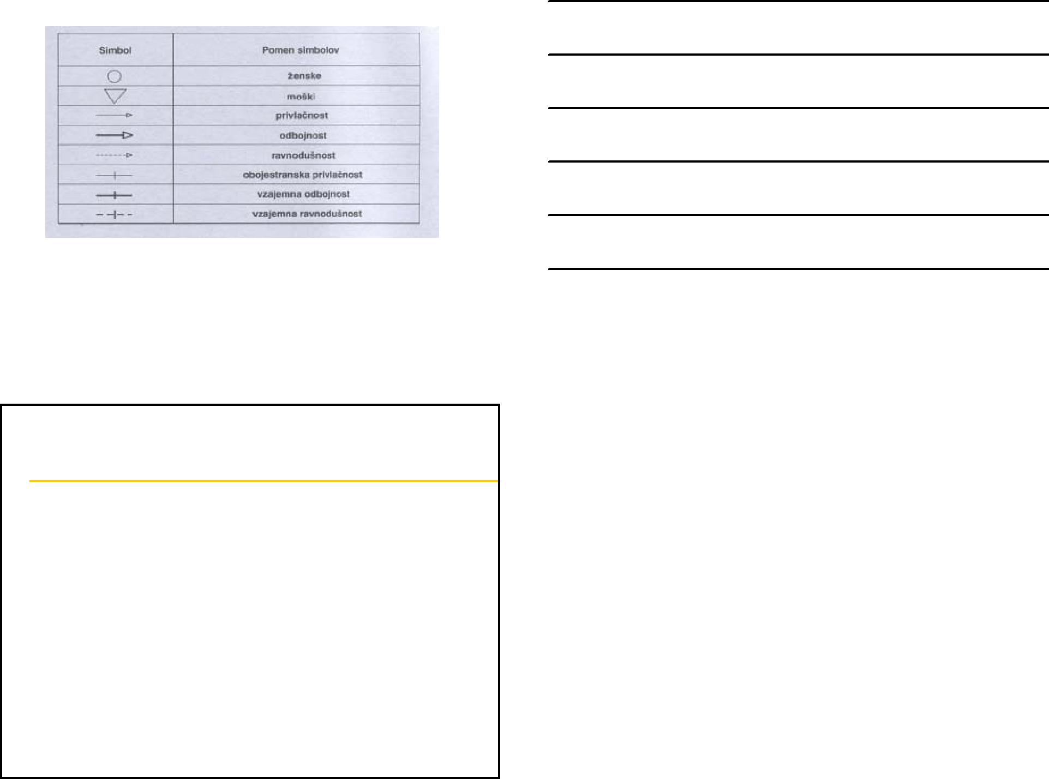

Poenostavljeni sociogram
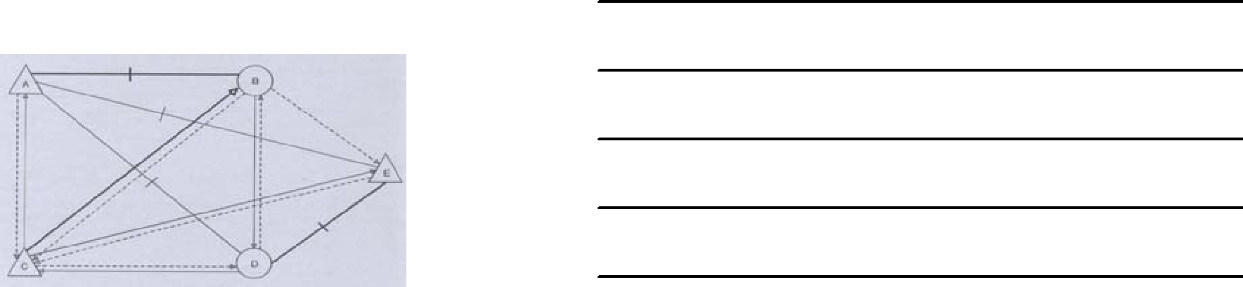

Primer sociomatrike (prosojnica)

e7) Mrežni diagrami

Je grafični prikaz poteka aktivnosti procesa v obliki mreže (puščice in krogi). Je torej opis sistema s končno usmerjenim grafom.
Prvine mrežnega modela so KROGI (1, 2, 3, 4) – dogodki (le časovne točke) ter PUŠČICE (a, b, c, d, e) – aktivnosti (mogoče opredeliti začetek in konec).

Mrežni model kot usmerjeni grafikon

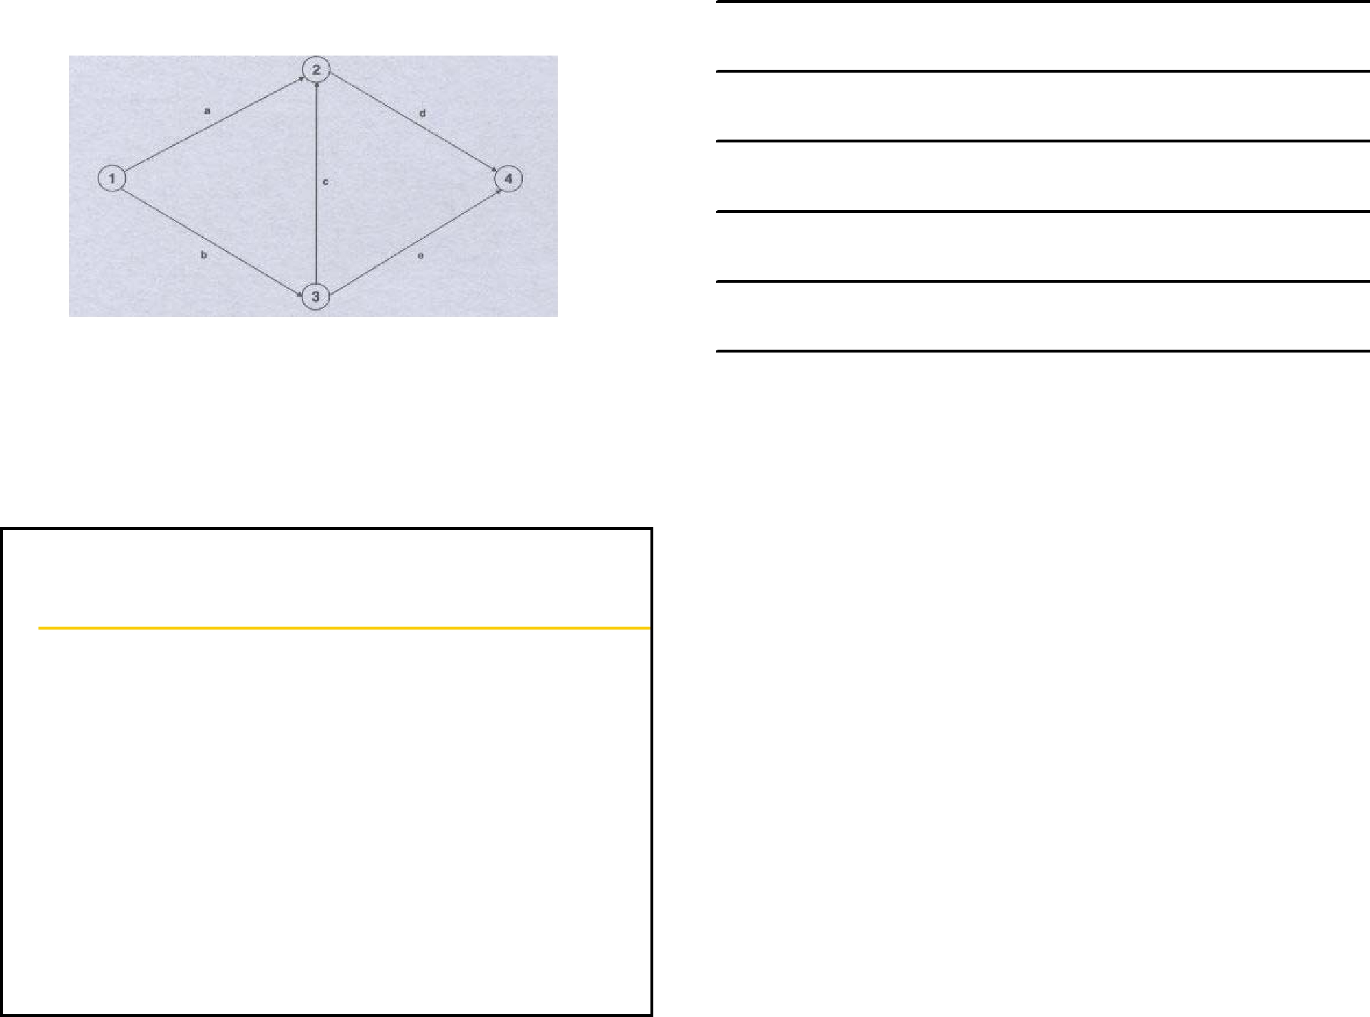

Glede na strukturo informacij razlikujemo 2 skupini metod mrežnega planiranja oz. mrežnih diagramov:
  - metode, ki se uporabljajo v strogo opredeljenih razmerah
  - metode, ki se uporabljajo v razmerah z enako verjetnostjo

Pregled metodmrežnega planiranja prikazujemo v preglednici.

Metode (tehnike) mrežnega planiranja
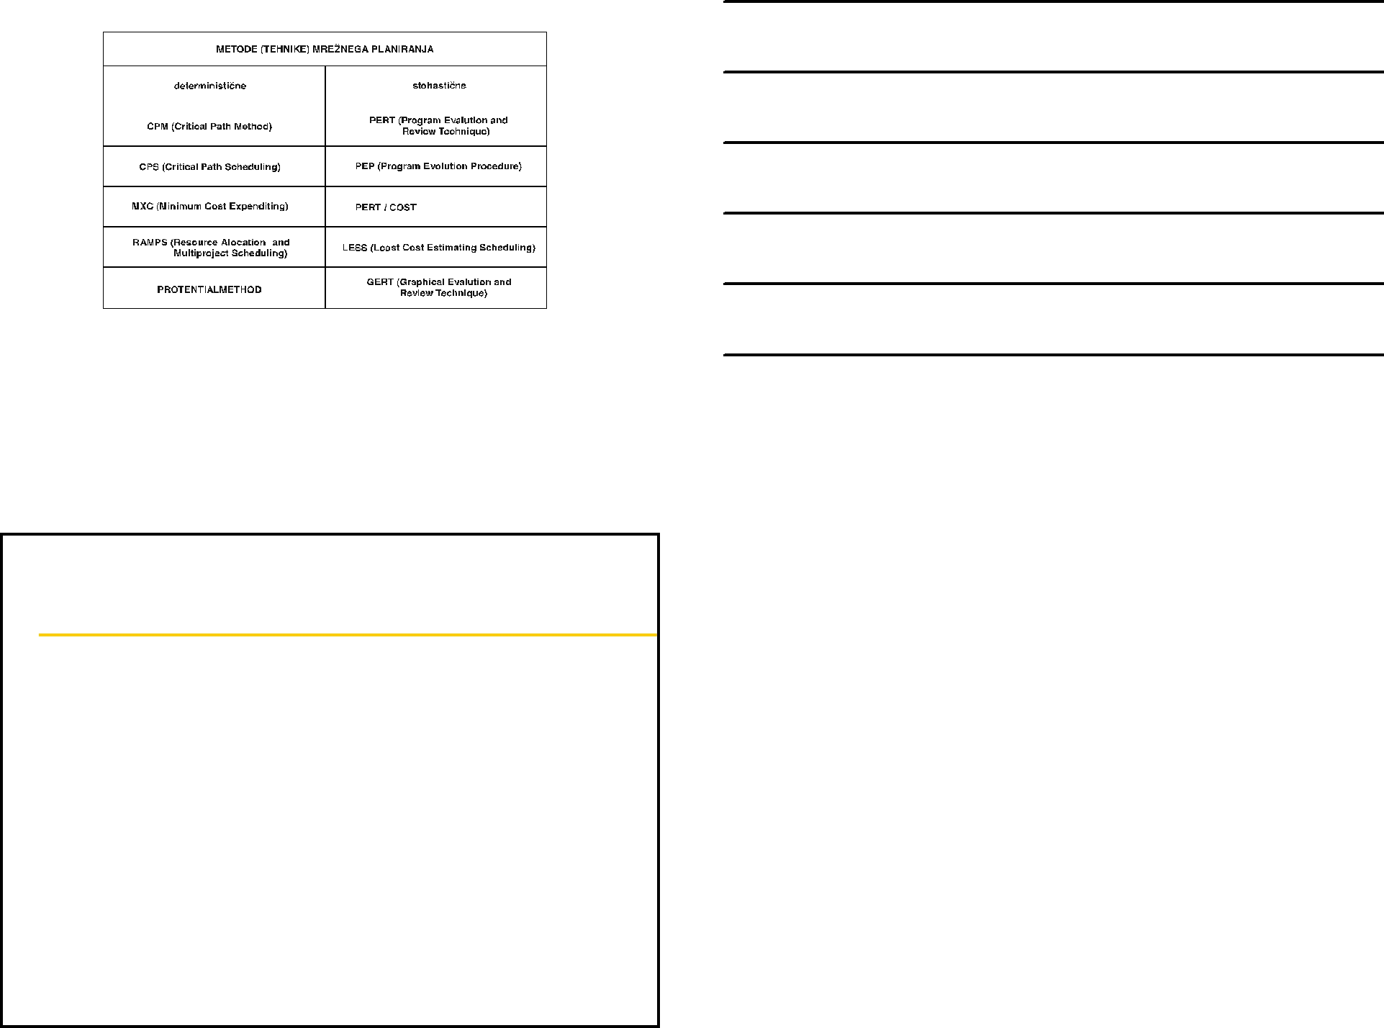

Pregled aktivnosti
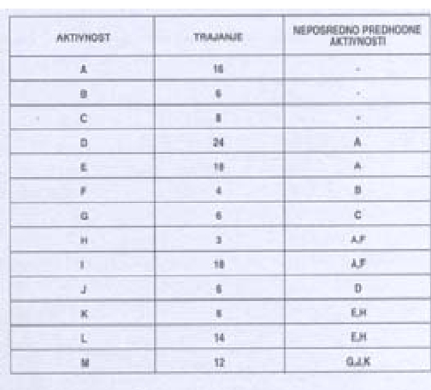

Poenostavljeni mrežni diagram
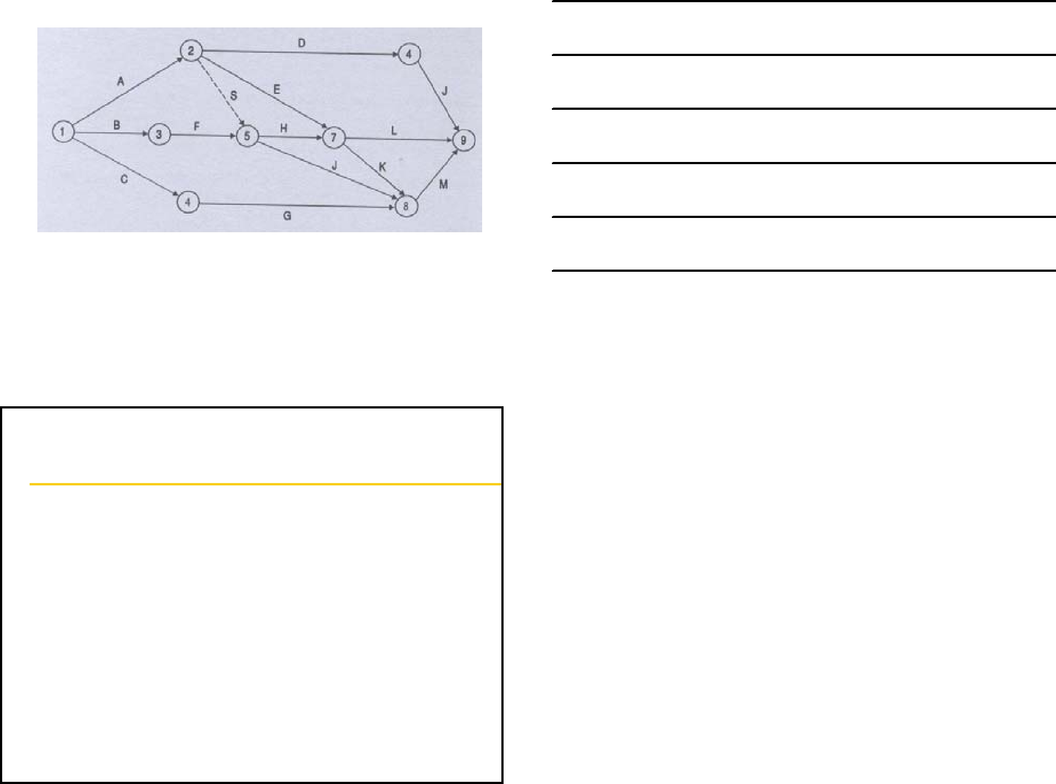

    - ORGANIZIRANJE SKUPINSKEGA DELA

        - Vzroki za pospešen razvoj in uvajanje timske organizacije

Timska organiziranost je nujnost sodobne organizacije, saj so naloge in problemi sodobnega časa vse bolj zapleteni in je strokovna usposobljenost izvrševalcev vse večja. Zaradi tega neskladja posamezniki težje sami opravljajo celovite naloge in rešujejo probleme sodobne proizvodnje. Pomembnost timskega dela je velika, saj večino časa preživimo v medsebojni povezavi v formalnih in neformalnih pogovorih - na sestankih, posvetih, projektnih in delovnih timih (posebno velja za vodje in strokovne delavce).

SKUPINA sta dva ali več posameznikov, ki se srečujejo zaradi pomembnih zadev (Možina). Da je določeno število ljudi skupina, mora imeti vodjo in določeno število članov. Skupina uresničuje skupne cilje, s katerim člani zadovoljujejo potrebe.

O skupini lahko govorimo, če so izpolnjene te zahteve (Možina):

- biti mora spoznavna in določljiva po članih, ki jo sestavljajo, in zunanjih opazovalcih,
- imeti mora določeno socialno strukturo – vsak član v njej mora imeti položaj, ki je določen v odnosu do položajev drugih,
- v skupini obstajajo posamične vloge, s katerimi člani sodelujejo pri skupnem delu; ko člani prenehajo igrati svoje vloge, skupina preneha obstajati,
- za skupino so bistveni vzajemni odnosi, ki med člani zagotavljajo stike in komunikacijo,
- vsaka skupina ima norme o vedenju, ki vplivajo na način igranja vlog, zato je nujno, da član, ko pride v skupino, začne oblikovati svoje vedenje po njenem vzoru,
- člani skupine imajo nekatere skupne interese in vrednote, vendar ni nujno, da so natančno opredeljeni,
- delovanje skupine mora biti usmerjeno k delovnemu cilju skupina mora imeti trajnost - izmerljivo trajanje v časovnem obdobju.

Nekateri raziskovalci razlikujejo skupine od tima. TIM je skupina, za katero je značilno, da njeni člani sodelujejo pri odločanju in z medsebojno pomočjo pri opredeljevanju ciljev => vsi timi so skupine, vse skupine niso timi.

        - Zunanje značilnosti učinkovite delovne skupine

Razvijanje učinkovitih skupin je dolgotrajen proces. Timsko delovanje vseh sodelavcev je temeljan značilnost sodobne organizacije, zato je pomembna naloga vsake vodje, da ustvari učinkovito delovno skupino. Razlikovalne značilnosti učinkovite delovne skupine pa so:
- neformalno in sproščeno delovno vzdušje, ljudje so vključeni v delo in zanj tudi zainteresirani,
- člani veliko razpravljajo in v razpravi vsi sodelujejo, razpravljanje poteka v mejah naloge delovne skupine,
- naloge in cilje skupina dobro razume in sprejema,
- člani skupine poslušajo eden drugega,
- med člani skupine prihaja tudi do nesoglasja – ta se ne zakrivajo in se obravnavajo nadvse resno,
- večina odločitev je soglasno sprejetih, pri čemer je jasno, da vsakdo zares soglaša in je voljan prostovoljno sodelovati,
- kritika je pogosta, odkrita in nežaljiva,
- člani skupine svobodno izražajo svoja občutja in ideje o problemih in tudi o delovanju skupine,
- ko se odločitve sprejmejo, se morajo članom opredeliti in dodeliti jasne naloge (kaj, kdo, do kdaj, s čim,...),
- vodja skupine nima prevladujoče vloge, člani skupine mu ne nasprotujejo brez upravičenega razloga,
- skupina se zaveda svojega lastnega delovanja. Vsi njeni problemi se sprotno rešujejo.

        - Osrednje spremenljivke timskega dela

Najpomembnejše organizacijske spremenljivke učinkovite timske organizacije, ki jih moramo pozitivno spremeniti, so:

- vodstvena filozofija
- vodstveno obnašanje
- delovna motiviranost
- medsebojno delovanje
- komuniciranje
- skupinsko odločanje
- oblikovanje ciljev
- delovni nadzor in izvajanje
- usposabljanje sodelavcev delovne skupine za uspešnejše opravljanje nalog.

VODSTVENA FILOZOFIJA

Za uspešnost timske organizacije je pomemben odnos vodilnih in strokovnih sodelavcev do uresničevanja organizacijskih ciljev in ljudi, ki te cilje uresničujejo. Ta odnos se imenuje vodstvena filozofija.

Za uresničevanje organizacijskih ciljev lahko vodje uporabljajo 2 načina (McGregor):

- prisilo (teorija X) – ta vodstvena strategija ne obravnava človeške narave v njenem pravem pomenu, njeni sklepi so togi in omejeni, niso prilagojeni k človeški naravi in niso usmerjeni k porabi človekovih sposobnosti.
- motivacijo (teorija Y) – so bolj dinamični; sklepi te teorije opozarjajo na možnost razvoja sposobnosti ljudi in porast njihove osebne vrednosti – integracija potreb ljudi z zahtevami in potrebami organizacije ter samonadzor. Poudarjajo potrebo po usposabljanju ljudi.

Kritike teorije X in teorije Y so oblikovale že vrsto pozitivnih in negativnih sklepov o uporabni vrednosti obeh teorij. Najpomembnejši prispevek teh kritik je Reddinova situacijska teorija Z, ki se izogiba pastem teorije x in teorije Y. Teorija Z realno obravnava človeka v organizaciji.

VODSTVENO OBNAŠANJE
Vodstveno obnašanje je odločilno za učinkovitost timske organizacije. Obnašanje vodij je odvisno predvsem od njihove vodstvene filozofije. Odnos vodij do uresničevanja organizacijskih ciljev in ljudi, ki te cilje uresničujejo, se kaže v uporabi organizacijske hierarhije.
Glede na uporabo organizacijske hierarhije razlikujemo 2 temeljni vrsti vodstvene usmeritve, in sicer k nalogam usmerjeni vodje ter k ljudem usmerjeni vodje. Torej cilj timske vodstvene filozofije je ustvarjanje razmer, ki integrirajo kreativnost, visoko storilnost in visoko moralo pri timskem delovanju celotne organizacije.

DELOVNA MOTIVIRANOST

Delovna motiviranost močno vpliva na uspešnost posameznikov, delovne skupine in celotne organizacije. Delovanje človeka v vsaki organizaciji je odvisna od motiviranosti za delo. S svojim delovanjem želi človek zadovoljiti svoje potrebe, želje pa določajo stopnjo človekove aktivnosti.

MOTIVACIJSKE TEORIJE so:

- teorija denarne motivacije – klasična teorija organizacije priznava zgolj ekonomsko motiviranost, ki pa ima svoje omejiotve vezane na denar.
- Maslow – izhaja iz hierarhije potreb. Nezadovoljene potrebe človeka vplivajo na njegovo obnašanje, kar pomeni, da morajo biti najprej zadovoljene nižje fiziološke potrebe, nato pa naprej po lestvici od potrebe po varnosti, po pripadnosti in ljubezni, po spoštovanju in samospoštovanju ter nazadnje po samouresničitvi.
- Herzberg,
- Leavitt,
- Wroom,
- From,
- Hackman-Oldham

        - Kako sestaviti popoln tim
082
vloge v timu: IZVAJALNE/VRŠILNE TIMSKE

Prof. dr. Meredith BELBIN:

Belbin Team Roles

9 vlog v timu – uravnotežene! ni pa nujno, da je v timu 9 članov

d1) 9 vlog v timu

1. SNOVALEC

inovator in iznajditelj – ustvarjalen, domiseln, nekonvencionalen spodbuja spremembe, ima radikalne zamisli
individualist, introvertiran, samostojen, bister in izviren vloga: pri oblikovanju novih predlogov in reševanju obsežnih
problemov; v začetnih fazah projekta, ustanovitelj podjetja, ustvarjalec novih izdelkov

PREDNOSTI
nadarjenost, domiselnost, razum, znanje

POMANJKLJIVOSTI
prezrejo podrobnosti ali protokol/pravila

2. ISKALEC VIROV

družaben, zanesenjaški, priljubljen, sproščen, vitalen dober komunikator, pogajalec
radoveden, spreten pri iskanju novih priložnosti in vzpostavljanju stikov

pobere zamisli drugih in jih dopolni

PREDNOSTI
dobri pri raziskovanju in poročanju o idejah, razvoju in virih, ki so zunaj skupine
najboljši za navezovanje zunanjih stikov in izvajanje pogajanj hitro razmišljajo in vlečejo informacije iz drugih

POMANJKLJIVOSTI
po prvem navdušenju hitro izgubijo interes, še posebej, če jih ne spodbujajo drugi

3. KOORDINATOR

sposoben pripraviti druge k delu za skupne cilje

zrel, poln zaupanja in samozavesti, z lahkoto pooblašča druge hitro opazi nadarjene in jih uporabi za uresničevanje skupnih
ciljev

širok in svetovljanski pogled na življenje

bolje se obnese pri delu s kolegi na enakovrednem ali podobnem položaju kot pri usmerjanju podrejenih vloga: dobro vodenje tima posameznikov z različnimi
sposobnostmi in osebnimi značilnostmi

PREDNOSTI
je brez predsodkov
uspešno lahko sodeluje z vsemi člani tima, ne da bi mu glavni cilj ušel iz rok

POMANJKLJIVOSTI
večinoma brez ambicij kar zadeva intelektualne ali ustvarjalne sposobnosti

4. TVOREC
visoko motiviran, žilav, poln energije, velika potreba po uspehu

ekstrovertiran, deluje agresiven, rad izziva, na vsak način želi zmagati

rad vodi in spodbuja aktivnosti

ko se pojavijo problemi, jih zna zaobiti, obvladuje in celo ljubi spore; trmast, napadalen, čustveno se odziva na razočaranja in neuspehe

ozkogled in prepirljiv, manjka mu človeškega razumevanja

vloga: dober voditelj, ker ustvarja akcijo in uživa pod pritiski, skupinski razpravi ali dejavnosti skuša dati neko obliko ali jo spraviti v okvir; najučinkovitejši član tima

PREDNOSTI življenjska energija
pripravljenost za spodbijanje nedelavnosti, neučinkovitosti, samozadovoljnosti ali samoprevare

POMANJKLJIVOSTI hitra jeza, razdražljivost
nepotrpežljivost, včasih žaljivost

9.4.5 OPAZOVALEC (OCENJEVALEC)

resen, preudaren, nikoli se ne navduši
odloča se počasi, temeljito premisli in kritično pretehta analizira probleme, ocenjuje zamisli ter predloge, modro presoja,
ob tem pa upošteva vse dejavnike, redko se moti
nepoznavalcem se zdi suhoparen, dolgočasen ali celo preveč kritičen

PREDNOSTI
preudarnost, obzirnost, trma

POMANJKLJIVOSTI pomanjkanje navdiha
pomanjkanje sposobnosti za motiviranje drugih

9.4.6 IZVAJALEC

dobro organiziran, učinkovit, rad ima rutino ter in smisel za praktičnost in samodisciplino

probleme rešuje sistematično, močno zavzet za delo zanesljiv, zelo zvest svoji organizaciji
osebni interesi drugotnega pomena, pogosto deluje zelo togo

PREDNOSTI
organizacijske sposobnosti, praktičnost, samodisciplina, zavzetost za delo

POMANJKLJIVOSTI pomanjkanje prilagodljivosti
nedovzetnost za nepreizkušene zamisli

9.4.7 DOVRŠEVALEC

zelo vztrajen, ima smisel za podrobnosti - redko se loti stvari, ki je ne bi dokončal

na zunaj umirjen, v resnici pa ga zaskrbljenost motivira introvertiran, ne potrebuje veliko zunanje spodbude nasprotnik površnosti, nepopustljiv do malomarnežev nerad prelaga delo na druge, veliko dela opravi sam vloga: neprecenljivi, kadar naloge terjajo veliko natančnost in

koncentracijo; v timu pravočasno izpolnjuje roke in ustvarja občutek nujnosti

vodi z visokimi zahtevami, skrbi za natančnost

PREDNOSTI izpolnjuje obljube
dela po najvišjih standardih

POMANJKLJIVOSTI
dela si preveč skrbi zaradi majhnih stvari ne zna se sprostiti

9.4.8 TIMSKI DELAVEC

blag, prisrčen, zavzema se za druge hitro se prilagaja raznim okoliščinam in ljudem
dojemljiv, diplomatski, zna prisluhniti, v skupini je priljubljen delo opravlja natančno
vloga: preprečevanje medsebojnih sporov v timu in omogočanje drugim, da lahko učinkovito sodelujejo

ne mara prepirov, zato se jim ogne, če je mogoče najbolj priljubljen med podrejenimi
Izboljšuje timsko zavest, zaposleni ob njih bolje sodelujejo

PREDNOSTI
sposobnost za odzivanje na potrebe posameznika in na razmere ter na krepitev timske zavesti

POMANJKLJIVOSTI neodločnost v kritičnih trenutkih nedorečenost pri vodenju

9.4.9 STROKOVNJAK

profesionalnost, iniciativnost, predanost delu ponosen na svoje delo
vloga: ima dragoceno specializirano znanje, na katerem temeljijo izdelki ali storitve organizacije

cenjen zato, ker ve o stvari več kot drugi in se lahko odloča na podlagi izkušenj

PREDNOSTI
dragoceno znanje in tehnične sposobnosti v timu

POMANJKLJIVOSTI
deluje le na ozko specializiranem področju

        - Spoznavanje vlog v timu

raziskave Belbina so pokazale:

le redki ljudje imajo eno samo vlogo v timu (primarne in sekundarne vloge)

koordinator lahko ima sekundarno vlogo v timu kot iskalec virov, tvorec je lahko tudi dovrševalec, snovalec tudi strokovnjak, opazovalec (ocenjevalec) je lahko tudi timski delavec

člani tima lahko tudi spremenijo svoje obnašanje, da se prilagodijo timski vlogi

tudi v 4-6 članski skupini se da porazdeliti vseh 9 vlog

    - ORGANIZACIJSKE STRATEGIJE

        - Pojem in opredelitve strategije

pojem strategije izhaja iz vojaške znanosti in prakse vojskovanja in pomeni vojskovodstvo (grško: strategia - vodenje vojske)

znanost o vodenju oz. spretnost vodenja oboroženih sil države v vojni zaradi doseganja vojnega cilja, ki ga določa državno oz. politično vodstvo (Kralj, 1992)

v literaturi in praksi pojem organizacijske strategije ni enopomensko opredeljen

Chandler – temeljni dolgoročni cilji + izbira smeri akcije in alokacije resursov za izvedbo ciljev

Hofer, Schendel – prilagajanje sposobnosti podjetja razmeram in tveganju v okolju – strategija je glavna povezava smotrov in ciljev, ki jih podjetje želi doseči, s področnimi in funkcijskimi politikami in izvajalnimi plani

posamezniki v organizacijah imajo do oblikovanja strategij različna stališča – ne glede na to imata opredeljevanje in uveljavljanje strategije organizacij že dolgo tradicijo. Skupen razvoj je mogoče členiti po fazah (Acker):

1. finančni proračun in kontrola – po letu 1900 - temeljita na domnevi, da se preteklost ponavlja

2. dolgoročno planiranje – od 1950 – temelji na domnevi, da se bodo pretekle usmeritve nadaljevale tudi v prihodnosti

3. strateško tržno planiranje – okrog 1960 – temelji na podmeni, da so ekstrapolacije preteklega nezadostne, da se pojavijo nove usmeritve in diskontinuitete, ki pa jih je mogoče predvidevati

4. strateški tržni management - sredi 80-ih – temelji na podmeni, da so spremembe tako hitre, da so planski cikli neprimerni. Za uspešno obvladovanje nenadnih sprememb mora biti strateško odločanje zunaj rednih planskih ciklov => razvoj novih metod in sistemov za hitro odzivanje na spremembe v okolju

strategije oz. strateške načrte oblikujemo za celotne organizacije, če so enoprogramske ali enostoritvene

če heterogen proizvodni sestav in velik obseg poslovanja => strategije na ravni strateških poslovnih enot (SPE)

SPE opravlja zaokroženo dejavnost v organizaciji za opredelitev zaokrožene dejavnosti je Abel razvil
model, ki temelji na ključnih spremenljivkah (Kavčič): skupine kupcev oz. strank
funkcije proizvodov oz. storitev alternativne tehnologije

        - Stopnje nastajanja strategije

avtorji precej enotni glede glavnih korakov pri nastajanju strategije

razlike med avtorji glede števila stopenj, njihovega zaporedja, vsebine in poudarka pri posamezni stopnji

oblikovanje strategije je smotrno razdeliti na stopnje
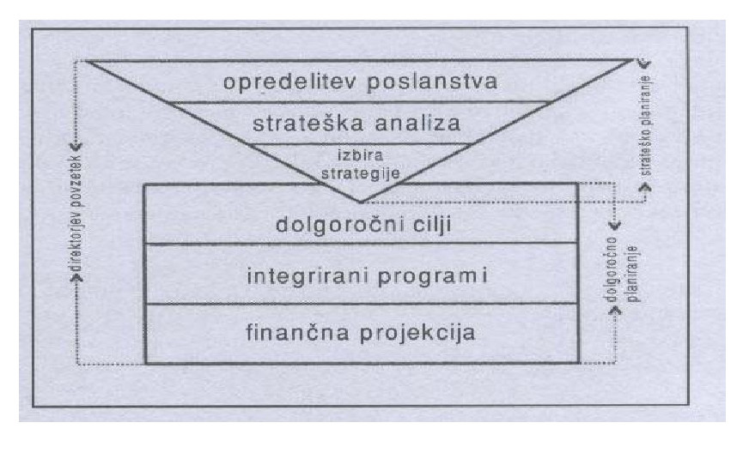

        - Opredelitev poslanstva

poslanstvo => NAMEN ORGANIZACIJE

IZJAVA O POSLANSTVU mora odgovoriti na številna vprašanja:

1. S kakšnimi posli naj se organizacija ukvarja v primerjavi z drugimi v panogi?

2. Kaj so glavni razlogi obstoja in razvoja organizacije?

3. Po čem se naša organizacija razlikuje od drugih?

4. Kdo so najpomembnejši kupci/stranke?

5. Kateri so naši glavni proizvodi oz. storitve sedaj / v prihodnje

6. Kateri so naši glavni tržni segmenti sedaj in na katere računamo v prihodnje?

7. Katere so naše sedanje glavne distribucijske poti in katere bodo v prihodnje?

8. Kaj smo v našem poslovanju uvedli novega v zadnjih 5 letih?

9. Kaj bo v naši dejavnosti verjetno čez 5 let drugače kot je zdaj?

10. Kakšni so naši glavni gospodarski interesi in kako jih merimo?

11. Katere so glavne sestavine filozofije naše organizacije in kakšne prihodnje spremembe so potrebne?

12. Kakšen odnos imamo do lastnikov, matične organizacije, bank, poslovnih partnerjev idr.?

        - Strateška analiza

poglobljena ANALIZA KRITIČNIH DEJAVNIKOV: v organizaciji
dejavnikov iz okolja organizacije,

ki vplivajo in bodo vplivali na prihodnost organizacije.

Aaker in Abell priporočata, naj strateško analiziranje organizacije zajema:

analiziranje ZUNANJIH organizacijskih dejavnikov analiziranje NOTRANJIH organizacijskih dejavnikov

10.4.1 ANALIZA ZUNANJIH ORGANIZACIJSKIH DEJAVNIKOV

vsaka organizacija je odprt, dinamičen poslovno- organizacijski sistem, ki deluje v nekem okolju

analiziranje KUPCEV analiziranje KONKURENTOV analiziranje PANOGE DEJAVNOSTI analiziranje PREOSTALEGA OKOLJA

10.4.2 ANALIZA NOTRANJIH ORGANIZACIJSKIH DEJAVNIKOV

analiziranje KONKURENČNIH PREDNOSTI analiziranje LASTNE UČINKOVITOSTI analiziranje KRIVULJE IZKUŠENOSTI PORTFELJSKA ANALIZA

Portfeljska analiza – matrika ‘rast – tržni delež’
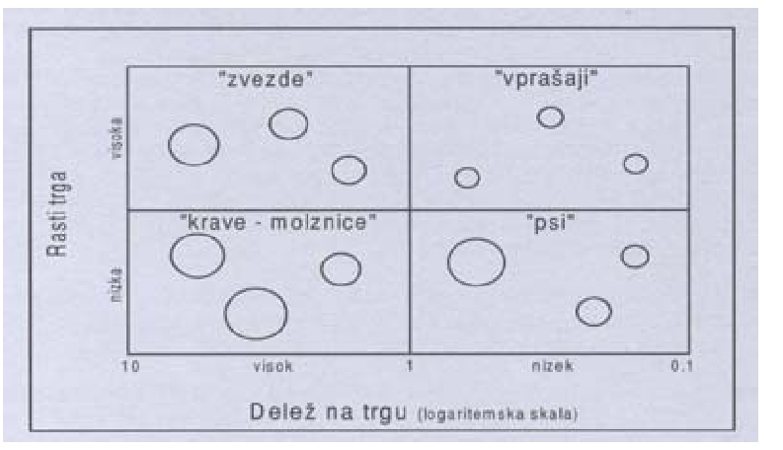

        - Izbira strategij organizacije

po Rotschieldu je razvrstitev strategij naslednja: trženjsko usmerjene strategije proizvodno usmerjene strategije
na inovacijah temelječe strategije strategije, temelječe na finančnih operacijah strategije za zrele in upadajoče programe vstopne strategije.
+ naštevanja

        - Dolgoročni cilji

so izhodišča za opredelitev letnih in izvajalnih planov organizacije

opredeljeni so široko in vizionarsko, vodijo pa k uresničitvi poslanstva organizacije

        - Integrirani programi

so akcijski načrti za uresničevanje dolgoročnih ciljev in s tem strateškega načrta organizacije

osnovni namen:

določitev rezultatov in nosilcev ocenitev potrebnih sredstev
določitev časovnega zaporedja opravljanja opredelitev mehanizmov povratnih sporočil

        - Finančna projekcija

je strnitev finančnih informacij za uresničitev integriranih programov

pomeni:

predstavitev načrtovanih finančnih rezultatov, kazalnikov spremljanja uresničevanja programov, informacij o finančnem položaju

združitev vseh finančnih informacij o strateškem načrtu organizacije na enem mestu oz. v enem dokumentu

        - Direktorjev povzetek

namenjen celotnemu kolektivu

je mobilizacijsko sredstvo za uresničevanje strategije vsebuje:
oceno uresničevanja dosedanje strategije glavne vsebine prihodnje strategije utemeljitev strategije
glavne finančne kazalnike glavne kritične dejavnike
ključne dejavnike za uresničevanje plana

    - KULTURA ORGANIZACIJE

        - Spremenjene razmere dela in poslovanja

značilnosti organiziranja organizacij do začetka 80-ih let prejšnjega stoletja:

usmerjenost v učinkovitost – odnos med vlaganji in rezultati stabilen trg
dominacija proizvajalcev dobrin ekonomika velikih količin enakih izdelkov prilagajanje človeka stroju

delitev dela, specializacija itd.

jasna hierarhična ureditev organiziranosti organizacija kot zaprt sistem
delati stvari ‘prav’

racionalni dejavniki organizacije – merljivost idr.

značilnosti organiziranosti sodobnih uspešnih podjetij – DEJAVNIKI: hitro spreminjajoče se okolje
izguba konkurenčnih prednosti raznolikost in dinamika procesno gledanje na organizacijo
uspešnost podjetja delati ‘prave stvari’ kaotičnost okolja
neracionalni dejavniki:človeške razsežnosti poslovne uspešnosti - nemerljivost

kultura organizacije kot pomemben dejavnik idr.

        - Poskusi opredelitve kulture organizacije

različni avtorji – različne opredelitve: združevalna sila v organizaciji kolektivna volja članov organizacije vzorec prepričanj in pričakovanj članov

nevidna sila, ki v organizaciji deluje z vidnimi oz. opazljivimi dejavniki (kot osebnost pri posamezniku)

skupna filozofija članov organizacije

to, v kar skupno verjamejo člani organizacije

kar višje vodstvo v organizaciji uporablja kot skupno podlago vodenja sebe in zaposlenih

vzorec skupnih prepričanj in vrednot, ki oblikujejo pomen inštitucije za njene člane in določa pravila njihovega vedenja

tista prepričanja in vrednote, ki jih člani sprejemajo kot svoje (so jih internalizirali)

tisto, kar resnično omogoča razumeti bistvo in dušo organizacije (globlje od organigramov, pravil,....)
KULTURA ORGANIZACIJE pomeni celoto (spo)znanj, ki so človeku podlaga za smiselno interpretacijo izkušenj in oblikovanje prihodnjega delovanja.

KULTURO ORGANIZACIJE sestavljajo (Ivanko): nazori vrednote norme pravila vedenja simboli

nazori (način razmišljanja)
vrednote (kakovost želenega, ideološka posplošenja)

norme (pričakovanja v obliki zahtev glede vedenja) pravila vedenja (odsev posameznikov do vlog,
norm in vrednot) simboli

stopnjo primernosti KO ocenjujemo z odgovori na dve temeljni vprašanji (Albrecht)

Kako KO prispeva k uspehu organizacije pri njenem delovanju?

Kako prispeva KO k blaginji ljudi v tej organizaciji?

z vidika KO presojamo posamezno organizacijo po štirih znakih:

odtujenost obupavanje konflikti povprečnost

        - Značilnosti organizacijske kulture

je socialna tvorba uravnava obnašanje članov je proizvod ljudi
je splošno prejeta nastaja postopno se jo da naučiti je prilagodljiva

je zavedna in nezavedna ni neposredno oprijemljiva je dosežek in/ali proces

        - Organizacijska kultura in sorodni pojmi

pojmovanja in vsebine KO se prepletajo zlasti s temi pojmi:

ORGANIZACIJSKA KLIMA FILOZOFIJA ORGANIZACIJE ORGANIZACIJSKA STRATEGIJA NEFORMALNA ORGANIZACIJA

Nastajanje in utrjevanje kulture oz. filozofije podjetja – ne v detajle
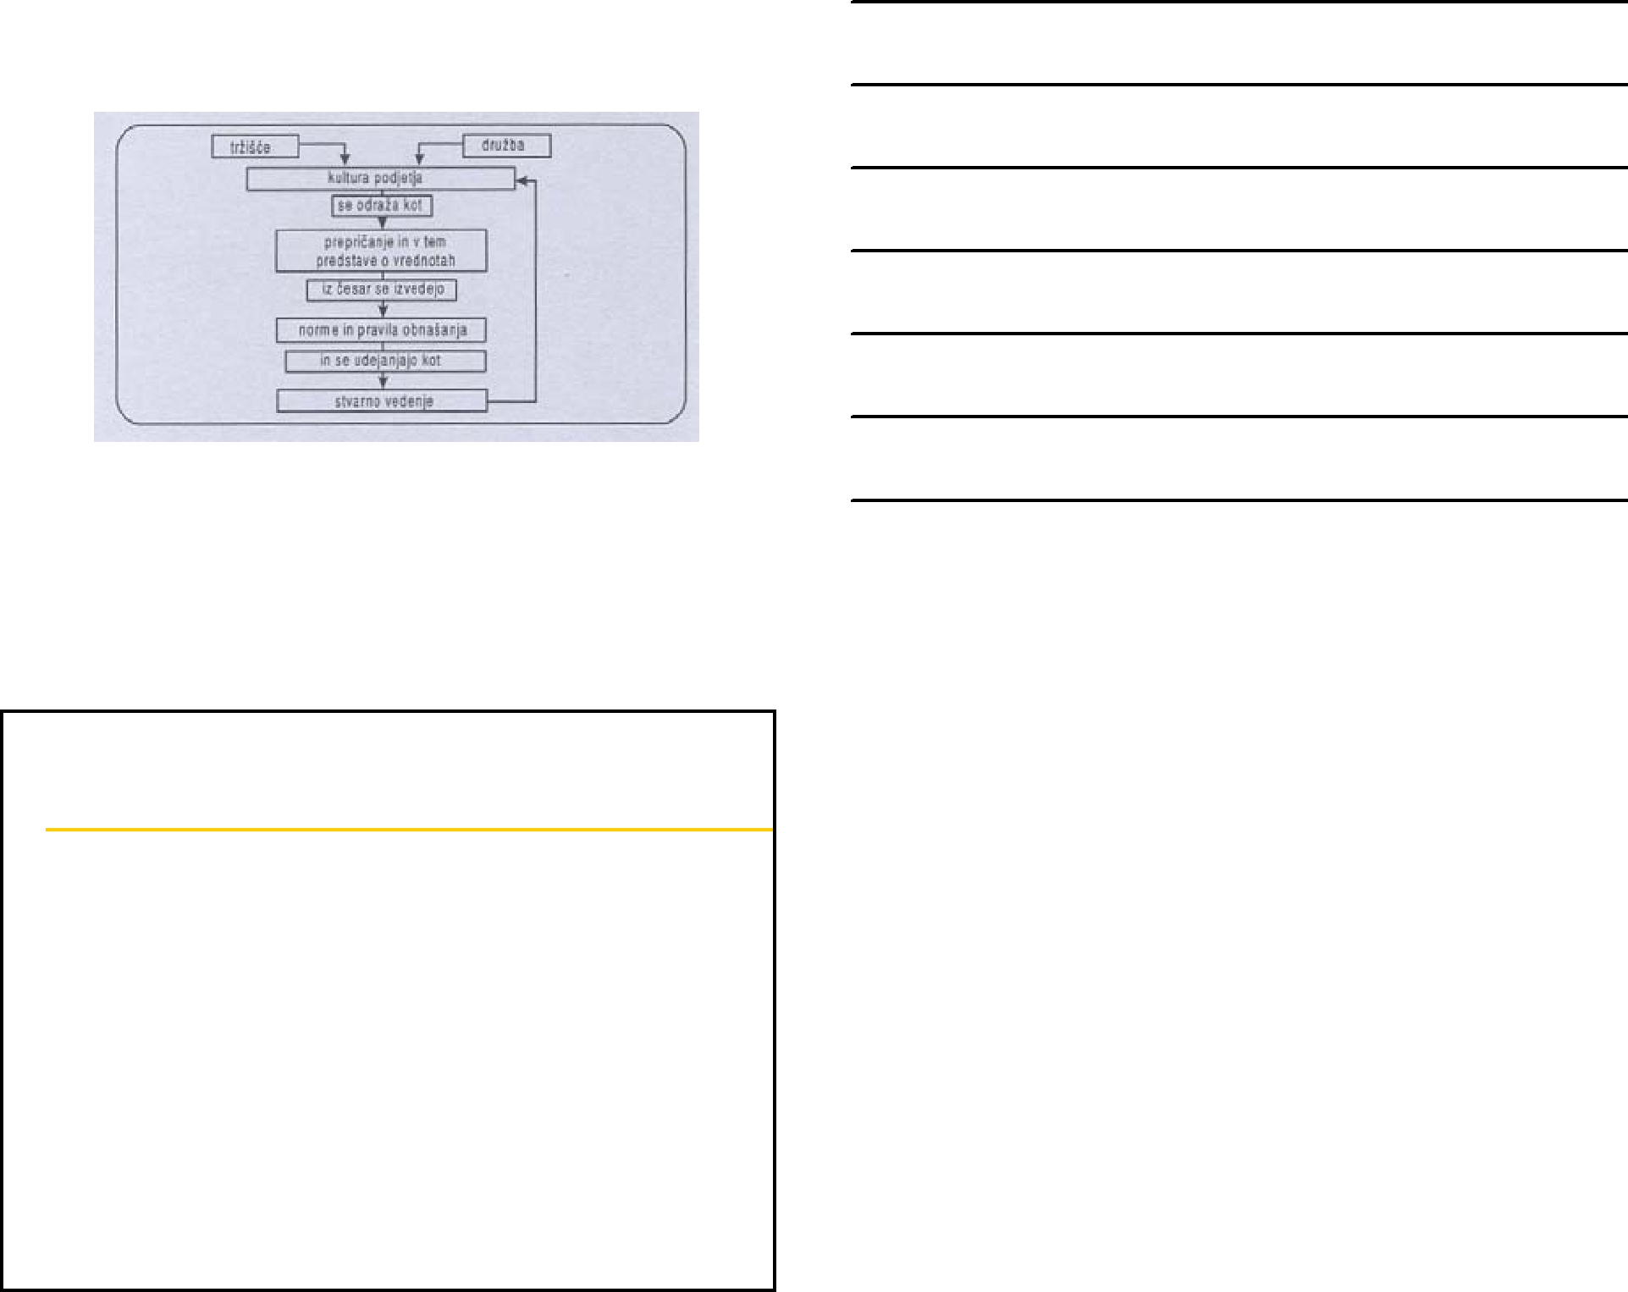

        - Analiza in spremljanje organizacijske kulture

prof. De Cock (Leuven, Belgija) – v svojih raziskovanjih si je postavil za cilj, da zasnuje model, ki bi KO pokazal jasno in otipljivo

MODEL:

prva razsežnost – nasprotje med fleksibilnostjo in nadzorom

druga os – nasprotje med poudarkom na interesih posameznika in vse organizacije

Osnovne vrste kulture organizacije

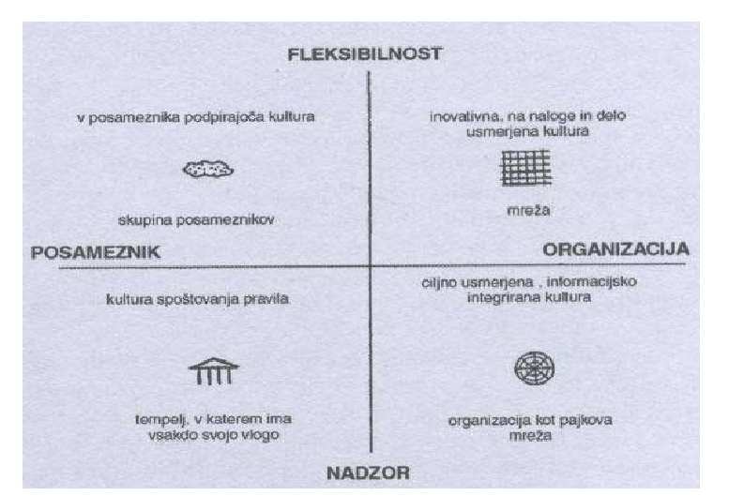

Ponazoritev kulture organizacije IBM
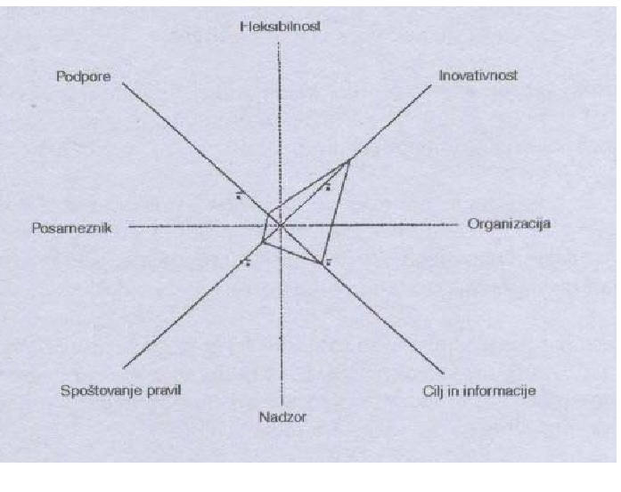

        - Primer spreminjanja kulture organizacije

prof. De Cock (Leuven, Belgija) – švicarska urarska industrija

        - Vrste kultur organiziranosti

prof. De Cock (Leuven, Belgija): POSAMEZNIKA PODPIRAJOČA INOVATIVNA, V NALOGE IN DELO USMERJENA KULTURA SPOŠTOVANJA PRAVIL

CILJNO USMERJENA, INFORMACIJSKO INTEGRIRANA

        - Težnje spreminjanja ko

opravljene raziskave kažejo, da je KO zelo individualna KO analiziramo in spremljamo na podlagi vprašalnika ustrezno razvita in spremljana KO omogoča

organizacijam, da se lahko primerjajo z drugimi po vsem svetu in ugotovijo, kaj morajo storiti, da bi lahko uresničile svojo strategijo

organizacija najlažje posluje z drugo organizacijo, ki ima enako KO

    - SPREMINJANJE SODOBNE ORGANIZIRANOSTI

        - Značilnosti učinkovitih in uspešnih organizacij

USPEŠNOST (effectiveness) je mera, ki nastane kot posledica odnosa med doseženimi izidi in postavljenimi cilji

UČINKOVITOST (efficiency) je mera, ki nastane kot posledica odnosa med izložki (outputs) in vložki (inputs)

V svetu obstajajo organizacije, ki so že več kot 25 let uspešne in učinkovite. To so zlasti (Peters in Waterman, In search of Excellence, 1982):

organizacije z visoko tehnologijo (HP, IBM,....)
organizacije, ki proizvajajo blago množične porabe (Johnson & Johnson, Procter & Gamble,....)
predelovalne organizacije (3M, General Motors,...)
storitvene in servisne organizacije (Marriot, Mc Donalds, Disney Productions,...)
organizacije, ki so projektne narave (Boeing,...)
raziskovalne organizacije (Du Pont, Standard Oil,....)

USMERJENOST V AKCIJE POMENI

imeti občutek za izvedljivo

prikazati gola dejstva brez olepšav in dodatkov imeti več kot 2 cilja ni ciljna usmerjenost koncentracija na vsebinske kritične dejavnike uspeha nove ideje je treba preizkusiti, ne pa takoj zavrniti organizirati projektne skupine za reševanje

posameznih vprašanj

premisliti, kako bomo nove ideje prenesli v prakso oceniti posledice vsake akcije

POVEČEVANJE PRODUKTIVNOSTI Z AKTIVIRANJEM ZAPOSLENIH ZAGOTAVLJA

osebne stike namesto anonimnosti in pisarjenja oblikovanje timov za produktivnost in kakovost obračunavanje uspešnosti posameznih delov podjetja

(organizacijskih enot, obratov, poslovnih enot,...) poistovetenje zaposlenih z organizacijo zadostno količino informacij za vse sodelavce poistovetenje zaposlenih z izdelki organizacije

ZNAČILNOSTI TRŽNE USMERJENOSTI

usmerjenost navzven, na možnosti okolja gotovost za kupce in porabnike (servis, rezervni deli,
prevzem vzdrževanja, varnost izdelkov,....)

aktivno vključevanje v zadovoljevanje potreb kupcev, odkrivanje in reševanje njihovih problemov, upoštevanje izkušenj in predlogov kupcev

poučevanje kupcev in porabnikov o načinu uporabe izdelkov in storitev

PROSTOST ORGANIZACIJSKIH DELOV (ENOT) OMOGOČA:

organizacijsko prožnost namesto togosti samostojno izboljševanje in obnavljanje organiziranosti
dela in poslovanja v organizacijskih enotah izobraževanje vodij za njihovo delo
kadrom z idejami in poslovnostjo dati možnosti, da jih prikažejo in uresničijo

pomoč specialistov – strokovnjakov tam, kjer je potrebno

interno tekmovanje v uspešnosti

ENOSTAVNOST STRUKTURE ORGANIZIRANOSTI ZAGOTAVLJA

relativno majhne in samostojne OE

oblikovanje problemskih in projektnih skupin za konkretno in temeljito reševanje problemov namesto zapletene delitve dela in nalog

manj posvetovalnih in koordinacijskih organov, namesto tega pa jasno odgovornost posameznikov in skupin

dosledno spremljanje maloštevilnih ključnih dejavnikov majhne centralne štabne funkcije
maloštevilen upravno-administrativni aparat

OSREDOTOČANJE NA KLJUČNA PODROČJA POSLOVANJA OMOGOČA

osredotočanje vseh sil na ključne naloge namesto razpršitve prizadevanj posameznikov
povezano in usklajeno delovanje, brez katerega napredek ni mogoč
dejstvo, da nikoli ne pozabimo, kaj smo in kaj želimo (identiteta z organizacijo)

KAJ POČNO V SVETOVNEM MERILU UČINKOVITE IN USPEŠNE ORGANIZACIJE:

oblikujejo svojo filozofijo oz. skupne vrednote uresničujejo načelo ‘majhno je lepo’
zagotavljajo prisotnost tekmovalnega duha – biti povsod najboljši konkurenčnost na trgu dosegajo z nenehnimi inovacijami pri
izdelkih, opremi, tehnologiji, organizaciji, idr. uporabljajo enostavne organizacijske oblike hitro se odzivajo na spremembe

CILJI STRUKTURIRANJA ALI RESTRUKTURIRANJA USPEŠNIH IN UČINKOVITIH ORGANIZACIJ:

HITREJE + FLEKSIBILNEJE + Z MANJ VIRI (zlasti kadrov)

Osnovna načela strukturiranja ali restrukturiranja učinkovitih in uspešnih organizacij:

enostavna struktura organiziranosti z jasnimi odnosi pregledna velikost organizacijskih enot organiziranost za posamezno obdobje
jasno določeni odgovorni posamezniki čim manj organizacijskih ravni majhen obseg štabnih funkcij enostavnost organizacijskih postopkov

        - Klasični načini spreminjanja organiziranosti

najpomembnejše skupine sprememb za klasične raziskovalce in praktike organiziranja po Leavittu so: strukturne

tehnološke delovno procesne človeške

        - Spreminjanje organiziranosti v časovni razsežnosti

        - Celostni 7-s model spreminjanja kompleksne organiziranosti

z oblikovanjem modela 7-S so raziskovalci organizacije želeli najti model organiziranosti, ki bo omogočal podjetjem uspešnost in učinkovitost

na delovanje organizacije vplivata 2 vrsti dejavnikov: notranji
zunanji

udejanjanje celostnega modela 7-S je izvedla svetovalna organizacija McKinsey

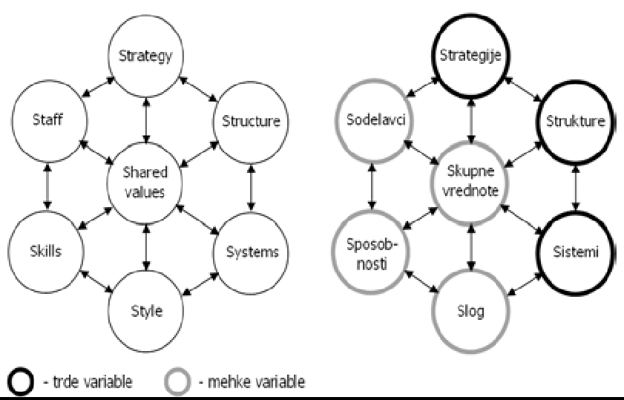

TRDE SPREMENLJIVKE MODELA 7-S: strategije
strukture sistemi

MEHKE SPREMENLJIVKE MODELA 7-S: skupne vrednote
sodelavci sposobnosti slog delovanja

        - VRSTE SPREMEMB Z VIDIKA VSEBINE IN OBSEGA

glede na vsebino in obseg sprememb ločimo te vrste sprememb v organizaciji:

prestrukturiranje kot celovita strateška sprememba optimiranje poslovnih procesov kot delna strateška sprememba

reorganizacija kot celovita operativna sprememba optimiranje poslovnih dejavnosti kot delna operativna sprememba


e1) Pojem odličnosti

Watermanova in Petersova raziskovanja Reinženiring (business process reengineering) teorija ‘Z’
teorija ‘O’
teorija organizacijskega razvoja
e2) Pojmovanja organizacijskega razvoja

ker je organizacijski razvoj mlada znanstvena disciplina, so tudi pojmovanja neenotna

Warren G. Bennis: ’Organizacijski razvoj je odgovor na spremembe, celovita vzgojna strategija, ki ima za cilj spremeniti verovanja, stališča, vrednote in strukture v organizaciji na tak način, da se te bolje prilagodijo tehnologijam, trgu, izzivom in stopnjam rasti sprememb.’

Argyris: ’Organizacijski razvoj je v bistvu skrb za aktiviranje, vitaliziranje in obnavljanje organizacij s pomočjo tehničnih in človeških virov.’

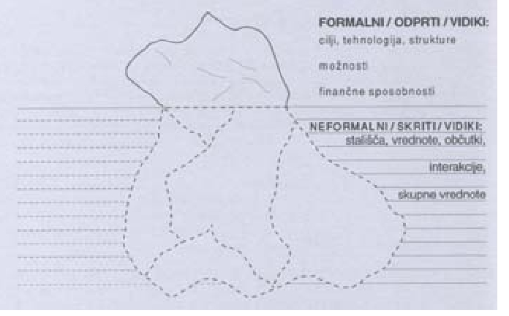
ORGANIZACIJSKA LEDENA GORA

iz navedenih opredelitev organizacijskega razvoja izhajajo zlasti te strnjene ugotovitve (Gabrijelčič): življenje zaposlenih ne teži samo k zadovoljevanju

osnovnih potreb, temveč predvsem razvojnih potreb (samospoštovanje, samokontrola, razvoj samega sebe)

čim višja stopnja usklajenosti interesov in želja posameznikov in skupin s predvidevanji in pričakovanji organizacije – NE V DETAJLE

odklanjanje različnih oblik nadrejanja in podrejanja in iskanje novih poti in rešitev za izhod iz kriznih stanj in splošne odtujenosti

spodbujanje medsebojnega sodelovanja, povezovanja, usklajevanja ter krepitev medsebojnega spoštovanja in zaupanja

razvijanje predvsem človeških, šele nato materialnih virov

vključevanje delavcev v procese odločanja in druge najpomembnejše organizacijske procese

Polarizacija kategorij klasične organizacijske teorije in organizacijskega razvoja (prosojnice)

e3) Spreminjanje organiziranosti kot iskanje priložnosti za odličnost po poti organizacijskega razvoja

spreminjanje je zapleten proces, ki se preoblikuje v razvojno dejavnost. Ta proces je sestavljen iz zaporedja:

stalnost, red sprememba
stalnost, red na višji ravni

Stopnje pri procesu spreminjanja (prosojnice)

